**TRƯỜNG ĐẠI HỌC SƯ PHẠM KỸ THUẬT TPHCM**



**ĐỒ ÁN MÔN HỌC**

**KHO DỮ LIỆU**

**ĐỀ TÀI: XÂY DỰNG KHO DỮ LIỆU KHẢO SÁT THỐNG KÊ LỰC LƯỢNG LAO ĐỘNG CỦA DÂN SỐ HOA KỲ**

**GVHD: Thầy Nguyễn Văn Thành**

**Thành viên nhóm:**

* Hoàng Trần Nguyễn 20110686
* Nguyễn Đức Thịnh 20110729
* Nguyễn Hữu Đạt 20110631

# Lời cảm ơn

*Lời đầu tiên, nhóm em xin được gửi lời cảm ơn đặc biệt đến thầy - Nguyễn Văn Thành - Giảng viên phụ trách môn Kho Dữ Liệu – Trường đại học Sư Phạm Kỹ Thuật TPHCM.*

*Trong thời gian nhóm em làm đồ án, tụi em đã nhận được nhiều sự giúp đỡ từ cô. Cô đã cung cấp đầy đủ kiến thức, chỉ bảo và đóng góp những ý kiến quý báu giúp tụi em có thể hoàn thành được đồ án môn học của mình một cách tốt nhất.*

*Xuất phát từ mục đích học tập, tìm hiểu xâu hơn các kiến thức về kho dữ liệu cũng như tìm hiểu kỹ về quy trình nghiệp vụ của lên ý tưởng, xây dựng một kho dữ liệu. Nhóm chúng em đã thực hiện đồ án “Xây dựng kho dữ liệu khảo sát thống kê lực lượng lao động của dân số Hoa Kỳ”. Trong quá trình thực hiện đồ án, dựa trên kiến thức được Thầy cung cấp qua các buổi học lý thuyết cũng như thực hành trên lớp, kết hợp với việc tự tìm hiểu những công cụ và kiến thức mới, nhóm đã cố gắng thực hiện đồ án một cách tốt nhất. Tuy nhiên, đồ án còn chưa được hoàn hiện và có nhiều sai sót.*

*Nhóm rất mong nhận được sự góp ý từ cô nhằm rút ra những kinh nghiệm quý báu và hoàn thiện vốn kiến thức để nhóm có thể hoàn thành những đồ án, dự án khác trong tương lai.*

***Nhóm chúng em xin chân thành cảm ơn thầy!***

***Lời Nhận Xét Của Giảng Viên***

**…………………………………………………………………………………………………………………………………………………………………………………………………………………………………………………………………………………………………………………………………………………………………………………………………………………………………………………………………………………………………………………………………………………………………………………………………………………………………………………………………………………………………………………………………………………………………………………………………………………………………………………………………………………………………………………………………………………………………………………………………………………………………………………………………………………………………………………………………………………………………………………………………….………………………………………………………………………………..…………………………………………………………………………………………………………………………………………………………………………………………………………………………………………………………………………………………………………………………………………………………..…………………………………………………………………………………………………………………………………………………………………………………………………………………………………………………………………………………………………………………………………………………………………………………………………………………………………………………………………………………………………………………………………………..……………………………………………………………………………………………………………………………………………………………………………………………………………………………………………………………………………………………**

Mục lục

*Lời cảm ơn* 1

Mục lục 3

Chương 1: Lý do chọn Dataset và giới thiệu tổng quan Dataset 7

1.1 Lý do hình thành dự án 8

1.1.1 Vấn đề nhận thấy 8

1.1.2 Mục tiêu và ý nghĩa của dự án 8

1.2 Giới thiệu tổng quan Dataset 9

1.2.1 Nguồn dữ liệu sử dụng 9

1.2.1.1 Giới thiệu nơi cấp dữ liệu 9

1.2.1.2 Hướng dẫn tải dataset thực hiện trong đồ án và các dataset khác của nhà cung cấp 9

1.2.2 Mô tả chi tiết dữ liệu 9

1.2.2.1 Thông số dataset 10

1.2.3 Giới thiệu các công cụ được sử dụng trong đồ án 10

1.2.3.1 Tổng quan Visual Studio 2019 11

1.2.3.2 Tổng quan SQL Server 2019 12

1.2.3.3 Giới thiệu ngôn ngữ truy vấn MDX 14

1.2.3.4 Giới thiệu ngôn ngữ truy vấn SQL 14

1.2.3.5 Giới thiệu Python3 16

1.2.3.6 Giới thiệu IDE Visual studio code làm Python 17

1.2.3.7 Power Bi 18

Chương 2: Thiết kế xây dựng cơ sở dữ liệu tác nghiệp (OLAP) 18

2.1 Tiền xử lý dữ liệu 19

2.1.1 Trích chọn những thuộc tính cần thiết cho bảng fact chính 19

2.2 Lược đồ vật lý của cơ sở dữ liệu stage: 21

2.3 Lược đồ vật lý của cơ sở dữ liệu datawarehouse 22

22

Chương 3: Tích hợp dữ liệu vào kho (SSIS) 23

3.1 Quá trình tạo mới project SSIS 24

3.2 Quá trình đỗ dữ liệu từ excel vào database 25

3.2.1 Quá trình tạo Excel Connection Manager 25

3.3 Quá trình tạo ADO.NET Connection 27

3.3.1 Demo quá trình tạo Control Flow 32

3.3.2 Demo quá trình tạo Execute SQL Task 38

3.3.3 Kết quả chạy project 39

3.3.3.1 ETL DW All Dims 39

3.3.3.2 ETL DW All Facts 41

3.3.3.3 ETL ST All Dims 45

3.3.3.4 ETL ST All Facts 46

Chương 4: Phân tích dữ liệu (SSAS) 50

4.1 Danh sách câu truy vấn 51

4.1.1 Sử dụng SSAS và Pivot Table 51

4.2 Quá trình xây dựng mô hình 52

4.3 Quá trình xây dựng khối – Cube 57

4.4 Thực hiện các câu truy vấn(SSAS. MDX, Pivot table) 69

4.4.1 Câu 1: Số lượng nhà nhát triển tham gia khảo sát theo từng quốc gia 69

4.4.1.1 Xử dụng bằng công cụ SSAS 69

4.4.1.2 Xử dụng Pivot Table trong Excel 70

4.4.1.3 Xử dựng ngôn ngữ truy vấn MDX 70

4.4.2 Câu 2: Số lượng nhà phát triển theo vị trí công việc 71

4.4.2.1 Xử dụng công cụ SSAS 71

4.4.2.2 Bằng Pivot Table trong Excel 72

4.4.2.3 Xử dựng ngôn ngữ truy vấn MDX 72

4.4.3 Câu 3: Mức lương trung bình của mỗi quốc gia 73

4.4.3.1 Xử dụng công cụ SSAS 73

4.4.3.2 Xử dụng Pivot Table trong Excel 74

4.4.3.3 Xử dụng ngôn ngữ truy vấn MDX 74

4.4.4 Câu 4:Số nhà phát triển theo ngôn ngữ đang sử dụng 75

4.4.4.1 Bằng công cụ SSAS 75

4.4.4.2 Bằng Pivot Table trong Excel 76

4.4.4.3 Xử dựng ngôn ngữ truy vấn MDX 76

4.4.5 Câu 5: Số lượng nhà phát triển và mức lương trung bình theo từ ngôn ngữ 77

4.4.5.1 Bằng công cụ SSAS 77

4.4.5.2 Bằng Pivot Table trong Excel 78

4.4.5.3 Xử dựng ngôn ngữ truy vấn MDX 78

4.4.6 Câu 6: Số lượng nhà phát triển và lương trùng bình theo giới tính ở Việt Nam 79

4.4.6.1 Bằng công cụ SSAS 79

4.4.6.2 Bằng Pivot Table trong Excel 80

4.4.6.3 Xử dựng ngôn ngữ truy vấn MDX 80

4.4.7 Câu 7: Số nhà phát triển theo giới tính ở từng độ tuổi 81

4.4.7.1 Bằng công cụ SSAS 81

4.4.7.2 Bằng Pivot Table trong Excel 82

4.4.7.3 Xử dựng ngôn ngữ truy vấn MDX 82

4.4.8 Câu 8: Thống kế số nhà phát triển theo hệ điều hành được sử dụng chính 83

4.4.8.1 Bằng công cụ SSAS 83

4.4.8.2 Bằng Pivot Table trong Excel 84

4.4.8.3 Xử dựng ngôn ngữ truy vấn MDX 84

4.4.9 Câu 9: Số lượng nhà phát triển theo hệ điều hành chính ở Việt Nam 85

4.4.9.1 Bằng công cụ SSAS 85

4.4.9.2 Bằng Pivot Table trong Excel 86

4.4.9.3 Xử dựng ngôn ngữ truy vấn MDX 86

4.4.10 Câu 10: Mức lương cao nhất ở Việt Nam theo giới tính 87

4.4.10.1 Bằng công cụ SSAS 87

4.4.10.2 Bằng Pivot Table trong Excel 88

4.4.10.3 Xử dựng ngôn ngữ truy vấn MDX 88

4.4.11 Câu 11:Số nhà phát triền theo kích cỡ công ty 89

4.4.11.1 Bằng công cụ SSAS 89

4.4.11.2 Bằng Pivot Table trong Excel 90

4.4.11.3 Xử dựng ngôn ngữ truy vấn MDX 90

4.4.12 Câu 12: Số nhà phát triển theo năm kinh nghiệm ở Việt Nam 91

4.4.12.1 Bằng công cụ SSAS 91

4.4.12.2 Bằng Pivot Table trong Excel 92

4.4.12.3 Xử dựng ngôn ngữ truy vấn MDX 92

4.4.13 Câu 13: Số nhà phát triển theo kinh ngiệm là product manager 93

4.4.13.1 Bằng công cụ SSAS 93

4.4.13.2 Bằng Pivot Table trong Excel 94

4.4.13.3 Xử dựng ngôn ngữ truy vấn MDX 94

4.4.14 Câu 14: Thời gian product manager dành cho máy tính mỗi ngày 95

4.4.14.1 Bằng công cụ SSAS 95

4.4.14.2 Bằng Pivot Table trong Excel 96

4.4.14.3 Xử dựng ngôn ngữ truy vấn MDX 96

4.4.15 Câu 15:Số nhà phát triển theo mức độ hài lòng ở từng vị trí công việc 97

4.4.15.1 Bằng công cụ SSAS 97

4.4.15.2 Bằng Pivot Table trong Excel 98

4.4.15.3 Xử dựng ngôn ngữ truy vấn MDX 98

4.4.16 Câu 16: Số lượng nhà phát triển là nam hoặc nữ 99

4.4.16.1 Sử dụng công cụ SSAS 99

4.4.16.2 Sử dụng công cụ Pivot Table 100

4.4.16.3 Sử dụng ngôn ngữ truy vấn MDX 100

4.4.17 Số lượng nhà phát triển theo nam và nữ ở mỗi quốc gia 101

4.4.17.1 Sử dựng công cụ SSAS 101

4.4.17.2 Sử dụng công cụ Pivot Table 102

4.4.17.3 Sử dung ngôn ngữ truy vấn MDX 102

4.4.18 Một số câu MDX thêm 103

4.4.18.1 Mức lương trung bình theo độ tuổi ở từng giới tính 103

4.4.18.2 Top 5 quốc gia có nhiều nhà phát triển tham gia nhiều nhất 103

4.4.18.3 Số nhà phát triển có lương hàng năm hơn 30.000USD theo từng quốc gia 104

4.4.18.4 Top 5 ngôn ngữ được sử dụng nhiều nhất ở nước Mỹ 105

Chương 5: Quá trình Data Mining 107

5.1 Xây dựng database phục vụ mining 108

5.2 Quá trình tạo Project 111

5.3 Deloy mining 121

Chương 6: Kết luận 124

6.1 Kết quả đạt được 125

6.2 Những hạn chế 125

6.3 Bảng phân công nhiệm vụ trong nhóm 125

6.4 Tài liệu tham khảo 126

1. Lý do chọn Dataset và giới thiệu tổng quan Dataset

***G****iới thiệu tổng quan về dataset, lý do hình thành dự án, nguồn dữ liệu thực hiện. Tính cần thiết của xây dựng cơ sỡ dữ liệu. Khảo sát, nghiên cứu và phân tích các báo cáo nghiệp vụ cần phục vụ cho kho dữ liệu.*

* 1. Lý do hình thành dự án
     1. Vấn đề nhận thấy

Việc thu thập và phân tích dữ liệu dân số là rất quan trọng trong nhiều lĩnh vực như kinh tế, chính trị, y tế và xã hội học. Tập dữ liệu "Current Population Survey" này cung cấp thông tin về dân số và lao động của Hoa Kỳ, bao gồm các biến định lượng và định tính liên quan đến thu nhập, giới tính, tuổi, giáo dục, địa phương và nghề nghiệp.

Tập dữ liệu này cũng cung cấp một cơ sở dữ liệu lớn để phân tích và phát triển các mô hình dự đoán. Việc hiểu được dữ liệu dân số có thể giúp cho các nhà quản lý và chính phủ đưa ra các quyết định đúng đắn về chính sách kinh tế và xã hội. Ngoài ra, tập dữ liệu này cũng có thể hữu ích cho các tổ chức và doanh nghiệp có quan tâm đến thị trường lao động và tiêu dùng của Hoa Kỳ.

Vì vậy, lý do hình thành dự án là sử dụng tập dữ liệu này để phân tích và trả lời các câu hỏi liên quan đến dân số và thị trường lao động của Hoa Kỳ, từ đó đưa ra các dự đoán và giúp cho các quyết định đúng đắn được đưa ra.

* + 1. Mục tiêu và ý nghĩa của dự án

Mục tiêu của dự án là sử dụng tập dữ liệu "Current Population Survey" trên Kaggle để phân tích và đưa ra các dự đoán về dân số và thị trường lao động của Hoa Kỳ. Các mục tiêu cụ thể có thể bao gồm:

Phân tích các yếu tố ảnh hưởng đến mức độ thu nhập của người dân Hoa Kỳ.

Đưa ra các dự đoán về thị trường lao động của Hoa Kỳ, bao gồm việc dự đoán tỷ lệ thất nghiệp, lương trung bình và xu hướng thị trường lao động.

Phân tích sự phân bố dân số theo độ tuổi, giới tính, giáo dục và địa phương.

Đưa ra các dự đoán về xu hướng tiêu dùng và hành vi tiêu dùng của người dân Hoa Kỳ.

Ý nghĩa của dự án là giúp cho các tổ chức, doanh nghiệp và chính phủ có thể hiểu hơn về thị trường lao động và tiêu dùng của Hoa Kỳ, từ đó đưa ra các quyết định đúng đắn về kinh doanh và chính sách. Ngoài ra, dự án cũng có thể cung cấp thông tin hữu ích cho các nhà nghiên cứu và học viên có quan tâm đến dân số và thị trường lao động của Hoa Kỳ.

* 1. Giới thiệu tổng quan Dataset
     1. Nguồn dữ liệu sử dụng

Nguồn dữ liệu: Tranng Kaggle.

Link https://www.kaggle.com/datasets/census/current-population-survey?select=data_dic.csv

* + - 1. Giới thiệu nơi cấp dữ liệu

Kaggle là một trang web cung cấp nền tảng thực hành khoa học dữ liệu và máy học. Nó cung cấp cho người dùng truy cập vào các bộ dữ liệu, các cuộc thi khoa học dữ liệu và các công cụ để xử lý dữ liệu và xây dựng các mô hình máy học. Kaggle còn là nơi để các nhà khoa học dữ liệu, các chuyên gia về máy học và các nhà phát triển tìm kiếm giải pháp và tạo ra các mô hình dữ liệu để giải quyết các vấn đề thực tế. Kaggle được thành lập vào năm 2010 và được mua lại bởi Google vào năm 2017.

* + - 1. Hướng dẫn tải dataset thực hiện trong đồ án và các dataset khác của nhà cung cấp

Link tải dataset:

https://www.kaggle.com/datasets/census/current-population-survey?select=data_dic.csv

* + 1. Mô tả chi tiết dữ liệu

Khảo sát dân số hiện tại (Nguồn chính thống kê lực lượng lao động cho dân số Hoa Kỳ)

Khảo sát Dân số Hiện tại (CPS) là một trong những cuộc khảo sát lâu đời nhất, lớn nhất và được công nhận nhất ở Hoa Kỳ. Nó vô cùng quan trọng, cung cấp thông tin về nhiều thứ xác định chúng ta với tư cách cá nhân và xã hội – công việc, thu nhập và học vấn của chúng ta.

**Tần suất**: Hàng tháng

**Thời gian**: Tháng 8 năm 2016

Ngoài việc là nguồn thống kê chính về lực lượng lao động hàng tháng, CPS còn được sử dụng để thu thập dữ liệu cho nhiều nghiên cứu khác giúp quốc gia nắm được thông tin về tình trạng kinh tế và phúc lợi xã hội của người dân. Điều này được thực hiện bằng cách thêm một bộ câu hỏi bổ sung vào câu hỏi CPS cơ bản hàng tháng. Các yêu cầu bổ sung thay đổi theo từng tháng và bao gồm nhiều chủ đề khác nhau như hỗ trợ nuôi con, hoạt động tình nguyện, bảo hiểm y tế và ghi danh đi học. Các phần bổ sung thường được tiến hành hàng năm hoặc sáu tháng một lần, nhưng tần suất và sự lặp lại của phần bổ sung phụ thuộc hoàn toàn vào những gì đáp ứng tốt nhất nhu cầu của nhà tài trợ phần bổ sung.

Được thực hiện chỉ trong vòng tháng 8 năm 2016 trên nhiều địa điểm khác nhau của nược Mỹ, các khảo sát này được thực hiện theo phương pháp lấy mẫu để đánh giá tổng quan tình hình dân cư nước Mỹ chứ không phải toàn bộ dữ liệu về cư dân Mỹ. Trong quá trình khảo sát, có nhiều trường hợp phỏng vấn không thành công hoặc không đầy đủ thông tin, sẽ gây ra việc dữ liệu không sạch, không đảm bảo. May mắn là quá trình tiền xử lý và chỉnh sửa lại dữ liệu đã được thực hiện từ trước bởi lực lượng lao động dân số Hoa Kỳ. Nên công việc loại bỏ các dữ liệu gây nhiễu này sẽ được giảm tải rất nhiều.

* + - 1. Thông số dataset

Dữ liệu gồm có 2 bảng:

**Current Population Survey** có: 152196(dòng) * 390(cột), với mỗi dòng là một người.

* + - 1. Ý tưởng thực hiện
         1. Lấy dữ liệu cho các file csv fact

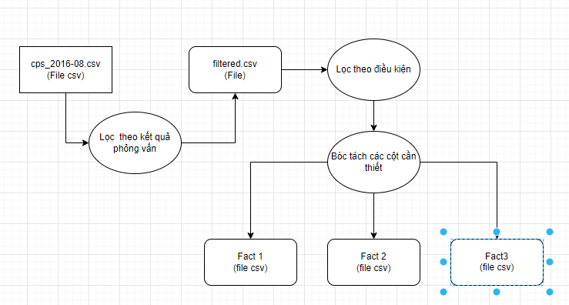

Đây là luồng xử lý để có dữ liệu cho các bảng fact và lưu trong file .csv của nhóm. Từ file dữ liệu gốc, nhóm sẽ sử dụng code python để lọc dữ liệu theo nhiều tầng nhằm làm thu giảm kích thước file gốc. Sau đó từ file filtered.csv tiếp tục thực hiện lọc với các cờ điều kiện và chọn các cột để đưa đúng các dữ liệu cần thiết vào bảng fact.

Ví dụ nếu người được phỏng vấn là người có việc làm thì không thể đưa người đó vào fact unemployment được. File dữ liệu gốc là một tập dữ liệu không lồ bao gồm rất nhiều cột, một người được phỏng vấn sẽ có cả thuộc tính cờ của tình trạng thất nghiệp, nếu người đó có việc làm thì các cột liên quan tới vấn đề thất nghiệp đó sẽ có giá trị -1. Nếu một người không được thực hiện phỏng vấn thành công thì người đó sẽ có tất cả các cột có giá trị -1

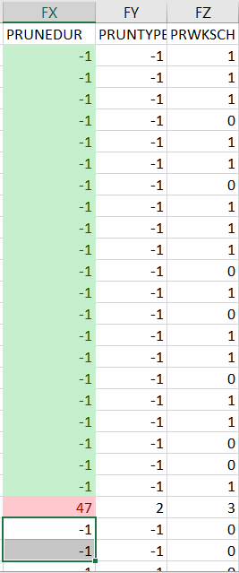

Cột PRUNEDUR cho biết thời gian, thất nghiệp, nếu người đó có việc làm thì sẽ không có thuộc tính này nhưng người thiết kế vẫn lưu dữ liệu này vào vào giá trị -1 để cho biết. Trong dữ liệu này cũng có rất nhiều cột được sử dụng để làm cờ và nhóm sẽ sử dụng các cột này để lọc dữ liệu, đây chính là bước lọc theo điều kiện. Chi tiết sẽ nằm trong code python.

Tất cả các khối tròn, đều sẽ thực hiện bởi code python

**Lọc theo kết quả phỏng vấn**: ***filtered_cps.py*** thực hiện chỉ lấy các dòng có kết quả phỏng vấn thực hiện thành công dựa vào giá trị của cột đó khác -1

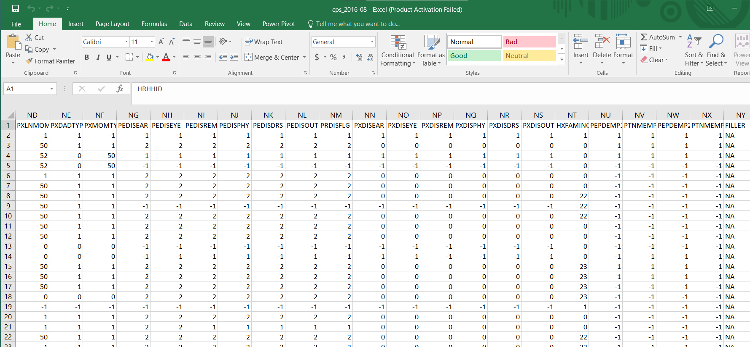

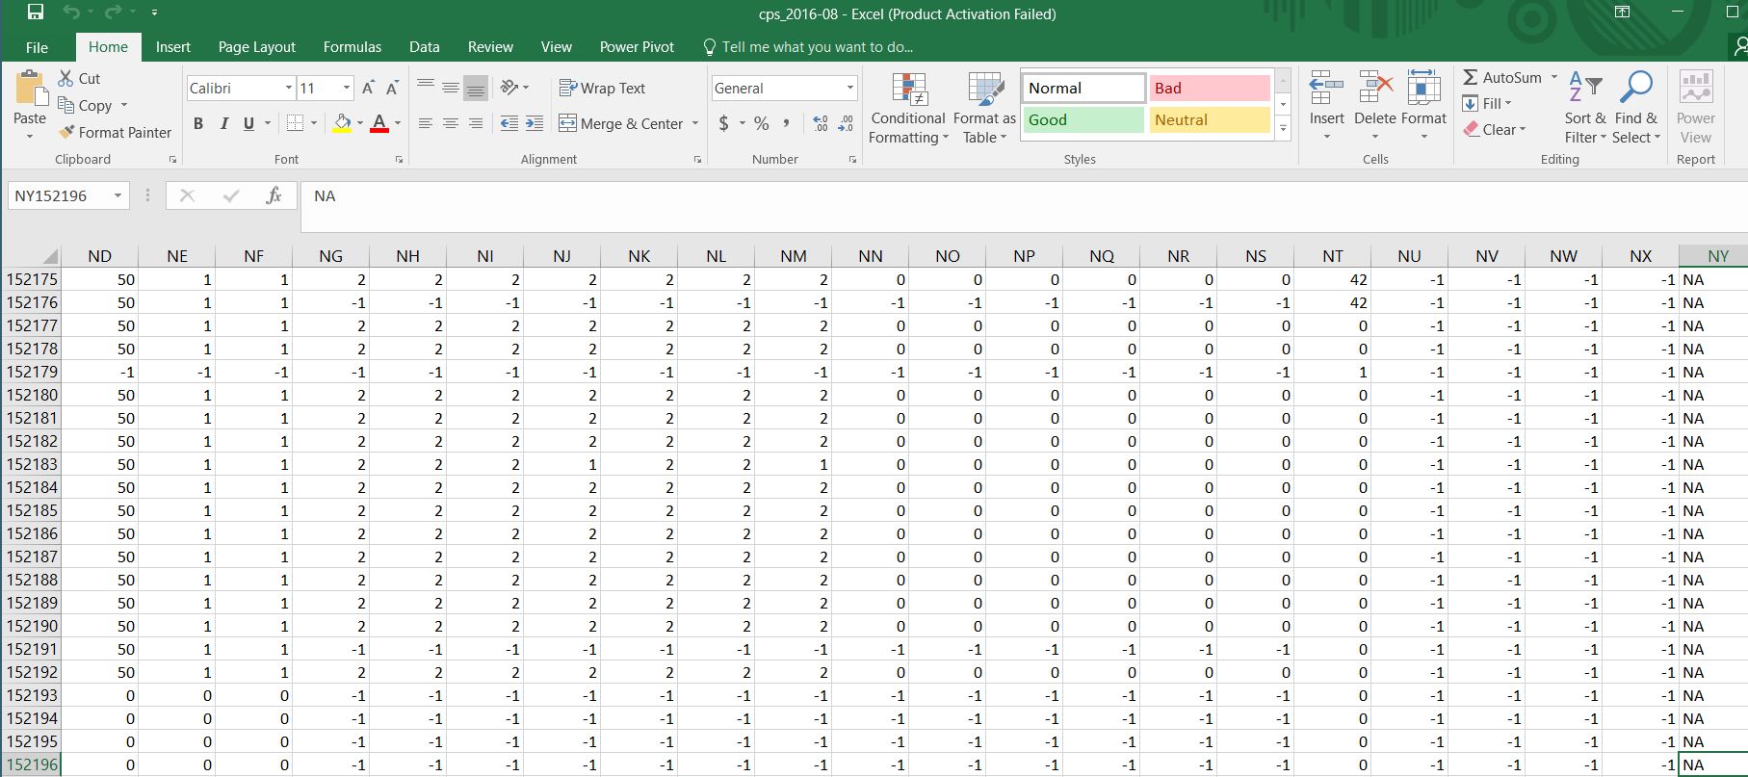

Tập dữ liệu gốc cps_2016-08 có 390 cột và hơn 150000 dòng dữ liệu, do đó để thuận tiện cho việc xử lý, các thao tác mở , tắt file thì ta cần lọc bớt dữ liệu.

**Lọc theo điều kiện và bóc tách các cột cần thiết** : ***get_all_facts.py*** thực hiên dựa vào một số cờ để từ file filtered.csv đưa các cột dữ liệu cần và thỏa điều kiên vào các file csv fact khác nhau, các file này sẽ là nguồn và được đưa dần vào cơ sở dữ liệu khi thực hiện SSIS

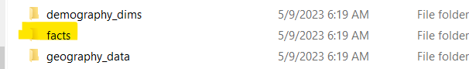

Sau khi lần lượt thực hiện chạy filtered_cps.py và get_all_facts.py, sẽ sinh ra các file csv trong folder này

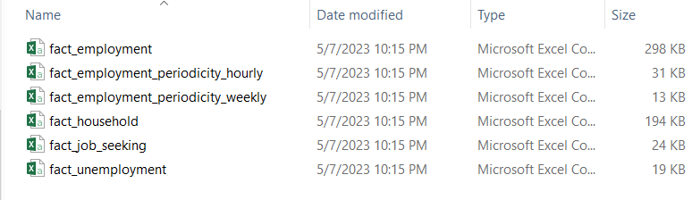

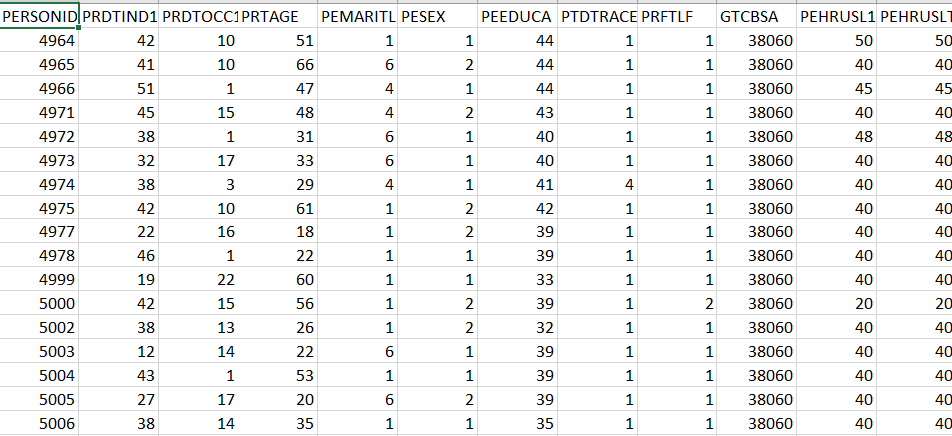

File fact_employment.csv

* + - * 1. Lấy dữ liệu cho các csv dimension

Tạo dữ liệu cho các dimension dựa theo dictionary được cung cấp bởi Census Bureau of USA

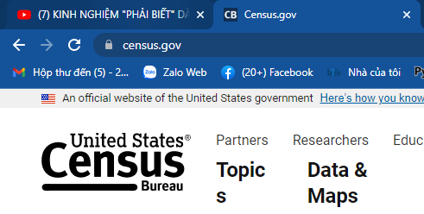

Tài file dictionary của dataset này



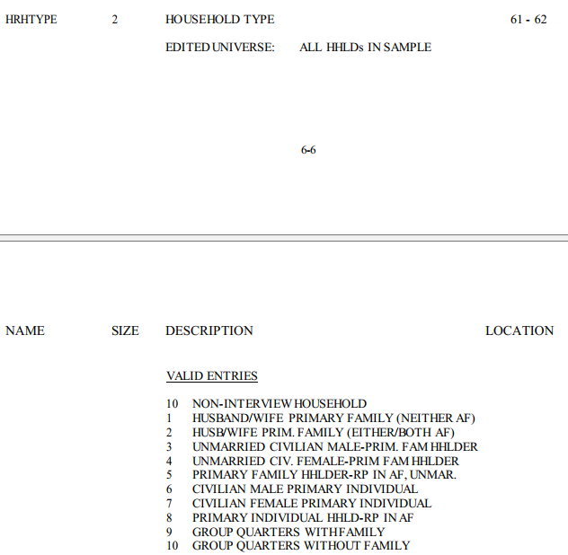

Từ dictionary này, ta copy và tạo các file .txt lưu key và giá trị tương ứng của dimension household type sau này lưu trong thư mục household_data chứa tất cả các file .txt của dimension liên quan tới fact household mà ta muốn phân tích

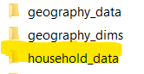 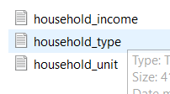

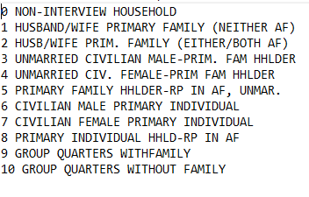

File household_type.txt

Sau đó ta sẽ chạy code python file get_all_dims.py thì dữ liệu sẽ được chuyển từ tất cả file .txt trong các folder *<>*_data ra các file .csv trong folder *<>*_dims

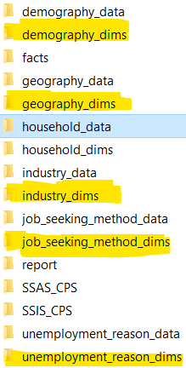

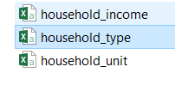

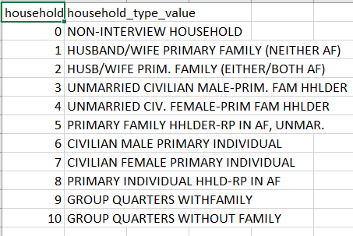

* + - * 1. Tạo cơ sở dữ liệu staging và datawarehouse cps để chuẩn bị cho SSIS

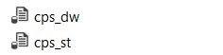

Lần lượt chạy 2 file sql sau để tạo cơ sở dữ liệu và các bảng . Sau bước này ta, đã chuẩn bị xong nguồn dữ liệu và đích dữ liệu để thực hiện cho SSIS và SSAS sẽ trình bày ở chương 3.

* + 1. Giới thiệu các công cụ được sử dụng trong đồ án
* Visual Studio 2019: Tích hợp các công nghệ
  + Business Intelligence
  + SQL server Data Tool(SSDT)
* SQL Server 2019
* Ngôn ngữ lập trình: MDX, SQL, Python 3
* IDE sử dụng: Visual Studio Code
  + - 1. Tổng quan Visual Studio 2019

Microsoft Visual Studio là một môi trường phát triển tích hợp (IDE) từ Microsoft. Nó được sử dụng để phát triển chương trình máy tính cho Microsoft Windows, cũng như các trang web, các ứng dụng web và các dịch vụ web. Visual Studio sử dụng nền tảng phát triển phần mềm của Microsoft như Windows API, Windows Forms, Windows Presentation Foundation, Windows Store và Microsoft Silverlight. Nó có thể sản xuất cả hai ngôn ngữ máy và mã số quản lý.

Visual Studio bao gồm một trình soạn thảo mã hỗ trợ IntelliSense cũng như cải tiến mã nguồn. Trình gỡ lỗi tích hợp hoạt động cả về trình gỡ lỗi mức độ mã nguồn và gỡ lỗi mức độ máy. Công cụ tích hợp khác bao gồm một mẫu thiết kế các hình thức xây dựng giao diện ứng dụng, thiết kế web, thiết kế lớp và thiết kế giản đồ cơ sở dữ liệu. Nó chấp nhận các plug-in nâng cao các chức năng ở hầu hết các cấp bao gồm thêm hỗ trợ cho các hệ thống quản lý phiên bản (như Subversion) và bổ sung thêm bộ công cụ mới như biên tập và thiết kế trực quan cho các miền ngôn ngữ cụ thể hoặc bộ công cụ dành cho các khía cạnh khác trong quy trình phát triển phần mềm.

Visual Studio hỗ trợ nhiều ngôn ngữ lập trình khác nhau và cho phép trình biên tập mã và gỡ lỗi để hỗ trợ (mức độ khác nhau) hầu như mọi ngôn ngữ lập trình. Các ngôn ngữ tích hợp gồm có C,[4] C++ và C++/CLI (thông qua Visual C++), VB.NET (thông qua Visual Basic.NET), C# (thông qua Visual C#) và F# (như của Visual Studio 2010[5]). Hỗ trợ cho các ngôn ngữ khác như J++/J#, Python và Ruby thông qua dịch vụ cài đặt riêng rẽ. Nó cũng hỗ trợ XML/XSLT, HTML/XHTML, JavaScriptvà CSS.

Microsoft cung cấp phiên bản "Express" (đối với phiên bản Visual Studio 2013 trở về trước) và "Community" (đối với bản Visual Studio 2015) là phiên bản miễn phí của Visual Studio.

* + - 1. Tổng quan SQL Server 2019

SQL Server là một hệ quản trị cơ sở dữ liệu quan hệ (Relational Database Management System (RDBMS) ) sử dụng câu lệnh SQL (Transact-SQL) để trao đổi dữ liệu giữa máy Client và máy cài SQL Server. Một RDBMS bao gồm databases, database engine và các ứng dụng dùng để quản lý dữ liệu và các bộ phận khác nhau trong RDBMS.

SQL Server được tối ưu để có thể chạy trên môi trường cơ sở dữ liệu rất lớn (Very Large Database Environment) lên đến Tera-Byte và có thể phục vụ cùng lúc cho hàng ngàn user. SQL Server có thể kết hợp “ăn ý” với các server khác như Microsoft Internet Information Server (IIS), E-Commerce Server, Proxy Server….

Một vài ấn bản SQL Server:

Enterprise : chứa tất cả cá đặc điểm nổi bật của SQL Server, bao gồm nhân bộ máy cơ sở dữ liệu và các dịch vụ đi kèm cùng với các công cụ cho tạo và quản lý phân cụm SQL Server. Nó có thể quản lý các CSDL lớn tới 524 petabytes và đánh địa chỉ 12 terabytes bộ nhớ và hỗ trợ tới 640 bộ vi xử lý(các core của cpu)

Standard : Rất thích hợp cho các công ty vừa và nhỏ vì giá thành rẻ hơn nhiều so với Enterprise Edition, nhưng lại bị giới hạn một số chức năng cao cấp (advanced features) khác, edition này có thể chạy tốt trên hệ thống lên đến 4 CPU và 2 GB RAM.

Developer : Có đầy đủ các tính năng của Enterprise Edition nhưng được chế tạo đặc biệt như giới hạn số lượng người kết nối vào Server cùng một lúc…. Ðây là phiên bản sử dụng cho phát triển và kiểm tra ứng dụng. Phiên bản này phù hợp cho các cá nhân, tổ chức xây dựng và kiểm tra ứng dụng

Workgroup: ấn bản SQL Server Workgroup bao gồm chức năng lõi cơ sở dữ liệu nhưng không có các dịch vụ đi kèm. Chú ý phiên bản này không còn tồn tại ở SQL Server 2012.

Express : SQL Server Express dễ sử dụng và quản trị cơ sở dữ liệu đơn giản. Được tích hợp với Microsoft Visual Studio, nên dễ dàng để phát triển các ứng dụng dữ liệu, an toàn trong lưu trữ, và nhanh chóng triển khai. SQL Server Express là phiên bản miễn phí, không giới hạn về số cơ ở dữ liệu hoặc người sử dụng, nhưng nó chỉ dùng cho 1 bộ vi xử lý với 1 GB bộ nhớ và 10 GB file cơ sở dữ liệu. SQL Server Express là lựa chọn tốt cho những người dùng chỉ cần một phiên bản SQL Server 2005 nhỏ gọn, dùng trên máy chủ có cấu hình thấp, những nhà phát triển ứng dụng không chuyên hay những người yêu thích xây dựng các ứng dụng nhỏ.

Những tính năng mới của phiên bản SQL Server 2017:

– Bảo mật tầng truyền tải (TLS-Transport Layer Security) để mã hóa dữ liệu – SQL Server trên Linux có thể sử dụng TLS để mã hóa dữ liệu truyền qua mạng giữa ứng dụng khách và một cá thể của SQL Server.

– SQL Server trên Linux tích hợp Active Directory – với RC1 và hỗ trợ Active Directory Authentication, cho phép các máy khách được tham gia domain trêWindows hoặc Linux.

– Nâng cấp các dịch vụ Machine Learning. Phiên bản mới này cũng hỗ trợ Native Scoring.

– SQL Server Analysis Services (SSAS) – Ngoài các cải tiến về SSAS từ các CTP cũ của SQL Server 2017, RC1 còn thêm các Dynamic Management View (chế độ quản lý năng động) bổ sung, cho phép phân tích phần phụ thuộc và báo cáo.

– SQL Server Integration Services (SSIS) trên Linux – Bản xem trước các dịch vụ SQL Server Integration trên Linux giờ đây đã bổ sung hỗ trợ cho tất cả các driver Unicode ODBc (trừ driver ANSI ODBC).

– SQL Server Integration Services (SSIS) trên Windows Server – RC1 thêm hỗ trợ cho SSIS mở rộng trong các môi trường có sẵn cao. Khách hàng có thể kích hoạt Always On cho SSIS, thiết lập Windows Server để quản lý quy mô.

Mặc dù phần lớn các tính năng cốt lõi của SQL Server đã cập nhật cho cả Windows và Linux nhưng vẫn có một vài tiện ích chỉ phụ thuộc vào các tính năng của Windows, chẳng hạn việc hỗ trợ nhóm và xác thực tích hợp. Nhìn nhận một cách bao quát và tổng thể, SQL Server cho Linux là một sự thay thế xứng đáng cho phiên bản dành riêng của Windows, với cùng các API, tính năng và những công cụ quản lý.

* + - 1. Giới thiệu ngôn ngữ truy vấn MDX

Ngôn ngữ MDX  là ngôn ngữ truy vấn cho cơ sở dữ liệu nhiều chiều, nó tương tự ngôn ngữ SQL cho cơ sở dữ liệu dạng quan hệ, tuy nhiên đây là ngôn ngữ tính toán vì thế nó tương tự có cú pháp giống công thức của bảng tính. MDX  do Microsoft giới thiệu vào năm 1997 cùng với SQL Server 7.0 nhanh chóng được các nhà phát triển chấp nhận và đã trở thành chuẩn cho hệ thống OLAP. Từ năm 2001 khi XMLA ra đời MDX được mở rộng và hổ trợ truy vấn với MDX (MDXML).

Ngôn ngữ MDX hỗ trợ mạnh cho tính toán trên khối dữ liệu nhiều chiều, nó hỗ trợ việc truy cập dữ liệu một cách trực quan và dễ dàng. Người dùng có thể trích xuất dữ liệu từ cubes với số chiều bất kỳ. MDX có thể trả lời được các câu hỏi phức tạp trong kinh doanh ở thế giới thực như : “Trong các khu vực bán được nhiều sản phẩm nhất đâu là dòng sản phẩm bán chạy nhất ?”.

MDX được xây dựng cho các hệ thống phân tích dữ liệu chính vì thế nó có thể xử lý được những truy vấn một cách dễ dàng. MDX có thể xử lý dữ liệu một cách mềm dẻo, kết quả trả về của MDX cũng rất linh hoạt. Các phép truy vấn phức tạp trong SQL như pivot được sử dụng một cách dễ dàng trong MDX.

MDX không hỗ trợ các ngôn ngữ định nghĩa dữ liệu (DDL) tuy nhiên ngôn ngữ thao tác dữ liệu (DML) của MDX có hỗ trợ thực thi một số thao tác định nghĩa dữ liệu.

* + - 1. Giới thiệu ngôn ngữ truy vấn SQL

SQL là viết tắt của **S**tructured **Q**uery **L**anguage - Ngôn ngữ truy vấn cấu trúc.

SQL cho phép bạn truy cập vào CSDL.

SQL là một chuẩn ngôn ngữ của ANSI.

SQL có thể thực thi các câu truy vấn trên CSDL.

SQL có thể lấy dữ liệu từ CSDL.

SQL có thể chèn dữ liệu mới vào CSDL.

SQL có thể xoá dữ liệu trong CSDL.

SQL có thể sửa đổi dữ liệu hiện có trong CSDL.

1974-1979, các nhân viên làm việc trong phòng nghiên cứu thí nghiệm của công ty IBM tại Hoa Kỳ đã tiến hành phát triển hệ thống có tên là R. Mục tiêu của R là chứng minh tính khả thi trong việc cài đặt mô hình quan hệ trong một hệ quản trị CSDL. Họ sử dụng ngôn ngữ **SEQUEL** (Structured English Query Language). Đây là ngôn ngữ tiếp nối của **SQUARE** (Specifying Queries as Relational Expressions).

Sau đó, **SEQUEL** được đổi thành SQL trong quá trình thực hiện dự án.

Hệ thống R không được thương mại hoá, nhưng nó dẫn đến sự phát triển của SQL/DS, một bản SQL chạy trên DOS. Và trở thành hệ quản trị CSDL được thương mại hoá đầu tiên của IBM.

Tuy nhiên, IBM không phải là công ty đưa ra bản cài đặt thương mại đầu tiên cho hệ quản trị CSDL. Mà đó là Oracle với phần mềm quan hệ năm 1979.

Các hệ thống quản trị CSDL quan hệ đều dựa trên SQL. Mỗi nhà cung cấp dịch vụ đều có toàn bộ đặc tính chuẩn của SQL kèm theo tính năng riêng của hãng.

Dù có rất nhiều phiên bản của SQL, bản chất bên trong của nó mới là điều quan tâm. Dù với Oracle, SQL Server, MySQL… hay hệ quản trị nào thì cũng đều có điểm chung trong hệ thống.

SQL là một chuẩn của ANSI (**A**merican **N**ational **S**tandards **I**nstitute - Viện tiêu chuẩn quốc gia Hoa kỳ) về truy xuất các hệ thống CSDL. Các câu lệnh SQL được sử dụng để truy xuất và cập nhật dữ liệu trong một CSDL.

* + - 1. Giới thiệu Python3

Python là một ngôn ngữ lập trình bậc cao cho các mục đích lập trình đa năng, do Guido van Rossum tạo ra và lần đầu ra mắt vào năm 1991. Python được thiết kế với ưu điểm mạnh là dễ đọc, dễ học và dễ nhớ. Python là ngôn ngữ có hình thức rất sáng sủa, cấu trúc rõ ràng, thuận tiện cho người mới học lập trình. Cấu trúc của Python còn cho phép người sử dụng viết mã lệnh với số lần gõ phím tối thiểu. Vào tháng 7 năm 2018, Van Rossum đã từ chức Leader trong cộng đồng ngôn ngữ Python sau 30 năm lãnh đạo.

Python hoàn toàn tạo kiểu động và dùng cơ chế cấp phát bộ nhớ tự động; do vậy nó tương tự như Perl, Ruby, Scheme, Smalltalk, và Tcl. Python được phát triển trong một dự án mã mở, do tổ chức phi lợi nhuận Python Software Foundation quản lý.

Ban đầu, Python được phát triển để chạy trên nền Unix. Nhưng rồi theo thời gian, nó đã "bành trướng" sang mọi hệ điều hành từ MS-DOS đến Mac OS, OS/2, Windows, Linux và các hệ điều hành khác thuộc họ Unix. Mặc dù sự phát triển của Python có sự đóng góp của rất nhiều cá nhân, nhưng Guido van Rossum hiện nay vẫn là tác giả chủ yếu của Python. Ông giữ vai trò chủ chốt trong việc quyết định hướng phát triển của Python.

Sau đây là các đặc điểm của **Python**:

* Ngữ pháp đơn giản, dễ đọc.
* Vừa hướng thủ tục (procedural-oriented), vừa hướng đối tượng (object-oriented)
* Hỗ trợ module và hỗ trợ gói (package)
* Xử lý lỗi bằng ngoại lệ (Exception)
* Kiểu dữ liệu động ở mức cao.
* Có các bộ thư viện chuẩn và các module ngoài, đáp ứng tất cả các nhu cầu lập trình.
* Có thể nhúng vào ứng dụng như một giao tiếp kịch bản (scripting interface).

Python 3, còn gọi là Python 3000 hoặc Py3K: Dòng 3.x sẽ không hoàn toàn tương thích với dòng 2.x, tuy vậy có công cụ hỗ trợ chuyển đổi từ các phiên bản 2.x sang 3.x. Nguyên tắc chủ đạo để phát triển Python 3.x là "bỏ cách làm việc cũ nhằm hạn chế trùng lặp về mặt chức năng của Python". Trong PEP (Python Enhancement Proposal) có mô tả chi tiết các thay đổi trong Python. Các đặc điểm mới của Python 3.0 sẽ được trình bày phần cuối bài này.

* + - 1. Giới thiệu IDE Visual studio code làm Python

Code Python trên Visual Studio Code (VS Code) mang lại nhiều lợi ích cho nhà phát triển, bao gồm:

Hỗ trợ đa nền tảng: VS Code hỗ trợ trên nhiều hệ điều hành như Windows, macOS và Linux.

Tích hợp Git: VS Code có tích hợp Git giúp cho việc quản lý mã nguồn dễ dàng hơn.

Hỗ trợ định dạng mã: VS Code có tính năng tự động định dạng mã nguồn giúp cho mã của bạn dễ đọc hơn và giảm thiểu lỗi cú pháp.

Gợi ý mã: VS Code có tính năng gợi ý mã (Intellisense) giúp cho việc viết mã nhanh hơn và giảm thiểu lỗi.

Kiểm tra lỗi cú pháp và gỡ rối: VS Code có tính năng kiểm tra lỗi cú pháp và gỡ rối giúp cho việc tìm và sửa lỗi dễ dàng hơn.

Công cụ mở rộng (Extensions): VS Code có rất nhiều công cụ mở rộng giúp cho nhà phát triển Python có thể tăng cường tính năng cho trình soạn thảo của mình.

Khả năng tùy chỉnh: VS Code cho phép nhà phát triển tùy chỉnh giao diện, phím tắt và các cài đặt khác giúp cho việc làm việc dễ dàng và hiệu quả hơn.

* + - 1. Power Bi

Power BI là một công cụ Business Intelligence (BI) do Microsoft phát triển, cho phép người dùng tạo và chia sẻ các báo cáo và trực quan hóa dữ liệu để hiểu rõ hơn về doanh nghiệp của mình. Power BI kết nối và tích hợp dữ liệu từ nhiều nguồn khác nhau, bao gồm các bảng tính, cơ sở dữ liệu, các dịch vụ trực tuyến như Salesforce và Google Analytics, và các dịch vụ đám mây như Azure.

Power BI cung cấp các tính năng đa dạng như tạo báo cáo, tạo dashboard, trực quan hóa dữ liệu, và thực hiện phân tích dữ liệu để phát hiện ra các xu hướng và biến động trong doanh nghiệp. Power BI cũng cung cấp khả năng tùy chỉnh cao cho người dùng để tạo ra các báo cáo và dashboard phù hợp với nhu cầu của họ.

Power BI được tích hợp chặt chẽ với các sản phẩm và dịch vụ của Microsoft, bao gồm Office 365, Azure, và SharePoint, giúp người dùng dễ dàng chia sẻ báo cáo và dashboard với đồng nghiệp và đối tác kinh doanh.

1. Thiết kế xây dựng cơ sở dữ liệu tác nghiệp (OLAP)

***C****hương này sẽ đi vào xử lý tiền sử lý dữ liệu. Phân tích các yêu cầu khai thác từ kho dữ liệu từ đó xây dựng lượt đồ hình sao và lượt đồ bông tuyết. Lượt đồ hình sao kho dữ liệu. Tích hợp dữ liệu vào kho (Quá trình SSIS)*

* 1. Tiền xử lý dữ liệu
     1. Trích chọn những thuộc tính cần thiết cho bảng fact chính

|  |  |
| --- | --- |
| **Tên các bảng** | **Mô tả** |
| **DimDetailIndustry** | đây là một bảng chi tiết về các ngành công nghiệp |
| **DimDetailOccupation** | đây là một bảng chi tiết về các nghề nghiệp |
| **DimEducation** | thông tin về trình độ học vấn |
| **DimHouseHoldIncome** | thông tin về thu nhập của các hộ gia đình |
| **DimHouseHoldType** | lưu trữ thông tin về loại hình gia đình |
| **DimHouseHoldUnit** | lưu trữ thông tin về các đơn vị hộ gia đình trong một khu vực nhất định |
| **DimJobSeekingMethod** | lưu trữ thông tin về các phương pháp tìm kiếm việc làm mà người lao động sử dụng để tìm kiếm việc làm |
| **DimMaritalStatus** | lưu trữ thông tin về các trạng thái hôn nhân của người dùng |
| **DimMetropolitan** | lưu trữ thông tin về các khu đô thị lớn (metropolitan areas) trong một khu vực nhất định |
| **DimRace** | lưu trữ thông tin về các nhóm sắc tộc khác nhau |
| **DimState** | lưu trữ thông tin về các tiểu bang |
| **DimUnemploymentReason** | lưu trữ thông tin về các nguyên nhân thất nghiệp khác nhau của các cá nhân |
| **FactEmployment** | lưu trữ thông tin về việc làm của các cá nhân |
| **FactEmploymentPeriodicityHourly** | lưu trữ thông tin về việc làm của các cá nhân với tần suất làm việc theo giờ |
| **FactEmploymentPeriodicityWeekly** | lưu trữ thông tin về việc làm của các cá nhân với tần suất làm việc theo tuần |
| **FactHouseHold** | lưu trữ thông tin về các hộ gia đình |
| **FactJobSeeking** | lưu trữ thông tin về tìm kiếm việc làm của các cá nhân |
| **FactUnemployment** | lưu trữ thông tin về tình trạng thất nghiệp của các cá nhân |

**FactEmployment**

Fact này chỉ bao gồm các người được phỏng vấn mà đang có việc làm tại thời điểm phỏng vấn

|  |  |
| --- | --- |
| **Tên các thuộc tính** | **Mô tả** |
| **PERSONID** | Thuộc tính khóa chính của fact này, hoặc cho biết mã định danh của người được phỏng vấn |
| **GTCBSA** | Thuộc tính khóa ngoại tới bảng DimMetropolitan cho biết người này ở vùng nào. |
| **PRTIND1** | Thuộc tính khóa ngoại tới bảng DimDetailIndustry cho biết người này làm trong mảng lĩnh vực nào. |
| **PRDTOCC1** | Thuộc tính khóa ngoại tới bảng DimDetailOccupatio cho biết người này làm nghề nào. |
| **PRTAGE** | Thuộc tính tuổi. |
| **PEMARITL** | Thuộc tính khóa ngoại tới bảng DimMaritalStatus cho biết tình trạng hôn nhân hiện tại của người này. |
| **PESEX** | Thuộc tính cho biết giới tính của người này. |
| **PEEDUCA** | Thuộc tính khóa ngoại tới bảng DimEducation cho biết trình độ học vấn của người được phỏng vấn. |
| **PTDTRACE** | Thuộc tính khóa ngoại tới bảng DimRace cho biết người này thuộc chủng tộc nào. |
| **PRFTLF** | Thuộc tính cho giá trị cho biết người được phỏng vấn làm part-time hay full-time. |
| **PEHRUSL1** | Thuộc tính giá trị cho biết thời gian làm việc một tuần cho công việc chính là bao nhiêu. |
| **PEHRUSLT** | Thuộc tính giá trị cho biết thời gian làm việc một tuần cho tất cả các công việc là bao nhiêu. |

**FactUnemployment**

Fact này chỉ bao gồm các người được phỏng vấn mà đang thất nghiệp tại thời điểm phỏng vấn

|  |  |
| --- | --- |
| **Tên các thuộc tính** | **Mô tả** |
| **PERSONID** | Thuộc tính khóa chính của fact này, hoặc cho biết mã định danh của người được phỏng vấn |
| **GTCBSA** | Thuộc tính khóa ngoại tới bảng DimMetropolitan cho biết người này ở vùng nào. |
| **PRTIND1** | Thuộc tính khóa ngoại tới bảng DimDetailIndustry cho biết người này làm trong mảng lĩnh vực nào. |
| **PRDTOCC1** | Thuộc tính khóa ngoại tới bảng DimDetailOccupatio cho biết người này làm nghề nào. |
| **PRTAGE** | Thuộc tính tuổi. |
| **PEMARITL** | Thuộc tính khóa ngoại tới bảng DimMaritalStatus cho biết tình trạng hôn nhân hiện tại của người này. |
| **PESEX** | Thuộc tính cho biết giới tính của người này. |
| **PEEDUCA** | Thuộc tính khóa ngoại tới bảng DimEducation cho biết trình độ học vấn của người được phỏng vấn. |
| **PTDTRACE** | Thuộc tính khóa ngoại tới bảng DimRace cho biết người này thuộc chủng tộc nào. |
| **PRFTLF** | Thuộc tính cho giá trị cho biết người được phỏng vấn làm part-time hay full-time. |
| **PRUNEDUR** | Thuộc tính giá trị cho biết thời gian thất nghiệp tính tới hiện tại(thời điểm được phỏng vấn) là bao nhiêu. |
| **PRUNTYPE** | Thuộc tính khóa ngoại tới bảng DimUnemploymentReason. |

**FactJobSeeking**

Fact này chỉ bao gồm các người được phỏng vấn mà đang tìm kiếm việc làm tại thời điểm phỏng vấn.

|  |  |
| --- | --- |
| **Tên các thuộc tính** | **Mô tả** |
| **PERSONID** | Thuộc tính khóa chính của fact này, hoặc cho biết mã định danh của người được phỏng vấn |
| **GTCBSA** | Thuộc tính khóa ngoại tới bảng DimMetropolitan cho biết người này ở vùng nào. |
| **PRTIND1** | Thuộc tính khóa ngoại tới bảng DimDetailIndustry cho biết người này làm trong mảng lĩnh vực nào. |
| **PRDTOCC1** | Thuộc tính khóa ngoại tới bảng DimDetailOccupatio cho biết người này làm nghề nào. |
| **PRTAGE** | Thuộc tính tuổi. |
| **PEMARITL** | Thuộc tính khóa ngoại tới bảng DimMaritalStatus cho biết tình trạng hôn nhân hiện tại của người này. |
| **PESEX** | Thuộc tính cho biết giới tính của người này. |
| **PEEDUCA** | Thuộc tính khóa ngoại tới bảng DimEducation cho biết trình độ học vấn của người được phỏng vấn. |
| **PTDTRACE** | Thuộc tính khóa ngoại tới bảng DimRace cho biết người này thuộc chủng tộc nào. |
| **PRFTLF** | Thuộc tính cho giá trị cho biết người được phỏng vấn làm part-time hay full-time. |
| **PRUNEDUR** | Thuộc tính giá trị cho biết thời gian thất nghiệp tính tới hiện tại(thời điểm được phỏng vấn) là bao nhiêu. |
| **PRUNTYPE** | Thuộc tính khóa ngoại tới bảng DimUnemploymentReason. |
| **PELKM1** | Thuộc tính khóa ngoại tới bảng DimJobSeekingMethod, phương thức để tìm việc được sử dụng theo thứ tự tần suât, các cột này được sử dụng cho Machine Learning. |
| **PULKM2** | Thuộc tính khóa ngoại tới bảng DimJobSeekingMethod, phương thức để tìm việc được sử dụng theo thứ tự tần suât, các cột này được sử dụng cho Machine Learning. |
| **PULKM3** | Thuộc tính khóa ngoại tới bảng DimJobSeekingMethod, phương thức để tìm việc được sử dụng theo thứ tự tần suât, các cột này được sử dụng cho Machine Learning. |
| **PULKM4** | Thuộc tính khóa ngoại tới bảng DimJobSeekingMethod, phương thức để tìm việc được sử dụng theo thứ tự tần suât, các cột này được sử dụng cho Machine Learning. |
| **PULKM5** | Thuộc tính khóa ngoại tới bảng DimJobSeekingMethod, phương thức để tìm việc được sử dụng theo thứ tự tần suât, các cột này được sử dụng cho Machine Learning. |
| **PULKM6** | Thuộc tính khóa ngoại tới bảng DimJobSeekingMethod, phương thức để tìm việc được sử dụng theo thứ tự tần suât, các cột này được sử dụng cho Machine Learning. |

**FactEmploymentPeriodicityHourly**

Fact này chỉ bao gồm các người được phỏng vấn mà có được nhận lương theo giờ

|  |  |
| --- | --- |
| **Tên các thuộc tính** | **Mô tả** |
| **PERSONID** | Thuộc tính khóa chính của fact này, hoặc cho biết mã định danh của người được phỏng vấn |
| **GTCBSA** | Thuộc tính khóa ngoại tới bảng DimMetropolitan cho biết người này ở vùng nào. |
| **PRTIND1** | Thuộc tính khóa ngoại tới bảng DimDetailIndustry cho biết người này làm trong mảng lĩnh vực nào. |
| **PRDTOCC1** | Thuộc tính khóa ngoại tới bảng DimDetailOccupatio cho biết người này làm nghề nào. |
| **PRTAGE** | Thuộc tính tuổi. |
| **PEMARITL** | Thuộc tính khóa ngoại tới bảng DimMaritalStatus cho biết tình trạng hôn nhân hiện tại của người này. |
| **PESEX** | Thuộc tính cho biết giới tính của người này. |
| **PEEDUCA** | Thuộc tính khóa ngoại tới bảng DimEducation cho biết trình độ học vấn của người được phỏng vấn. |
| **PTDTRACE** | Thuộc tính khóa ngoại tới bảng DimRace cho biết người này thuộc chủng tộc nào. |
| **PRFTLF** | Thuộc tính cho giá trị cho biết người được phỏng vấn làm part-time hay full-time. |
| **PEERNPER** | Thuộc tính cho biết người này nhận lương theo giờ, tuần, 2 tuần, theo tháng, v.v. Chỉ dùng để lọc |
| **PEERNHLY** | Thuộc tính cho lương theo tuần là bao nhiêu |
| **PEERNHRO** | Thuộc tính cho biết người này thường làm việc bao nhiêu. |

**FactEmploymentPeriodicityWeekly**

Fact này chỉ bao gồm các người được phỏng vấn mà có được nhận lương theo tuần

|  |  |
| --- | --- |
| **Tên các thuộc tính** | **Mô tả** |
| **PERSONID** | Thuộc tính khóa chính của fact này, hoặc cho biết mã định danh của người được phỏng vấn |
| **GTCBSA** | Thuộc tính khóa ngoại tới bảng DimMetropolitan cho biết người này ở vùng nào. |
| **PRTIND1** | Thuộc tính khóa ngoại tới bảng DimDetailIndustry cho biết người này làm trong mảng lĩnh vực nào. |
| **PRDTOCC1** | Thuộc tính khóa ngoại tới bảng DimDetailOccupatio cho biết người này làm nghề nào. |
| **PRTAGE** | Thuộc tính tuổi. |
| **PEMARITL** | Thuộc tính khóa ngoại tới bảng DimMaritalStatus cho biết tình trạng hôn nhân hiện tại của người này. |
| **PESEX** | Thuộc tính cho biết giới tính của người này. |
| **PEEDUCA** | Thuộc tính khóa ngoại tới bảng DimEducation cho biết trình độ học vấn của người được phỏng vấn. |
| **PTDTRACE** | Thuộc tính khóa ngoại tới bảng DimRace cho biết người này thuộc chủng tộc nào. |
| **PRFTLF** | Thuộc tính cho giá trị cho biết người được phỏng vấn làm part-time hay full-time. |
| **PEERNPER** | Thuộc tính cho biết người này nhận lương theo giờ, tuần, 2 tuần, theo tháng, v.v. Chỉ dùng để lọc |
| **PRERNWA** | Thuộc tính lương theo tuần. |

**FactHousehold**

Fact này chỉ bao gồm các hộ gia đinh, nhiều người được phỏng vấn có thể thuộc chung một hộ gia đình, ta sẽ lấy các thuộc tính liên quan về hộ gia đình của người đó và thực hiện xóa các dòng trùng thì sẽ ra được các hộ gia đình.

|  |  |
| --- | --- |
| **Tên các thuộc tính** | **Mô tả** |
| **GTCBSA** | Thuộc tính khóa ngoại tới bảng DimMetropolitan cho biết hộ gia đình này ở vùng nào. |
| **HRHHID** | Thuộc tính khóa chính phân biệt từng hộ gia đình |
| **HEHOUSUT** | Thuộc tính khóa ngoại tới bảng DimHouseHoldUnit cho biết hộ này thuộc loại hình nhà ở nào. |
| **HRHTYPE** | Thuộc tính khóa ngoại tới bảng DimHouseHoldType cho biết hộ này thuộc loại loại gia đình nào. |
| **HEFAMIC** | Thuộc tính khóa ngoại tới bảng DimHouseHoldIncome cho biết hộ này có loại thu nhập nào. |
| **HRNUMHOU** | Thuộc tính cho biết số người sinh sống trong hộ gia đình này. |

Một lưu ý đó là tên các thuộc tính này sẽ thay đổi để dễ hiểu cho người dùng hoặc data analyst, một số cột được ánh xạ từ số sang kí hiệu hoặc chữ mô tả như PESEX, PRFTLF. Đây là một phần của quá trình tiền xử lý dữ liệu.

* 1. Lược đồ vật lý của cơ sở dữ liệu stage:

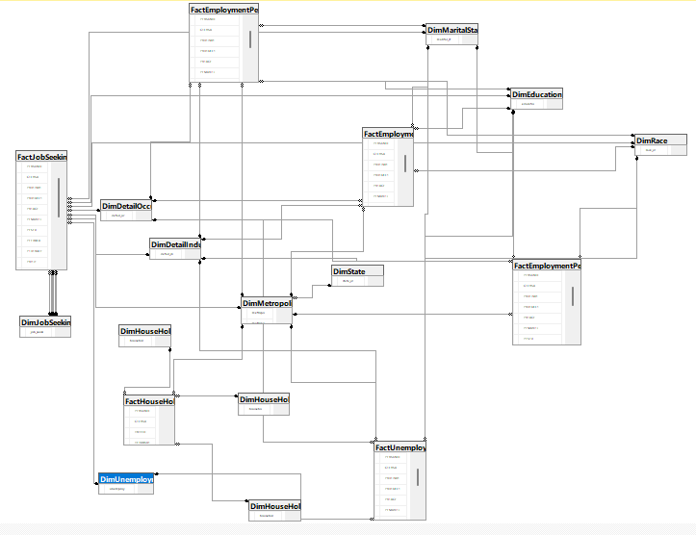

* 1. Lược đồ vật lý của cơ sở dữ liệu datawarehouse

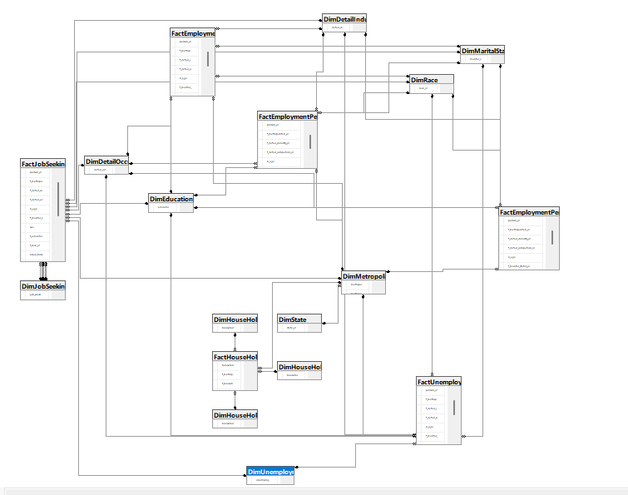

Đây cơ sở dữ liệu này có lược đồ thuộc kiểu galaxy, bởi nó chứa nhiều fact table và các fact này sẽ dùng chung hoặc dùng riêng các bảng dim khác nhau.

Có tổng cộng 6 fact khác nhau phân tích về tình trạng việc làm, tình trạng thất nghiệp, tình trạng tìm việc, tình trạng các hộ gia đình, tình trạng thu nhập với những người làm việc nhận lương theo giờ hoặc tuần.

1. Tích hợp dữ liệu vào kho (SSIS)

***Ở*** *chương này, Sử dụng công cụ SSIS xây dựng các gói tích hợp dữ liệu, cài đặt các gói chạy tự động. Viết truy vấn đưa dữ liệu từ OLTP đến kho dữ liệu OLAP. Từ các source là file .csv sang cơ sở dữ liệu Data Warehouse Staging , để biến đổi dữ liệu, sau đó từ cơ sở dữ liệu Staging sang cơ sở dữ liệu Data Warehouse thực sự*

* 1. Quá trình tạo mới project SSIS

Chọn tag **File -> New -> Project..**

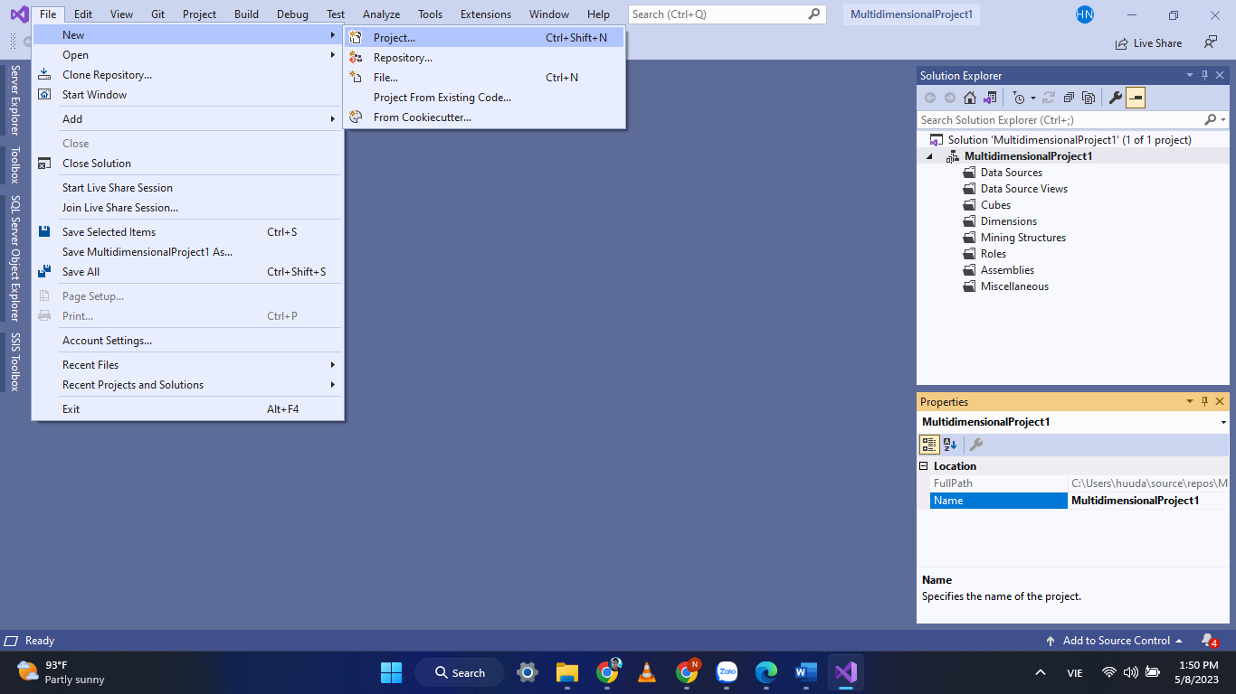

Một dialog xuất hiện. Chọn **Intergration Services -> Intergration Services Project -> Nhập Name và Solution name. -> OK**

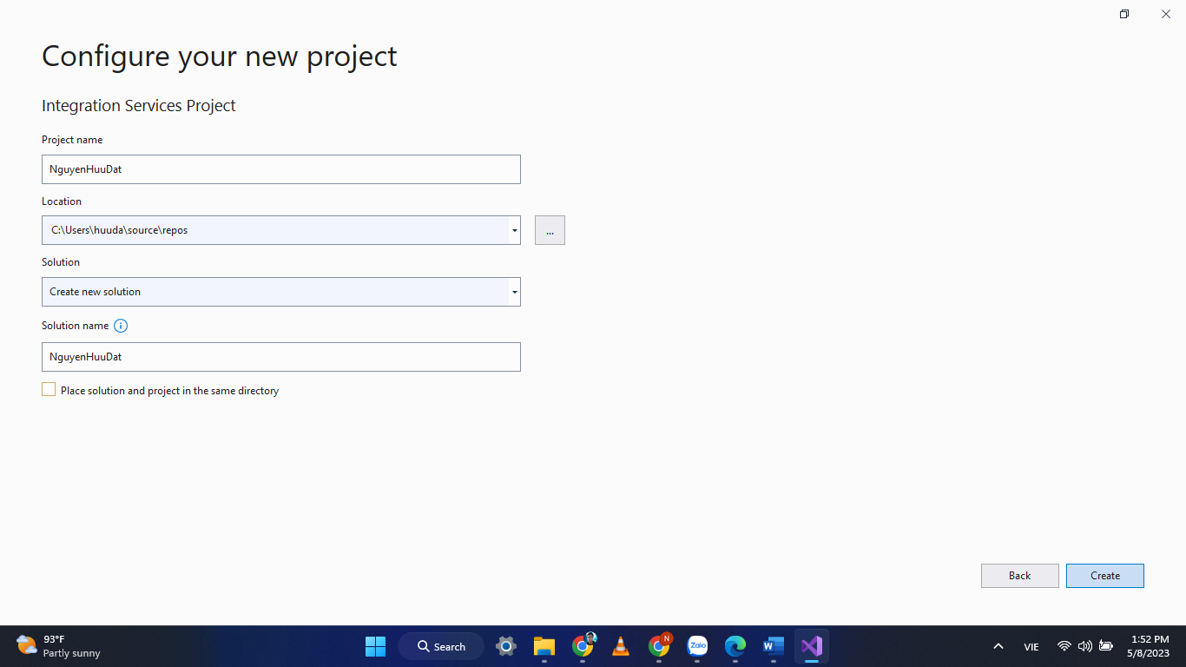

* 1. Quá trình đỗ dữ liệu từ flat file(.csv) vào database
     1. Quá trình tạo Flat File Connection Manager

Trong SSIS Toolbox, chọn Flat File Source:

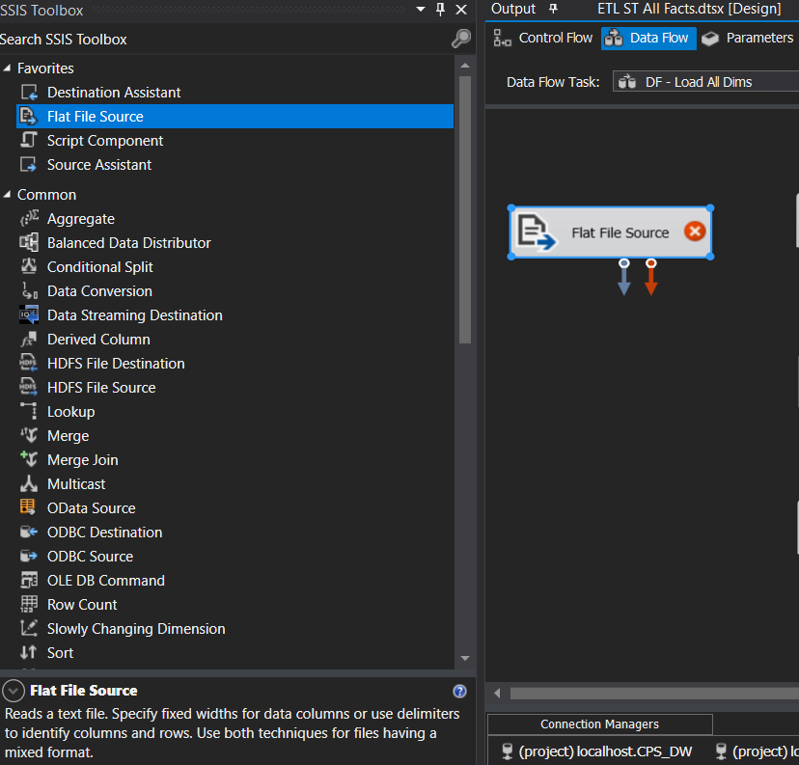

Dialog config hiện ra chọn New -> Browse để chọn file csv muốn kết nối:

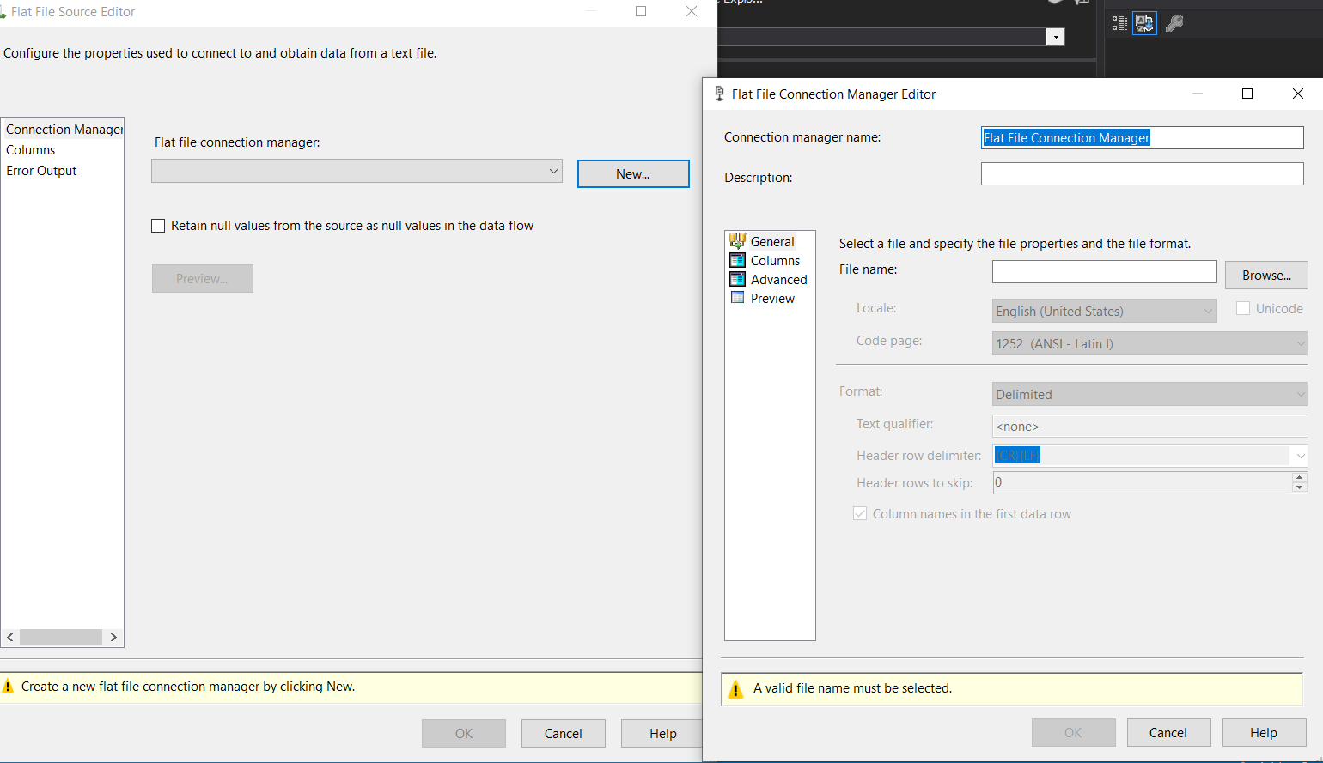

Chọn file extension là .csv **đường dẫn tới file csv** đó -> **OK**:

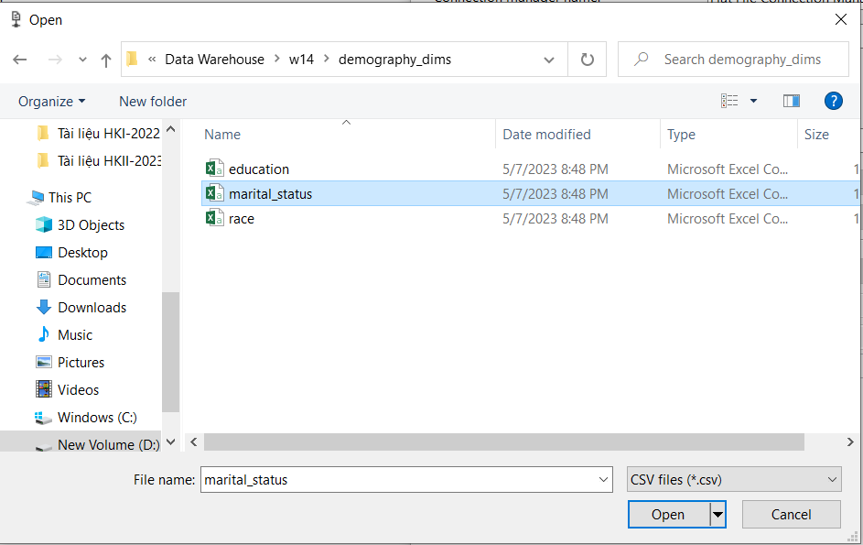

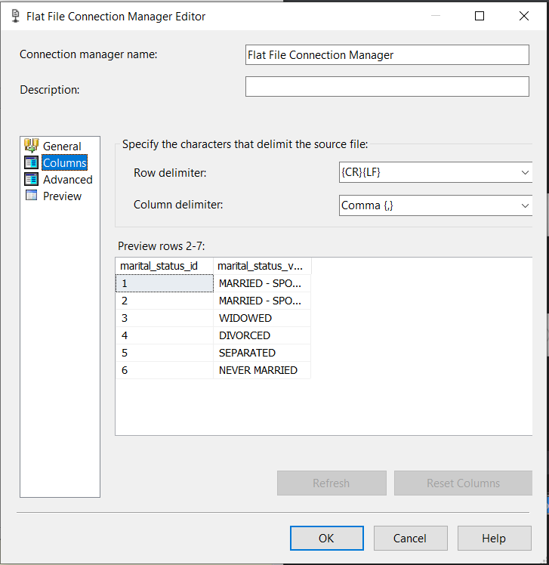

Dữ liệu được xem trước

* 1. Quá trình tạo OLEDB Source / Destination SQL Server Connection

Quá trình nhằm kết nối với các cơ sở dữ liệu sẵn có trong SQL Server

Nhấn chuột phải chọn **Source / Destination Assistant -> Chọn SQL Server -> New -> OK**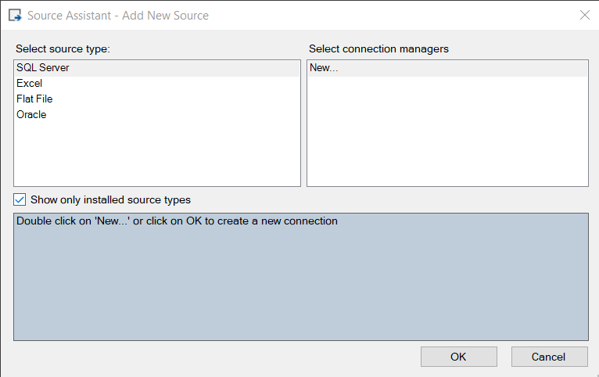

Cử sổ mới hiện nha như sau và provider được chọn là OLE DB Driver cho SQL Server

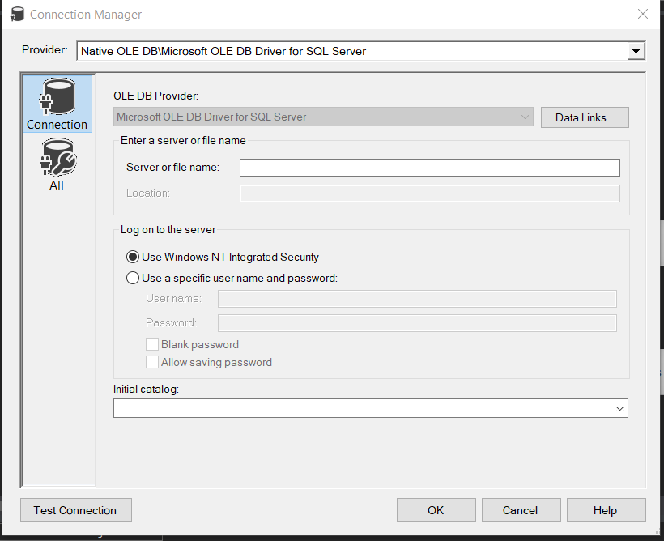

Nhập localhost là tên server và tên cơ sở dữ liệu là CPS_DW được tạo sau khi chạy file script T-SQL cps_dw và cps_st và nhấn **Test Connection**

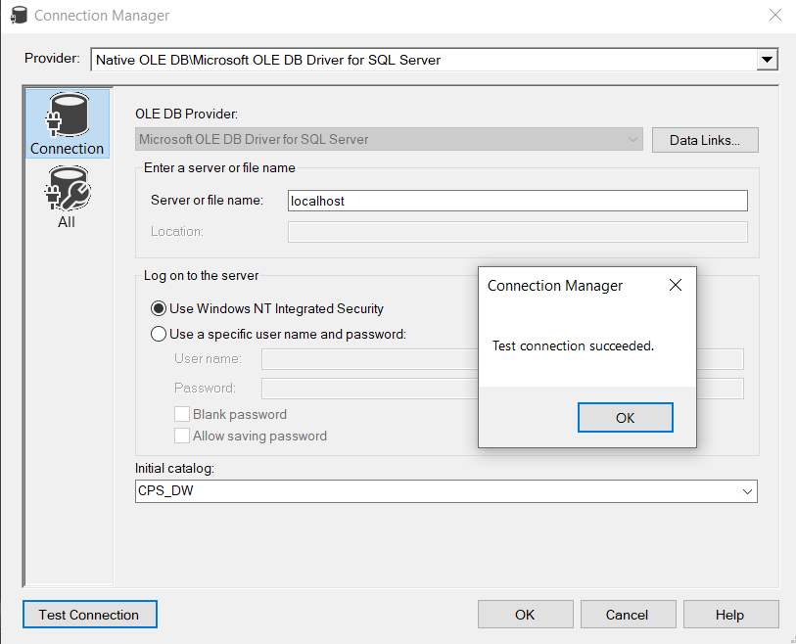

Sau khi điền tên server đang sử dụng, **chọn tên database nguồn** -> nhấn **Test Connection**:

* + 1. Demo quá trình tạo Data Flow

Kéo 1 **Data Flow Task** mới:

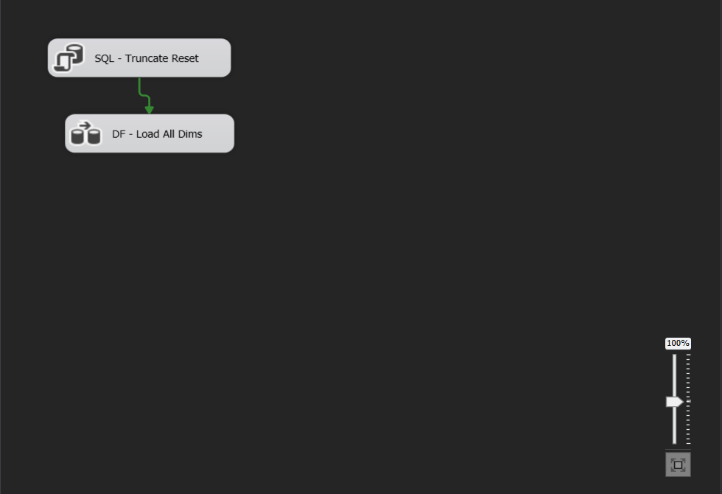

Định nghĩa Data Flow cho **Data Flow Task: Click đúp vào DF – Load All Dims**

Kéo một **Flat File Source** và Destination Assitant và thực hiện cấu hình như trên để kết nối với nguồn hoặc đích dữ liệu mong muốn:

Ngoài ra có thể gom các Data Flow có chung nhóm lại với nhau vd như industry_dims hay geography_dims

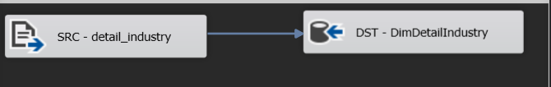

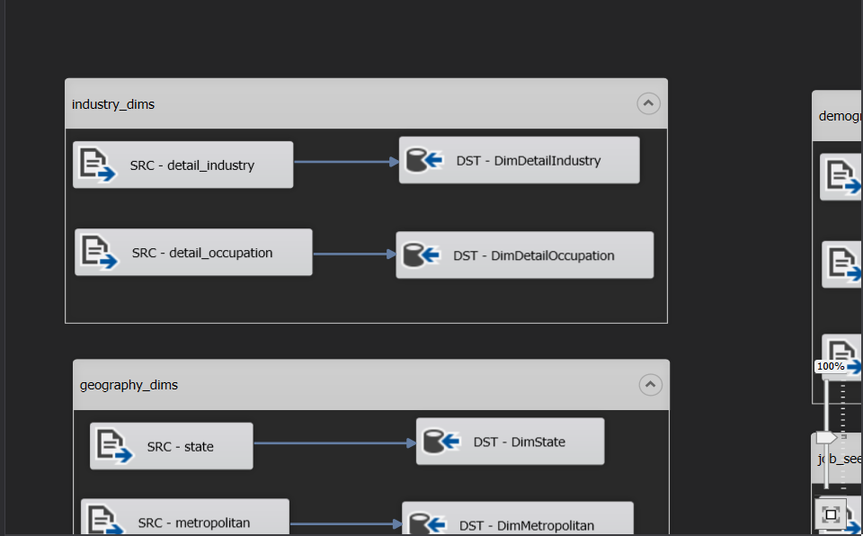

Nhân đúp chuột vào Source. Chọn Connection Manager. Chọn Columns để xem ánh xạ giữ input các cột và output các cột:

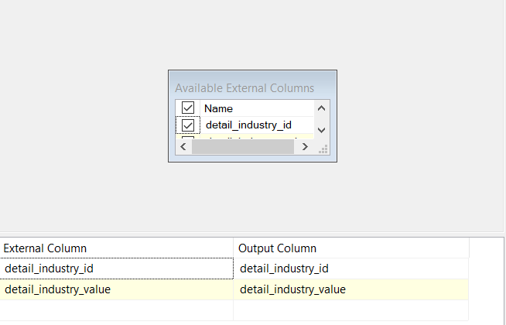

Preview:

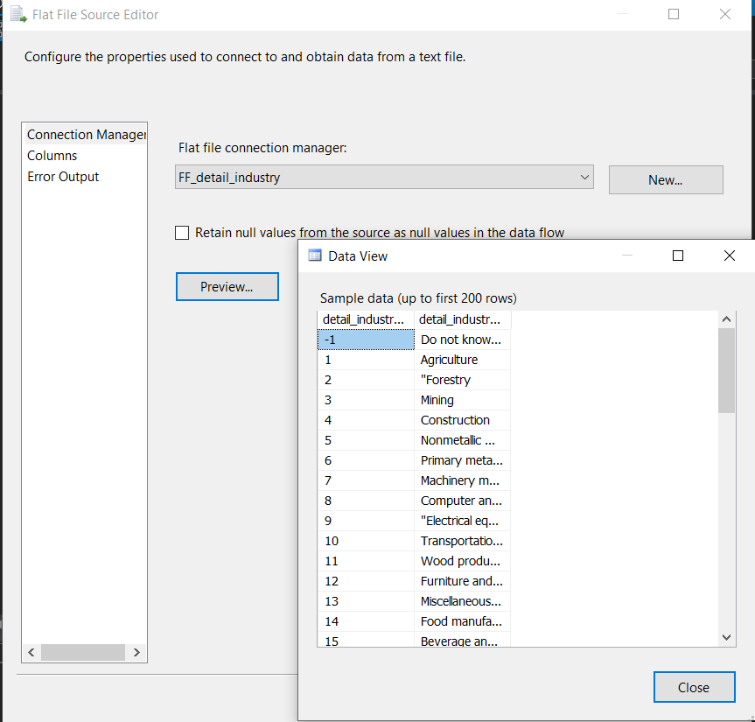

Nhấn **OK**. Và kéo liên kết xanh từ SRC đến các DST để đổ dữ liệu từ nguồn sang đích, trong trường hợp này là từ các file csv sang các bảng trong cơ sở dữ liệu staging để chuẩn bị tiền xử lý dữ liệu**:**

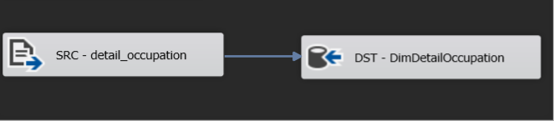

Nhấn đúp chuột vào **Destination source**-> Connection Manager, sẽ có thông báo cần phải thực hiện mapping , nên cần chuyển qua tab mapping sau khi dialog hiện lên:

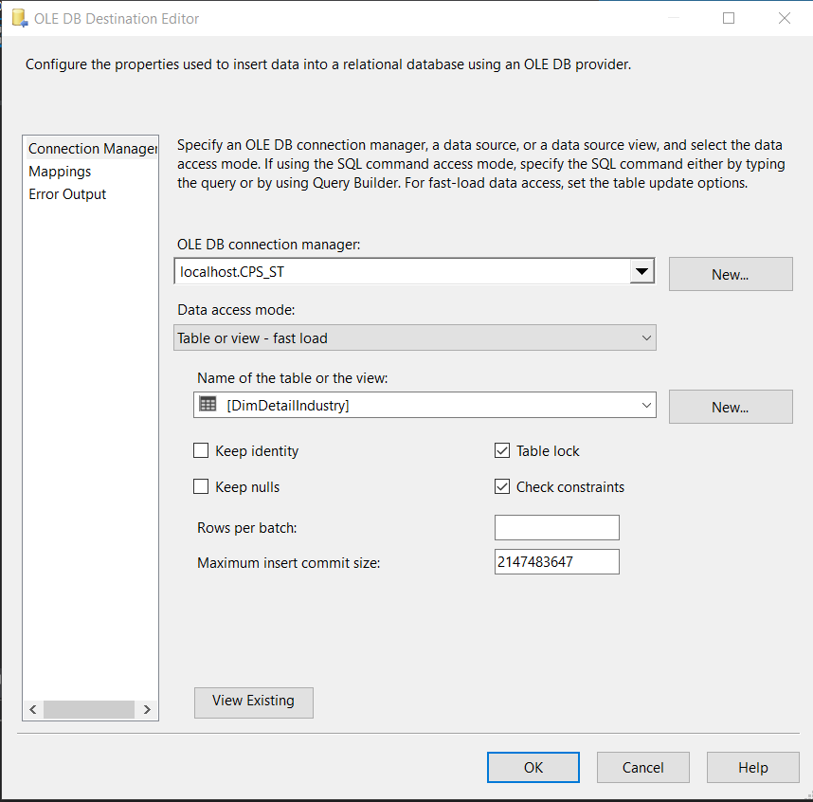

Trong Connection Manager, ta chọn table trong cơ sở dữ liệu để đổ dữ liệu từ nguồn vào, nếu trong cơ sở dữ liệu chưa có bảng tương ứng, ta có thể chọn New ->

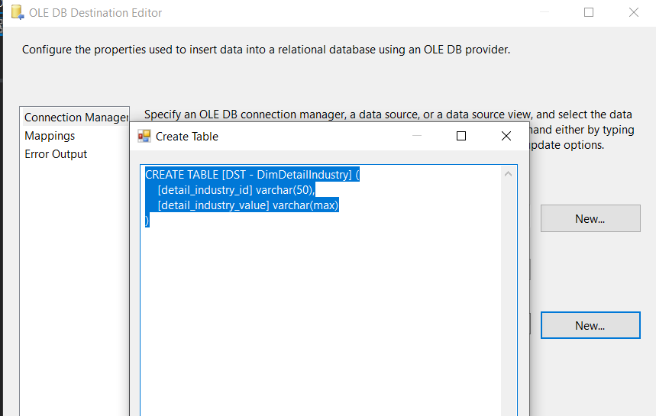

SSAS tự động sinh ra T-SQL để tạo cơ sở dữ liệu tương ứng dựa theo các cột output của source kết nối với destination hiện tại, click oke thì trong cơ sở dữ liệu sẽ có bảng mới này và ta có thể chọn.

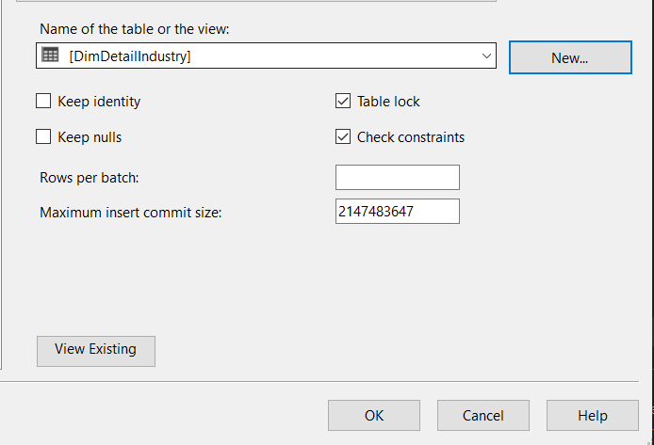

Mappings:

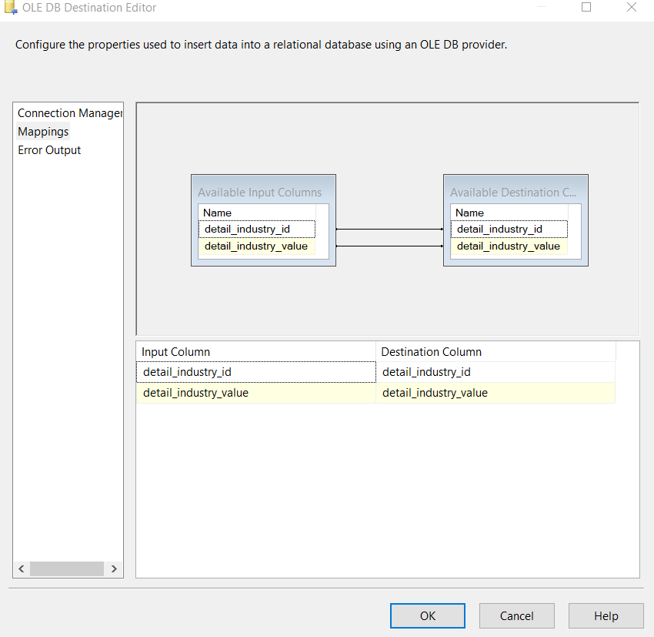

Nhấn Ok để hoàn thành.

* + 1. Demo quá trình tạo Execute SQL Task

Kéo vào 1 control **Execute SQL Task** -> chỏ đường dẫn xanh đến **Data Flow Task**

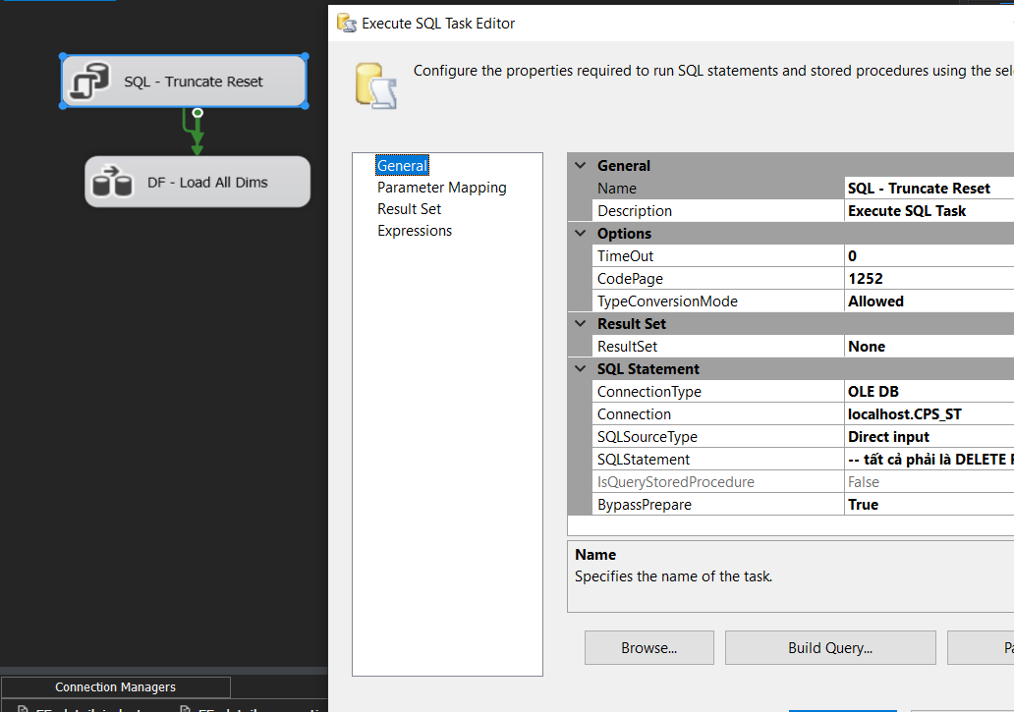

Trong Execute SQL Task, thường ta sẽ thực hiện reset, ta sẽ xóa tất cả dữ liệu đã tồn tại sẵn trong các bảng thông qua các câu lệnh **DELETE** hoặc **TRUNCATE TABLE**

Nhấn đúp Execute SQL Task -> Connection Type là OLE DB và chọn 1 connection sẵn có tới cơ sở dữ liệu mong muốn, trong trường hợp này đó là CPS_ST, cơ sở dữ liệu staging của data warehouse.

Nhấn SQLStatement nhập vào Dialog Enter SQL Query:

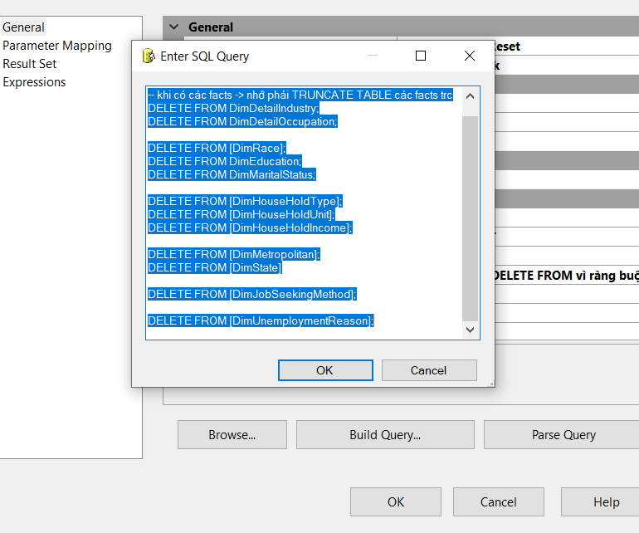

* + 1. Kết quả chạy project SSIS để đổ dữ liệu

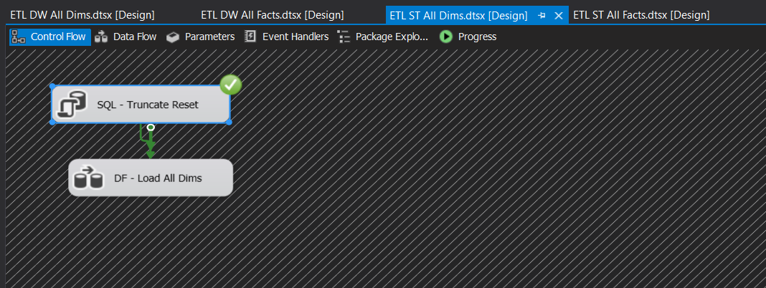

Reset Các bảng dimension trong cơ sở dữ liệu staging

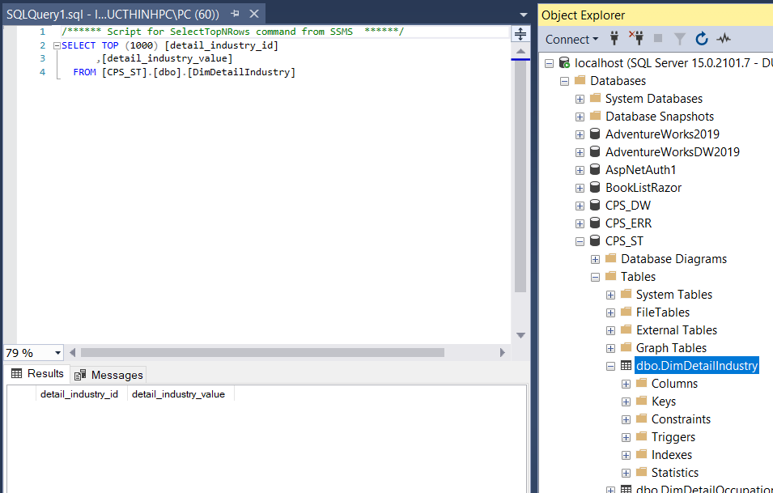

Dữ liệu ban đầu trống. Các bảng dimension còn lại cũng trống tương tự

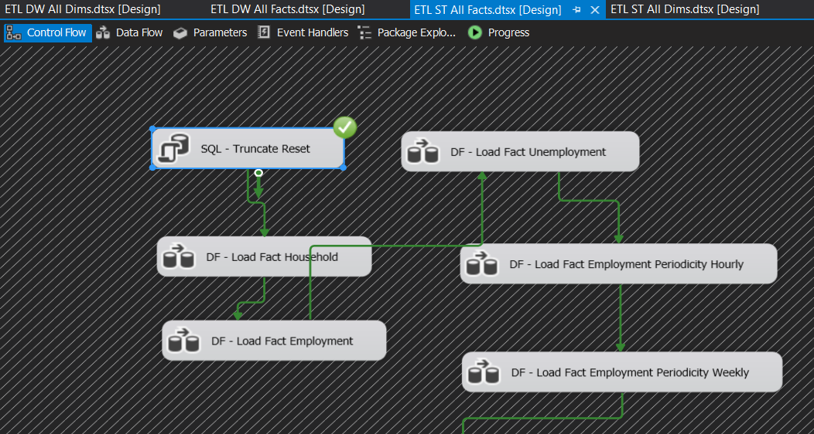

Reset các bảng fact trong cơ sở dữ liệu staging

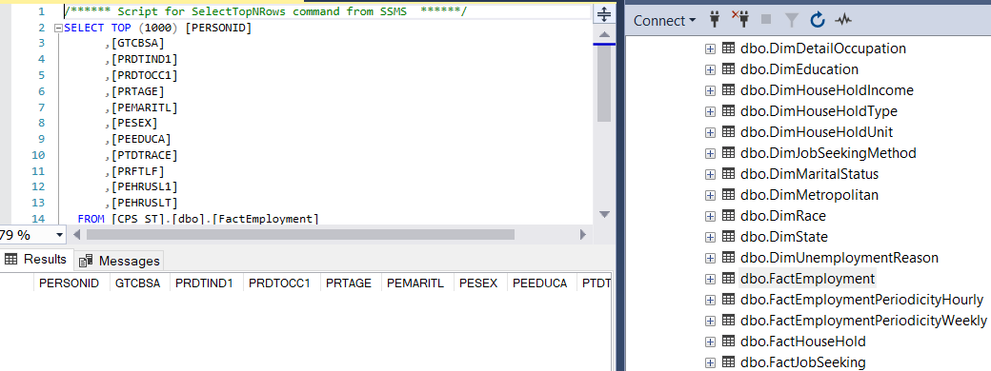

Bảng fact Employment ban đầu sẽ trống rỗng, các fact còn lại cũng tương tự

* + - 1. ETL ST All Dims

Lưu ý là phải thực hiện package load này để load các dimension trước vì trong các fact có rang buộc khóa ngoại tới các dimension này, trước khi truncate các dimension , ta phải thực hiện riêng SQL Execute Task để delete dữ liệu trong các bảng fact trước.

* Control Flow:

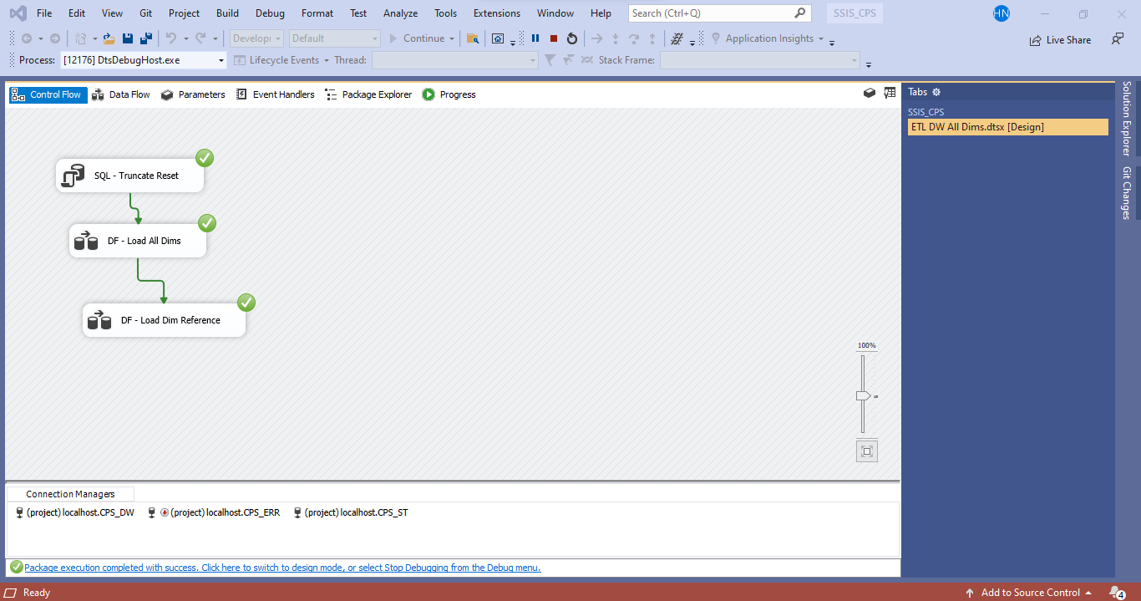

* Data Flow:
  + - DF – Load All Dims:

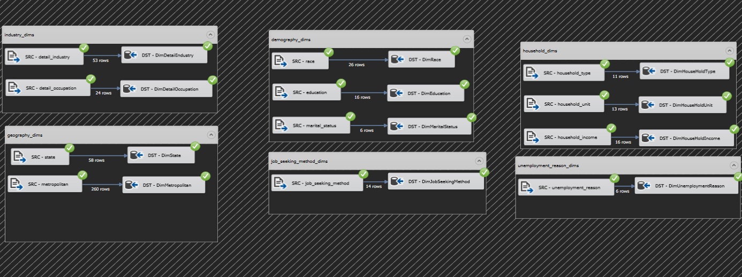

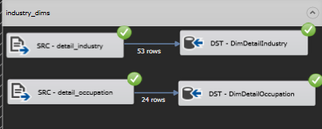

Lưu ý: có thể chạy nhiều lần mới thành công do một số trường hợp DimMetropolitan được load trước DimState trong khi đó DimMetropolitan lại tham chiếu tới DimState nên có thể gây lỗi vi phạm ràng buộc tham chiếu.

Kết quả

Bảng DimDetailIndustry

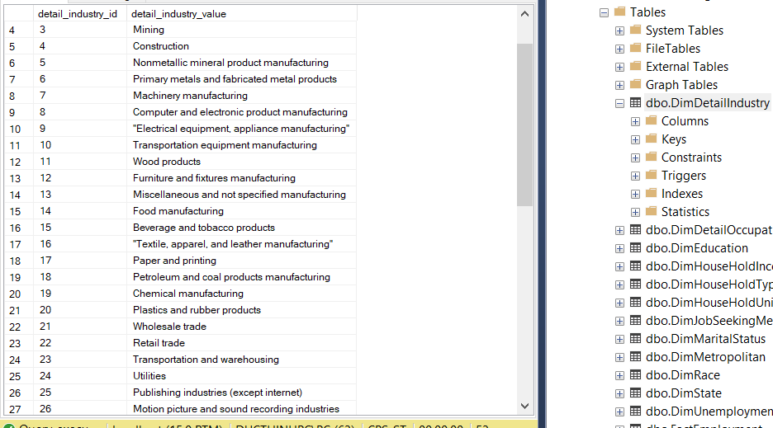

Bảng DimDetailOccupation

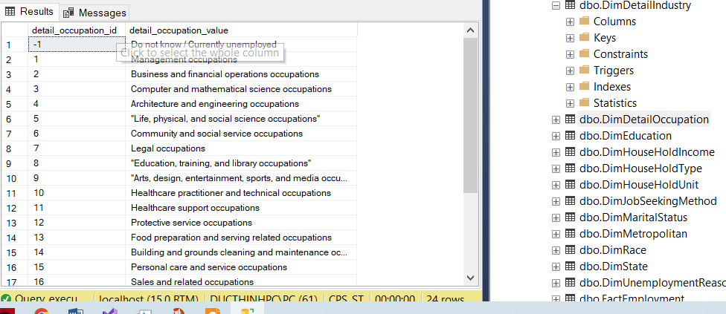

Bảng DimState

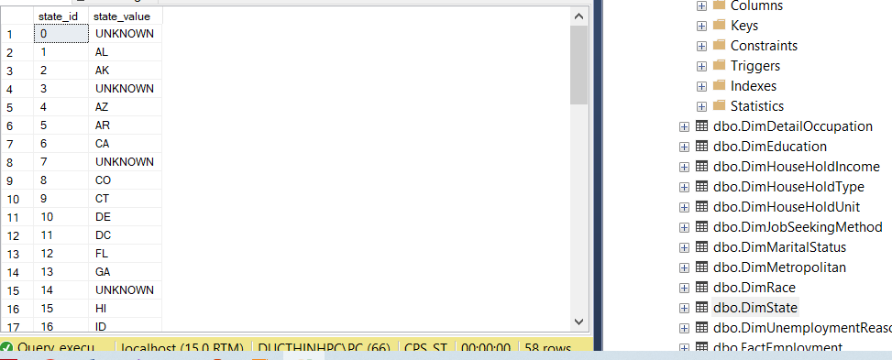

Tương tự với các bảng dimension còn lại cũng được load dữ liệu.

* + - 1. ETL ST All Facts
* Control Flow:

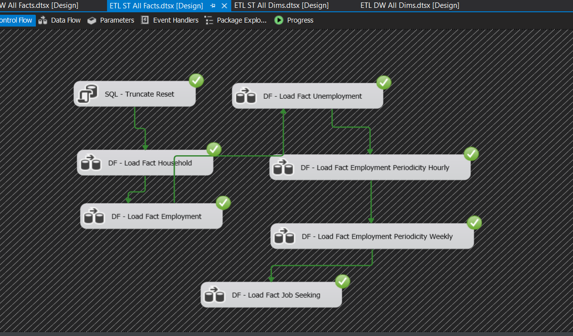

Kết quả

Bảng FactEmployment

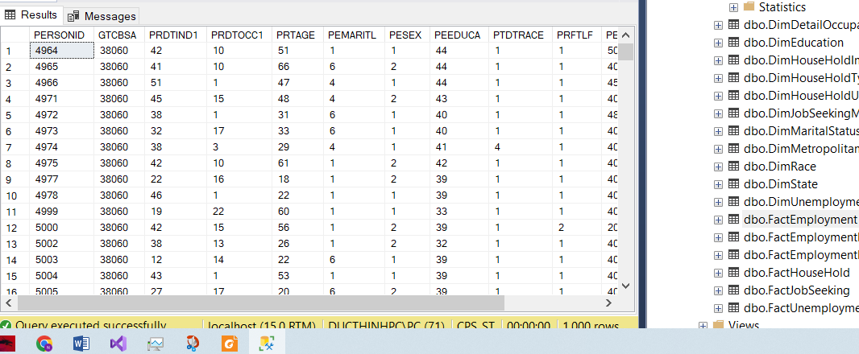

Tương tự với các bảng facts còn lại cũng được load dữ liệu.

* + - 1. ETL DW All Dims

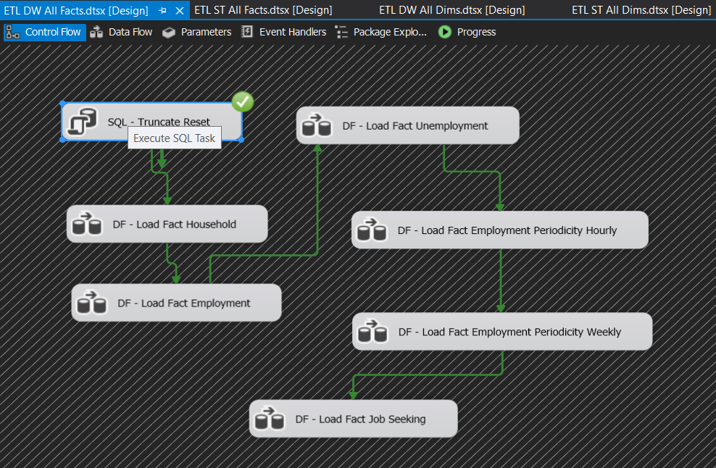

Thực hiện reset các bảng facts

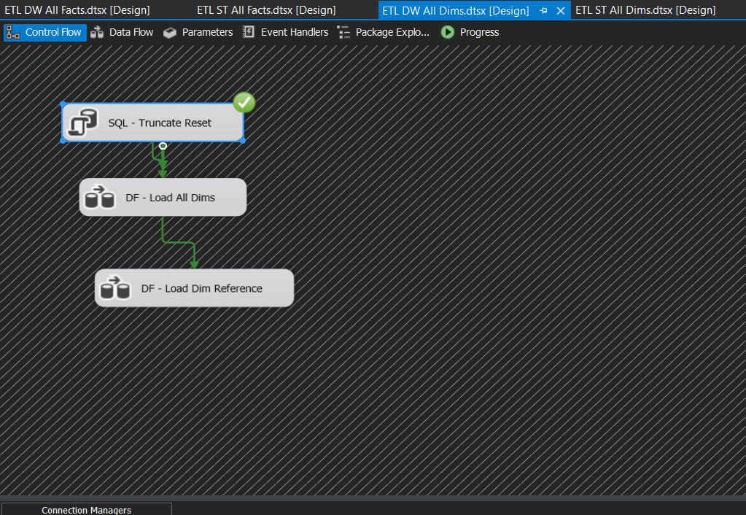

Thực hiện reset các bảng dimension

Dữ liệu các bảng này trong cơ sở dữ liệu data warehouse không phải staging sau khi reset xong sẽ trống rỗng

* Control Flow:

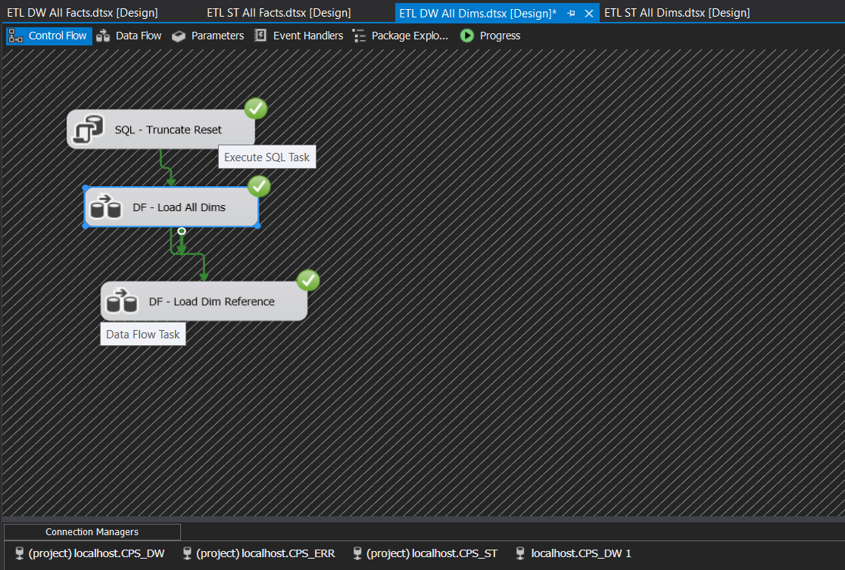

* Data Flow:
  + - DF – Load All Dims

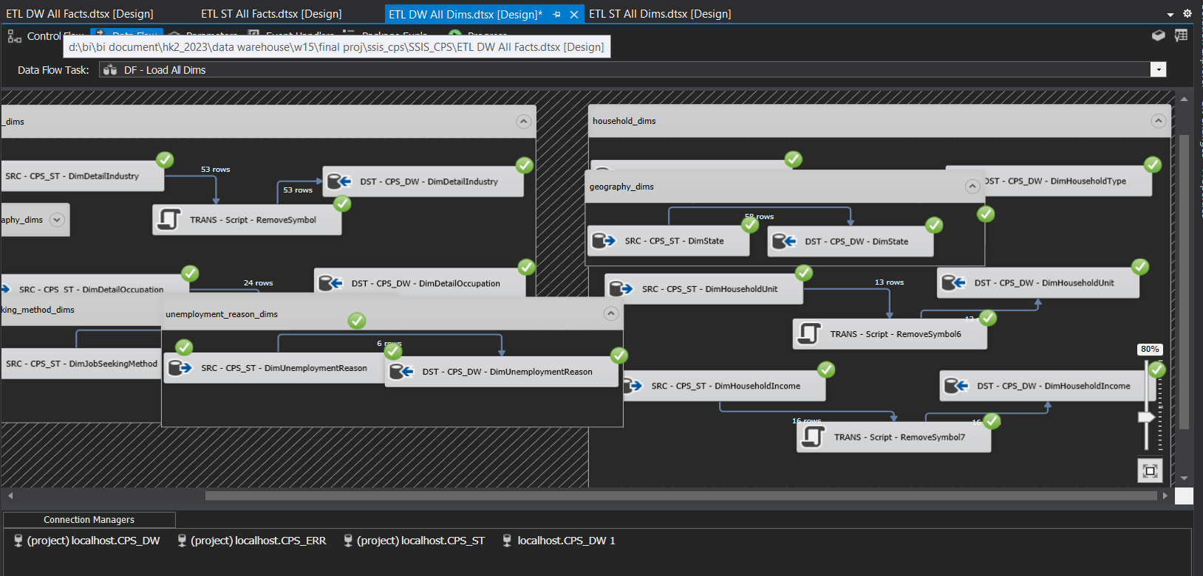

Kết quả bảng DimDetailIndustry

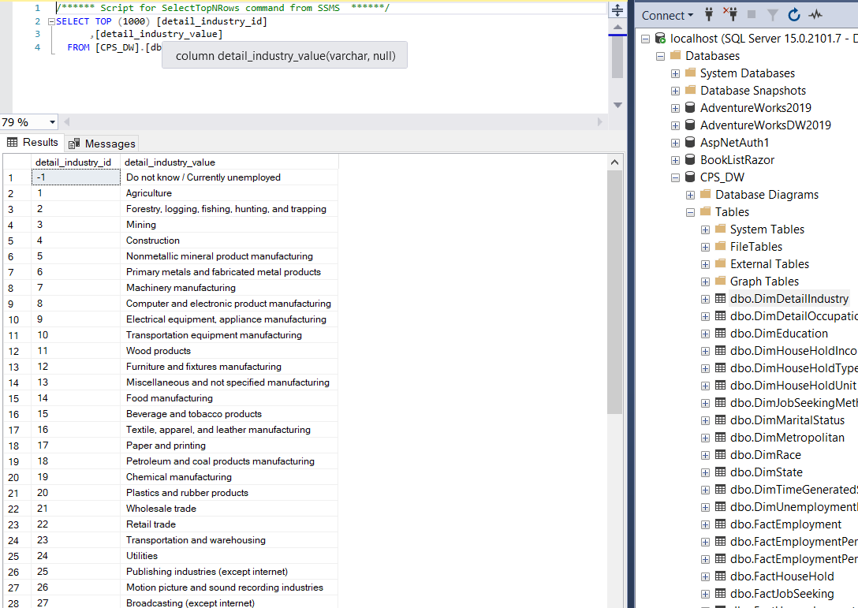

Tương tự với các bảng dimension còn lại, riêng bảng DimMetropolitan thì sau Data Flow Load Dim Reference mới có dữ liệu.

* DF – Load Dim Reference

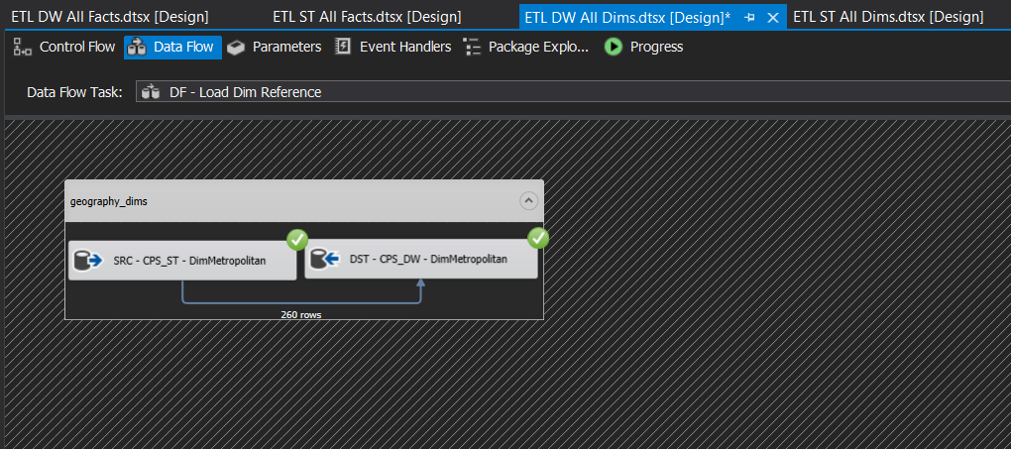

Kết quả bảng DimMetropolitan trong CPS_DW

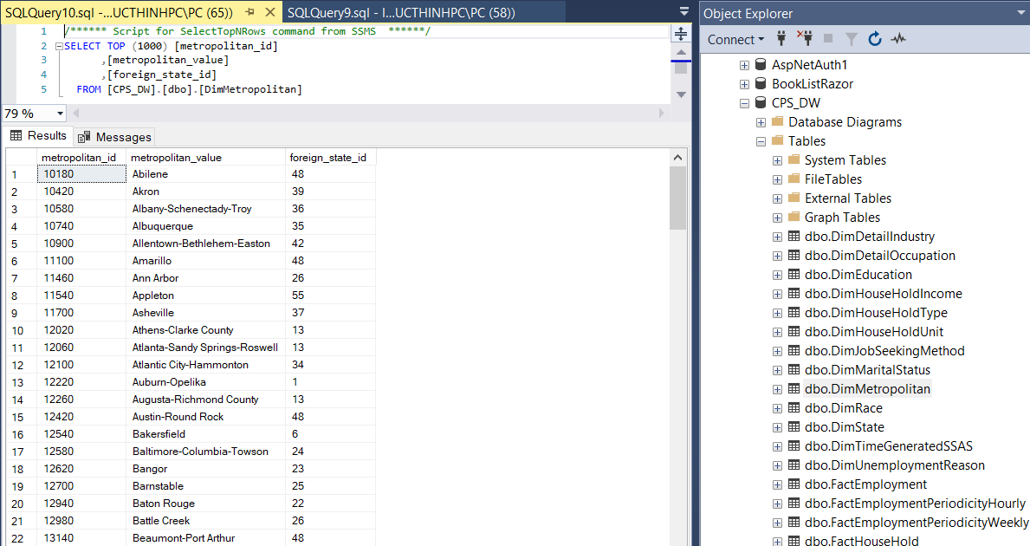

* + - 1. ETL DW All Facts
* Control Flow:

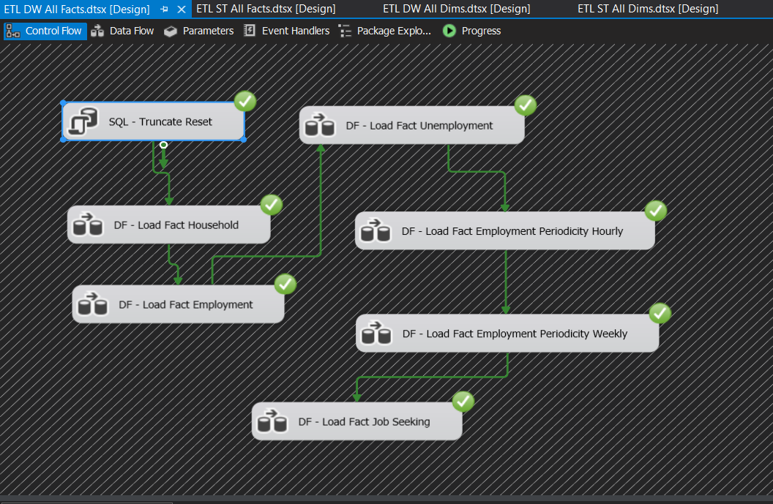

* Data Flow:
  + - DF – Load Fact Employment

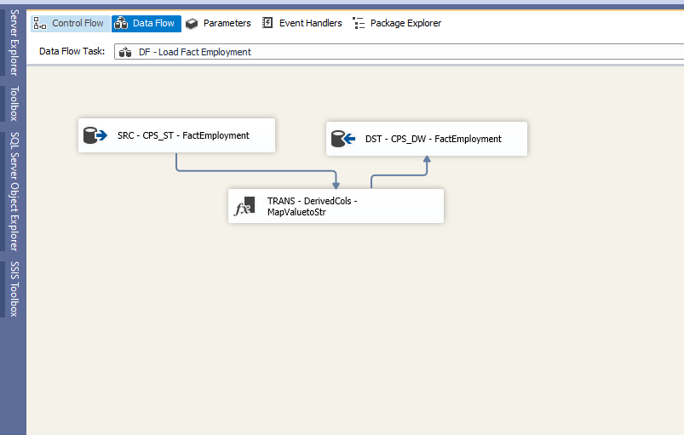

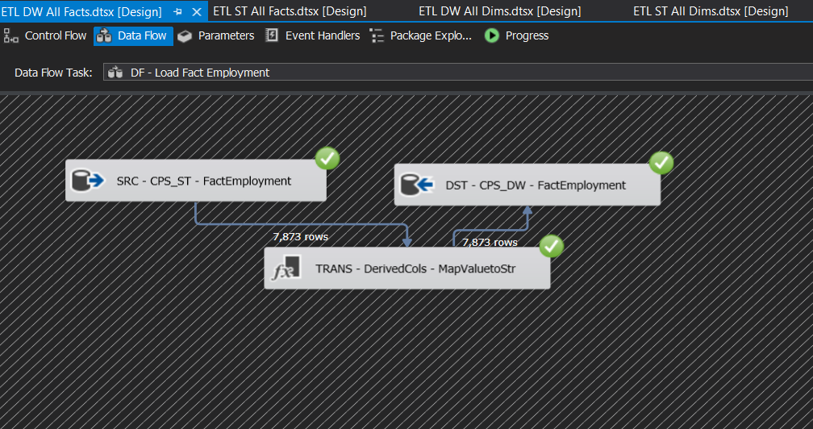

Kết quả FactEmployment trong CPS_DW

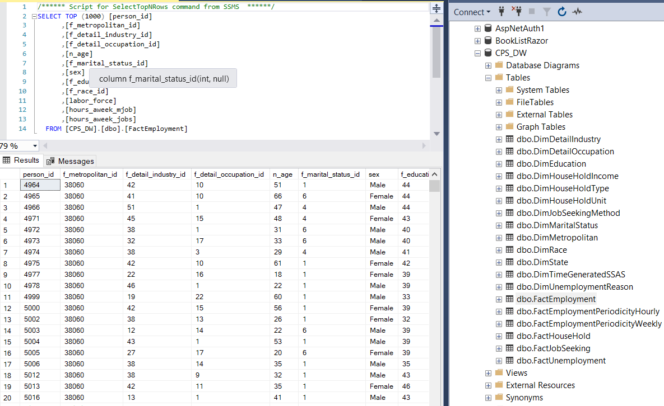

Các DF ở dưới cũng sẽ load dữ liệu vào bảng fact trong CPS_DW thành công

* + - DF – Load Fact Employment Periodicity Hourly

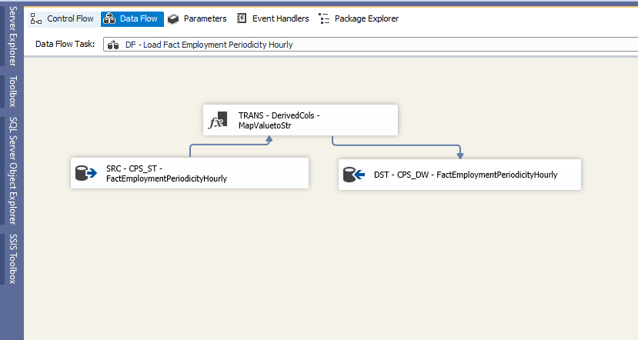

* + - DF – Load Fact Employment Periodicity Weekly

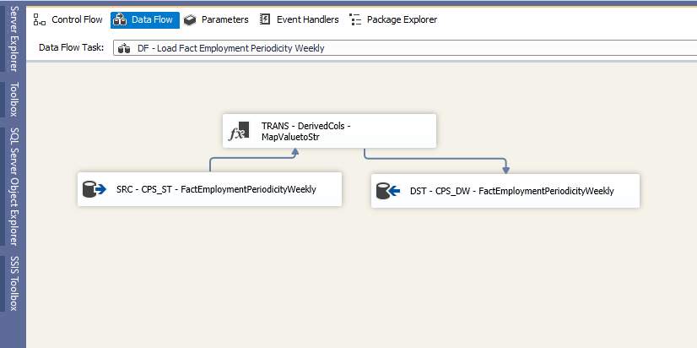

* + - DF – Load Fact Household

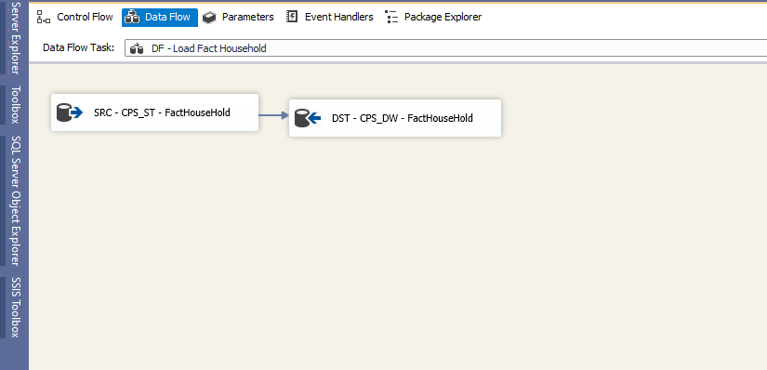

* + - DF – Load Fact Job Seeking

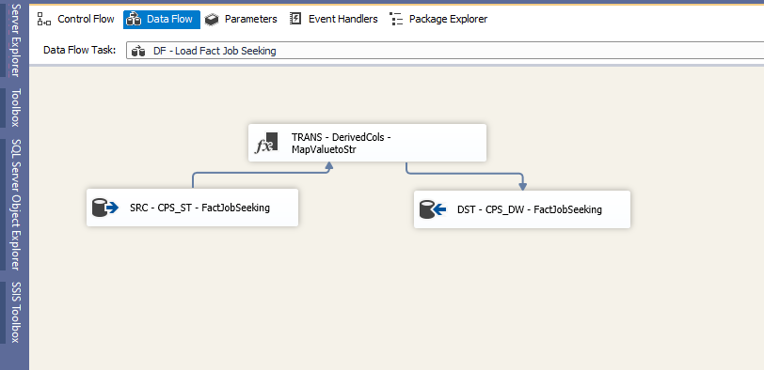

* + - DF – Load Fact Unemployment

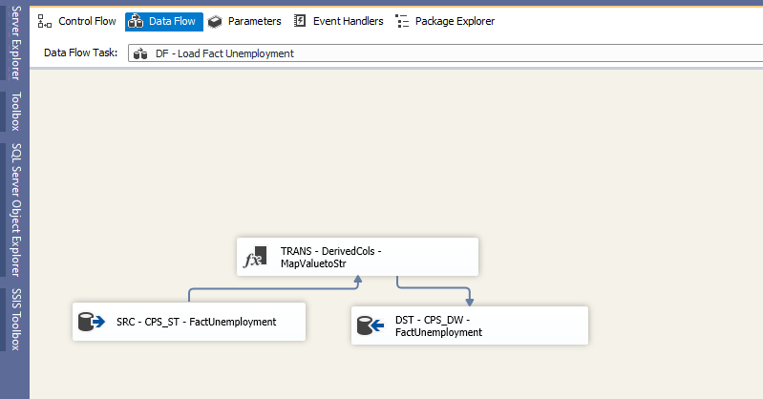

1. Phân tích dữ liệu (SSAS)

*Chương này, dùng công cụ SSAS xây dựng mô hình và xây dựng khối – cube, xây dựng các API, phân tích dữ liệu trên Cube. Sử dụng chức năng Pivot table trong Excel thực hiện tương tự như quá trình SSAS và tiến hành đối chiếu kết quả với phân tích bằng tay. Sử dụng ngôn ngữ truy vấn MDX thực hiện truy vấn 4 loại: roll up, drill down, slice and dice, pivot table, các hàm hỗ trợ và đối chiếu kết quả với thực hiện bằng tay và Excel.*

* 1. Danh sách câu truy vấn
     1. Sử dụng SSAS, Pivot Table, Pivot Chart, MDX và Power BI

**Tình trạng thất nghiệp**

* Số lượng người thất nghiệp trong theo từng độ tuổi
* Số lượng người thất nghiệp trong từng trình độ học vấn
* Số lượng người thất nghiệp trong từng bang hoặc của bang CA.
* Thời gian thất nghiệp trung vị theo từng trình độ học vấn, theo từng tuổi
* Đâu là những loại bằng cấp hoặc độ tuổi mà thời gian thất nghiệp kéo dài nhất
* Giữa nam giới và nữ giới thì con thời gian thất nghiệp trung vị này chênh lệch ra sao ở từng trình độ học vấn

**Tình trạng việc làm**

* Số người có việc làm dựa theo trình độ học vấn, từng vùng
* Theo từng vùng thì đô thị biểu diễn số người có việc làm với trình độ học vấn có thay đổi không
* Những nhân tố nào ảnh hưởng tới số giờ làm việc một tuần xét một cách tổng quan
* Giữa nam và nữ thì đô thị biểu diễn số người có việc làm với trình độ học vấn có khác biệt nhiều không
* Tỉ lệ các loại trình độ học vấn theo từng ngành nghề
* Số giờ làm việc theo tuần dựa theo công việc

**Tình trạng các hộ gia đình**

* Tỉ lệ tìm việc ở từng nhóm tuổi

Tình trạng các hộ gia đình

* Tỉ lệ loại thu nhập của hộ gia đình theo tổng quan, theo từng vùng, theo từng loại hình nhà ở
* Số người sinh sống trong một hộ giao động như thế nào với từng loại hình nhà ở, từng loại hộ gia đình, loại thu nhập của hộ gia đình đó

**Tình trạng thu nhập theo tuần**

* Thu nhập theo tuần dựa theo công việc
* Thu nhập theo tuần dựa theo công việc này xét theo cùng một lĩnh vực nếu là nam/ nữ hoặc nếu trình độ hoặc vần khác nhau thì có thay đổi nhiều không

Chỉ thực hiên một số câu truy vấn trên pivot table và MDX do tính phức tạp của ngôn ngữ truy vấn cơ sở dữ liệu multidimension MDX và thời gian có hạn, một số sẽ được trình bày thông qua Power BI

* 1. Quá trình xây dựng mô hình

Chuột phải Data Source View folder => Chọn New Data Source View …

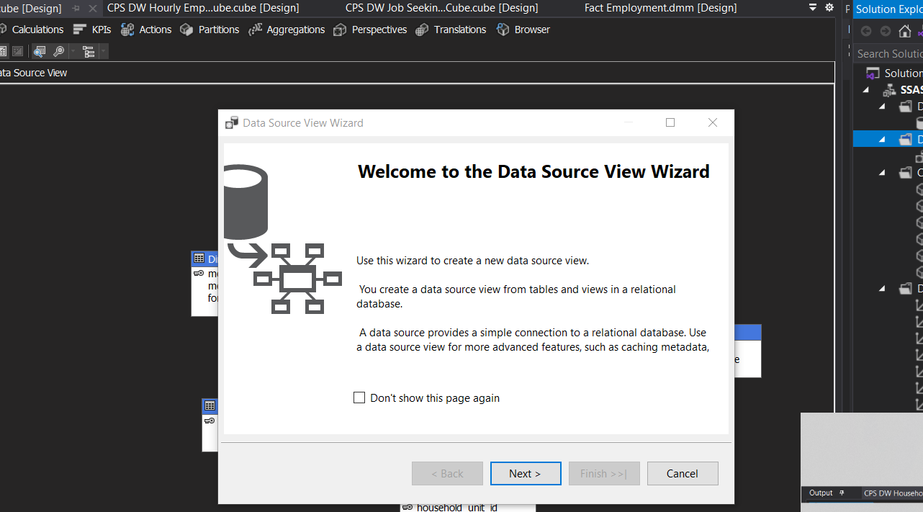

Nhấn Next:

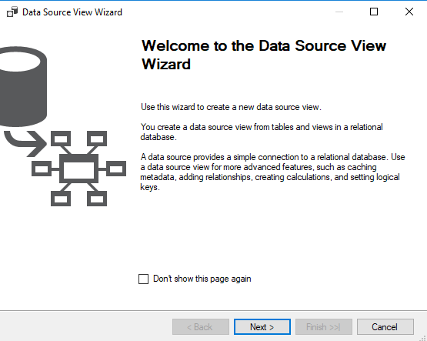.

Nhấn chọn **Data Source** đã tạo ở trước và nhấn **Next:**

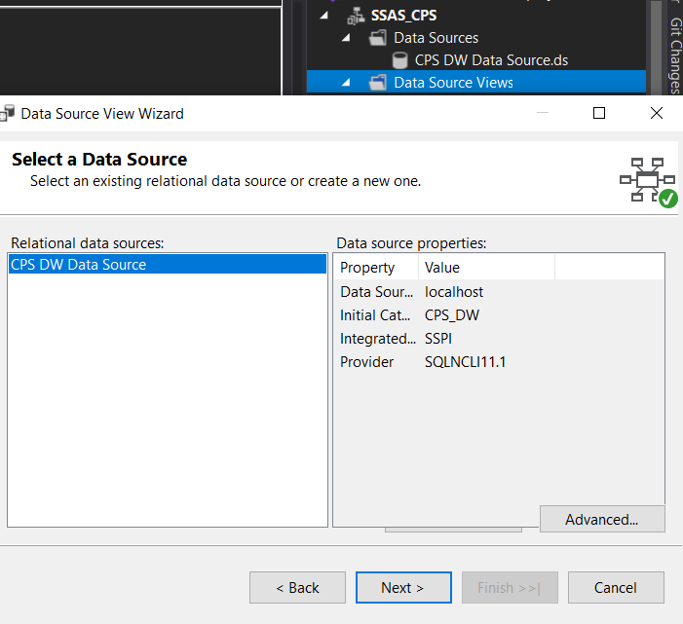

Chọn bảng fact qua:

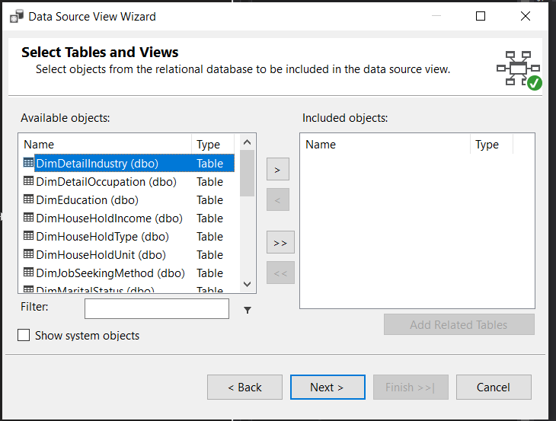

Đẩy tất cả qua

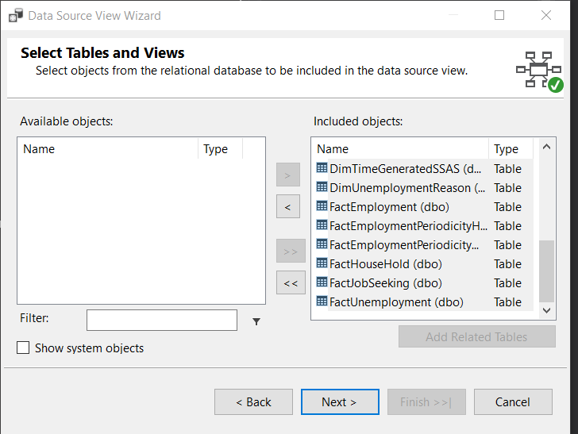

Nhập tên **Data Source View** và nhấn Finish để hoàn tất:

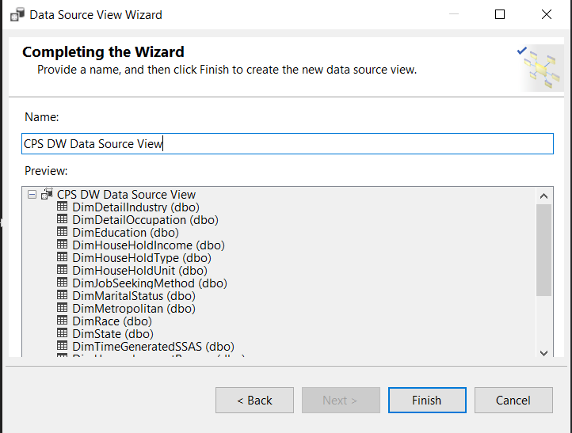

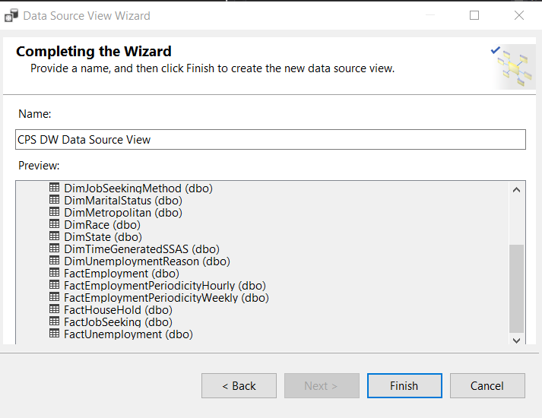

Đặt tên là CPS DW Metadata View, khác trên hình

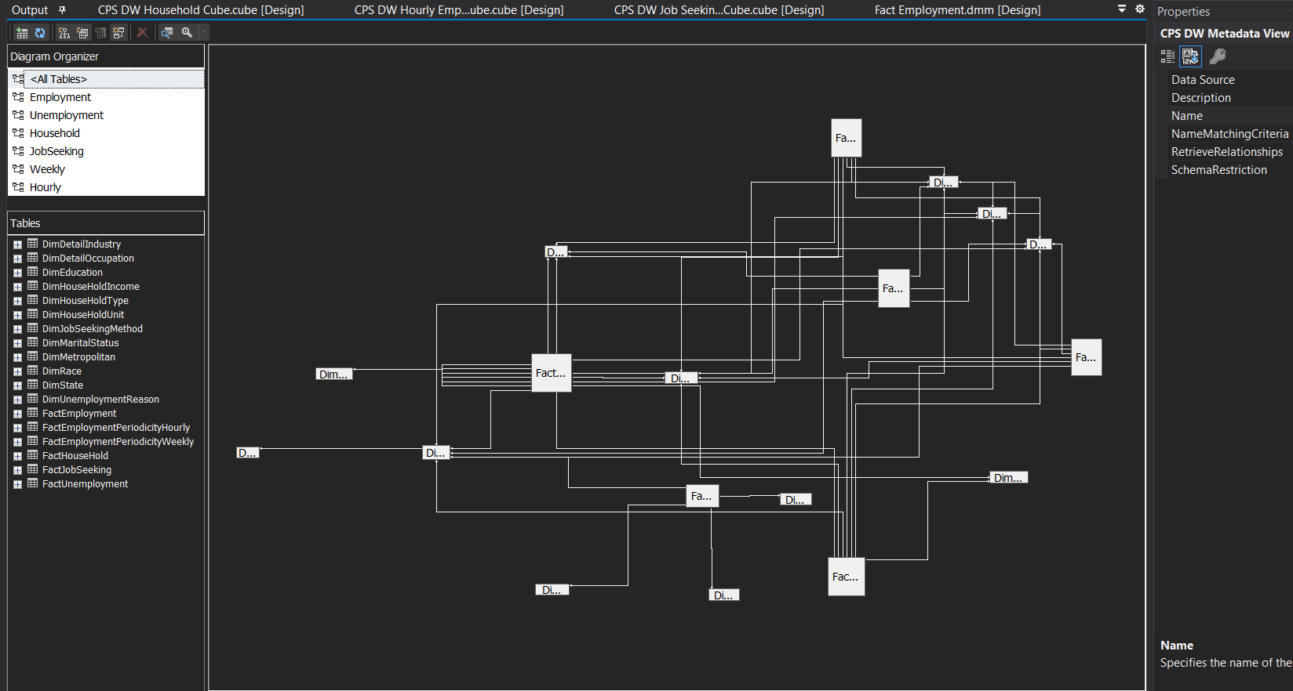

View với tất cả các bảng, thể hiện kiến trúc lược đồ galaxy schema

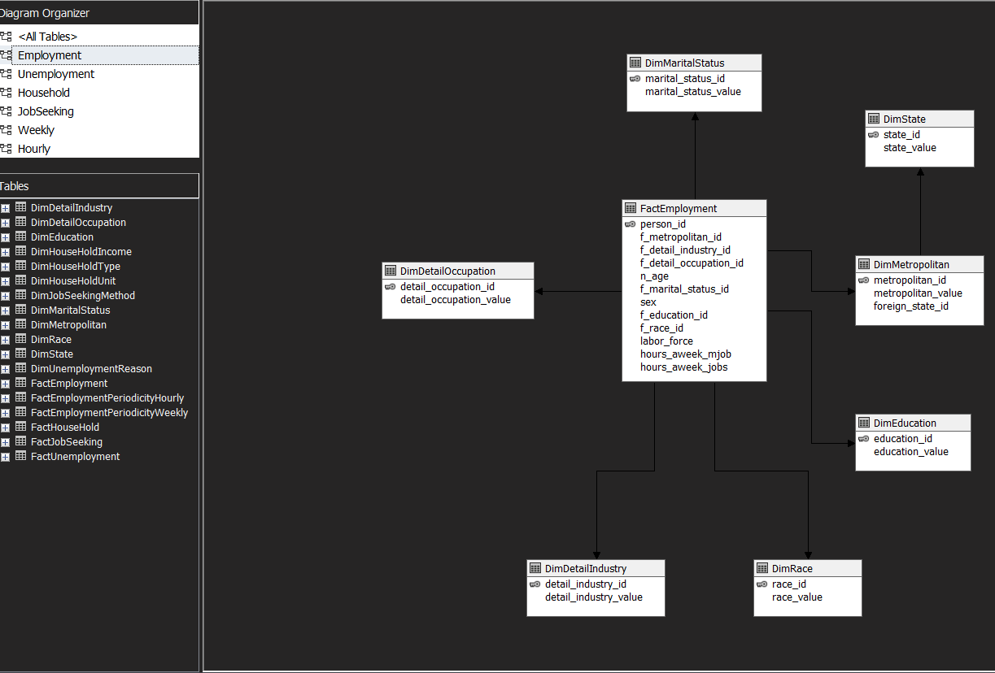

Fact Employment xét riêng ra thì sẽ có kiến trúc snowflake

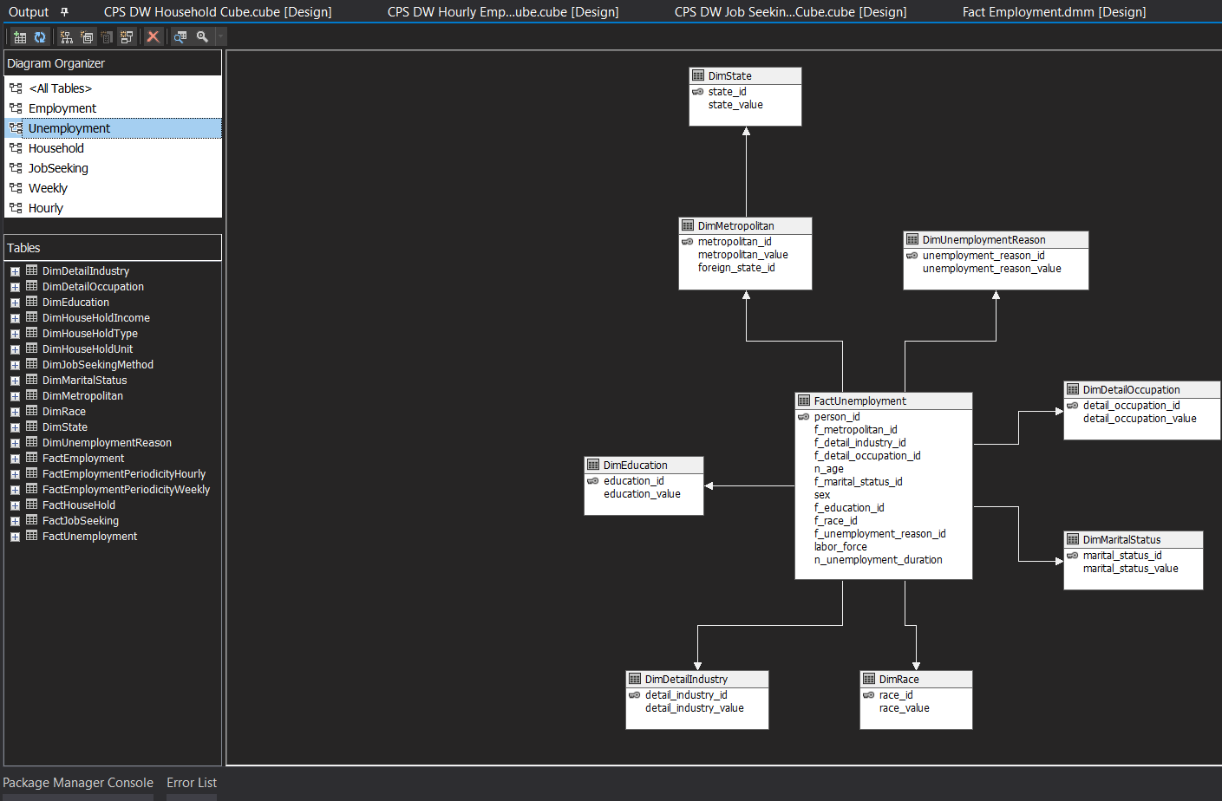

Fact Unemployment xét riêng thì có lược đồ dạng star schema

Tương tự với các fact còn lại

* 1. Quá trình xây dựng khối – Cube

Nhấn chuột phải vào **Cubes** chọn **New Cube**… dialog hiện ra và nhấn **Next**

Chọn sử dụng bảng có sẵn(**Use existing table**) và nhấn **Next**:

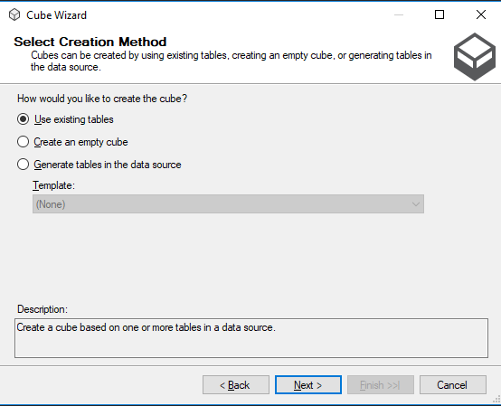

Chọn **Measure Group Table** và nhấn **Next**:

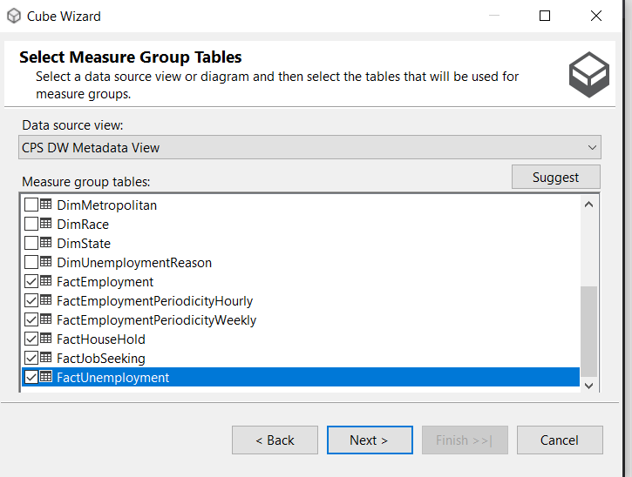

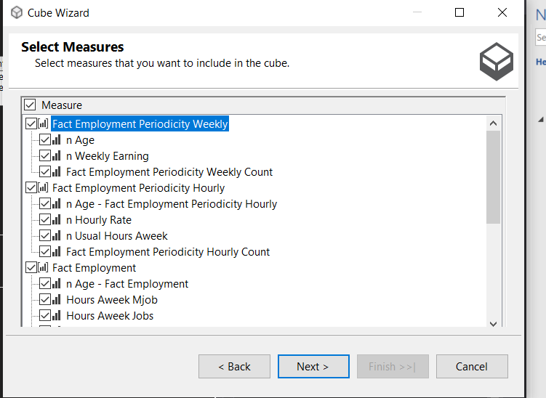

Measure là các cột để tính toán trong fact, các cột này luôn có một aggregation method dùng cho khi thực hiện các thao tác roll up theo một dimension nào đó

Chọn **Demension**:

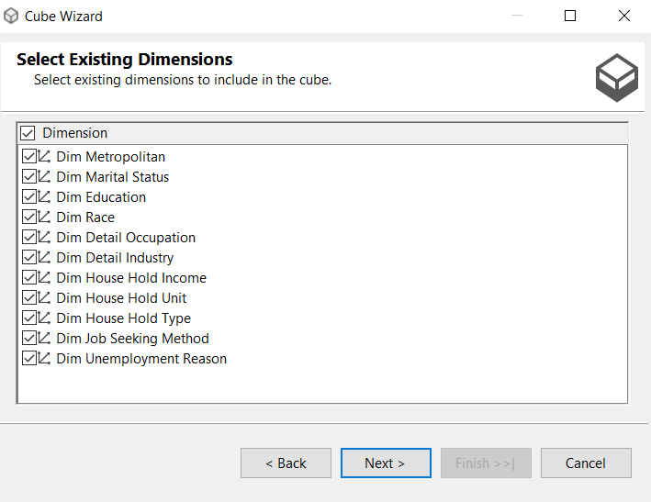

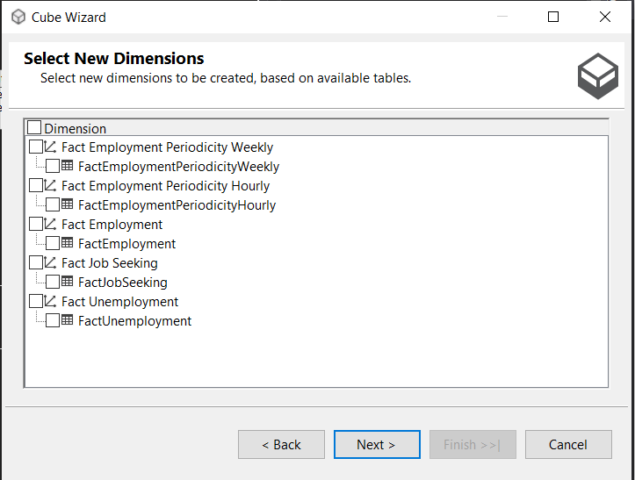

Không chọn các bảng fact làm new dimension

Nhập tên **Cube** và nhân **Finish** để hoàn tất:

Thực ra nên tạo 6 cube khác nhau ứng với từng fact table

**Cube** đã tạo:

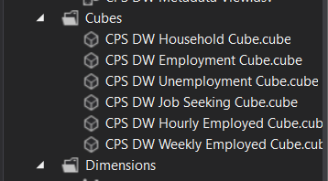

Deloyment và Process Cube: Nhấn F5

* 1. Thực hiện các câu truy vấn(SSAS, Pivot table)
     1. Số lượng người thất nghiệp trong theo từng độ tuổi
        1. Xử dụng bằng công cụ SSAS

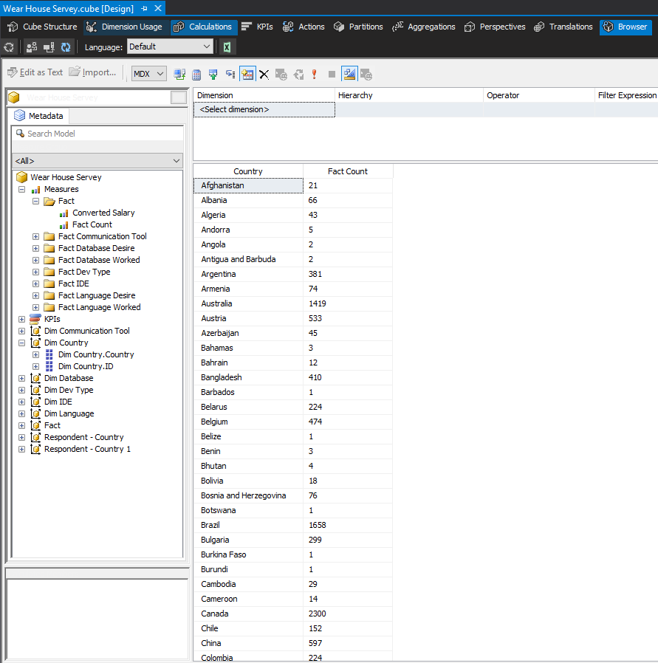

* + - 1. Xử dụng Pivot Table trong Excel

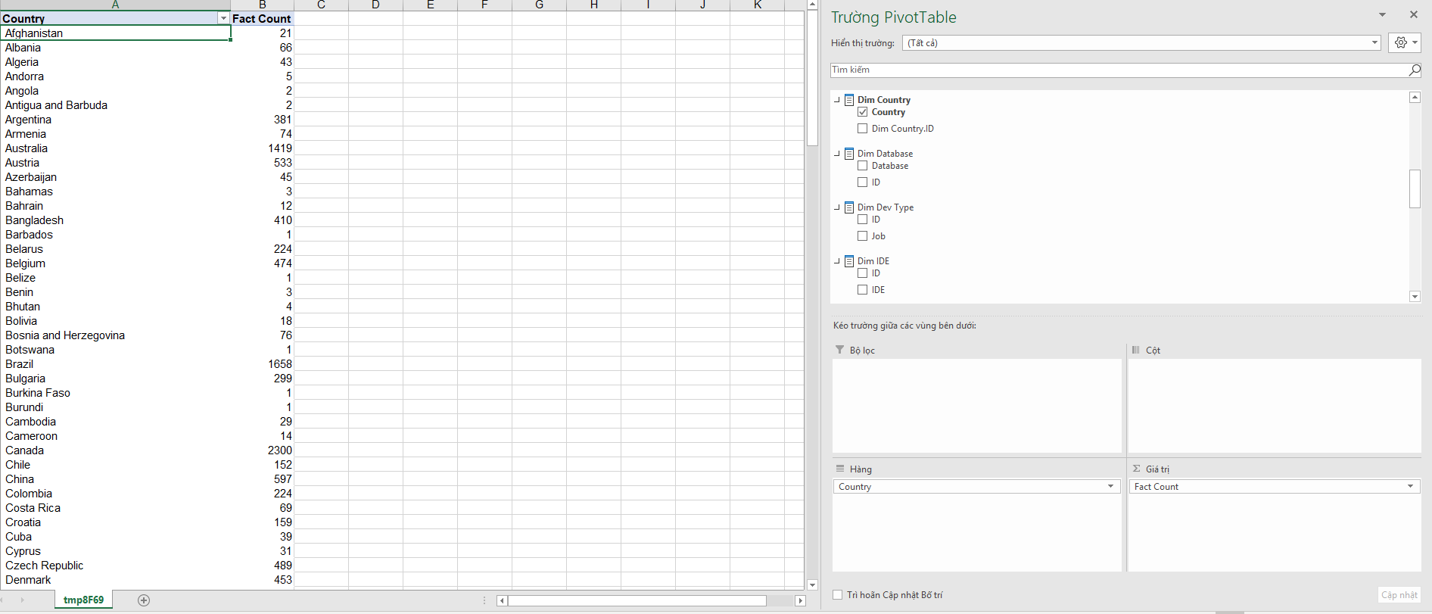

Nhận xét: Kết quả nhận được giống với thực hiện trên SSAS

* + - 1. Xử dựng ngôn ngữ truy vấn MDX

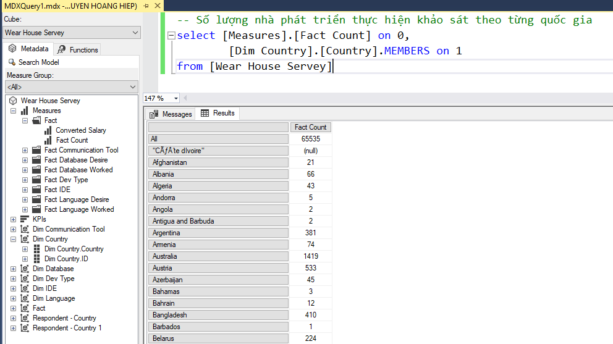

Nhận xét: Kết quả giống với thực hiện trên SSAS và Pivot Table

* + 1. Số lượng người thất nghiệp trong từng trình độ học vấn
       1. Xử dụng công cụ SSAS

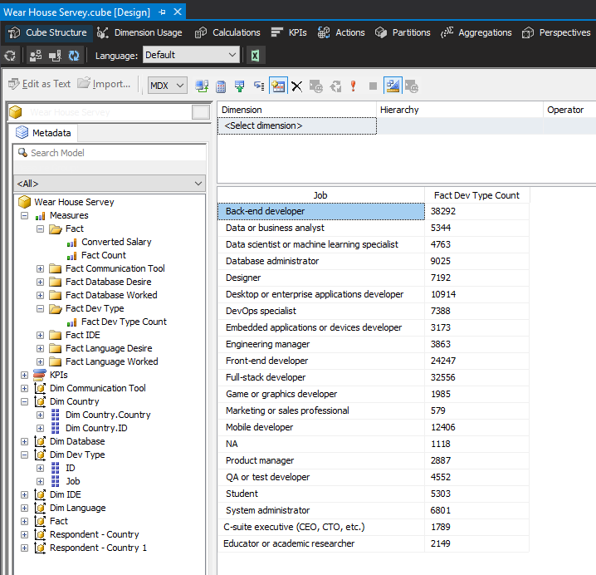

* + - 1. Bằng Pivot Table trong Excel

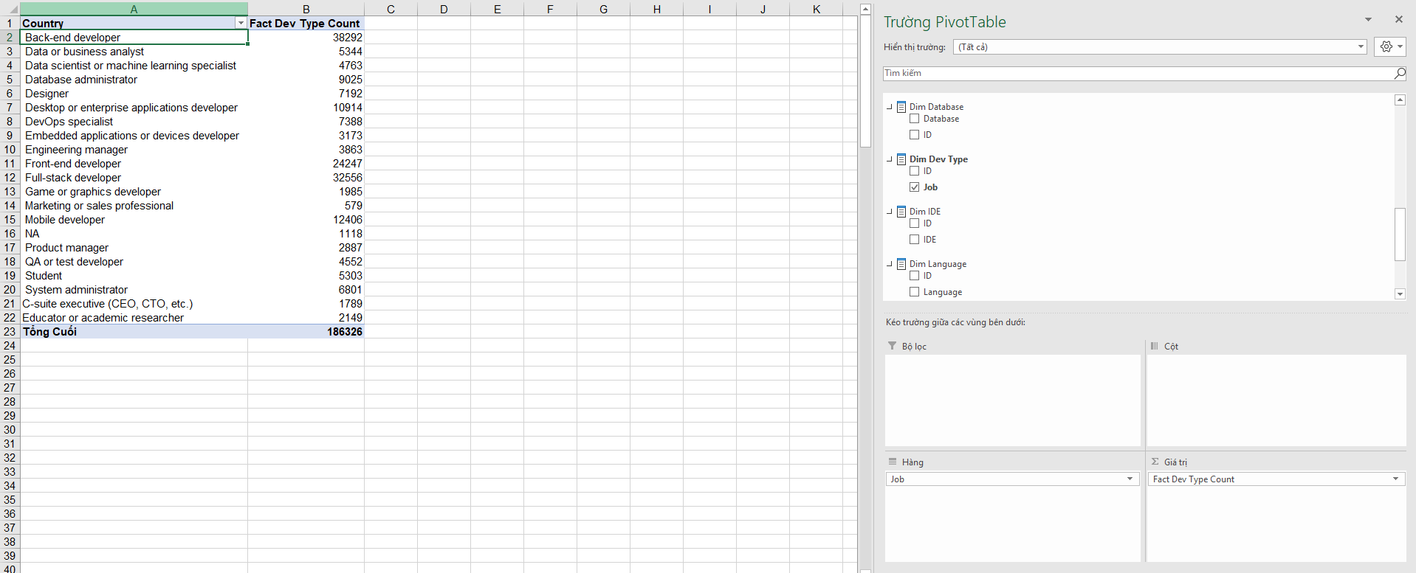

Nhận xét: Kết quả giống với thực hiện bằng SSAS

* + - 1. Xử dựng ngôn ngữ truy vấn MDX

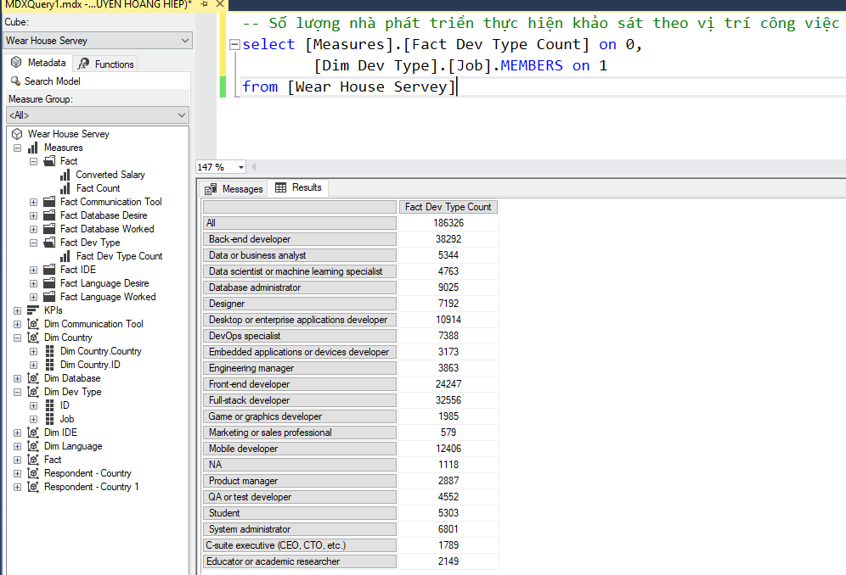

Nhân xét: Kết quả nhận được giống với SSAS và Pivot Table.

* + 1. Số lượng người thất nghiệp trong từng bang
       1. Xử dụng công cụ SSAS

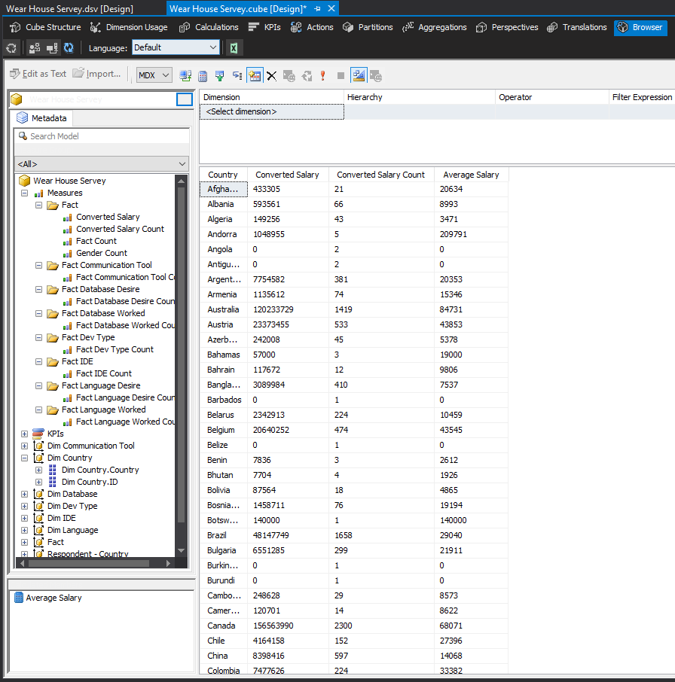

* + - 1. Xử dụng Pivot Table trong Excel

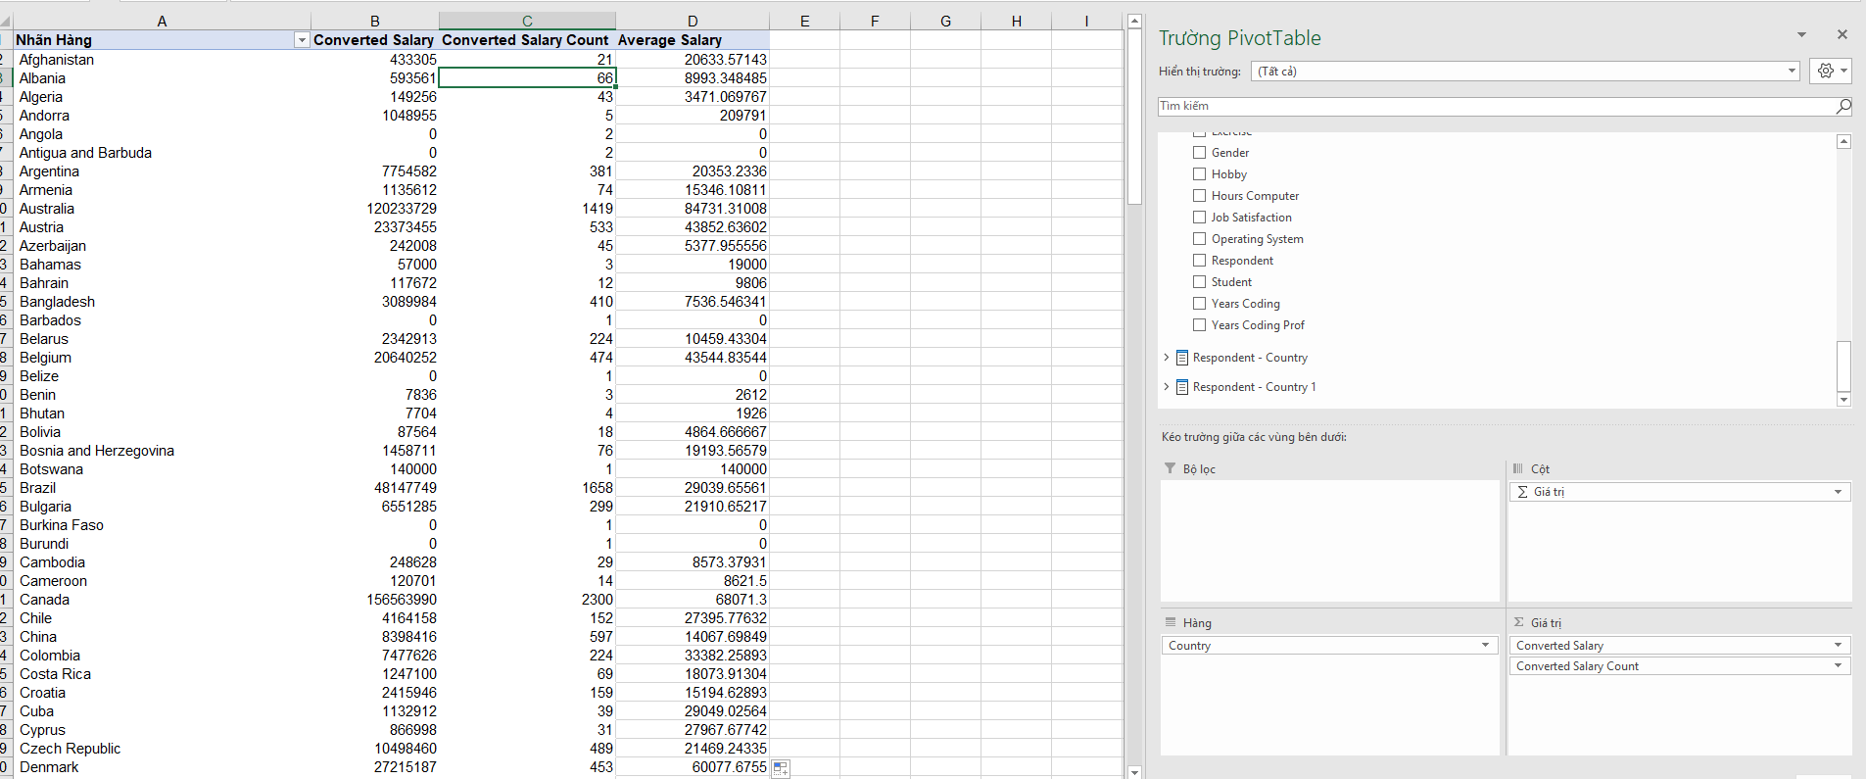

Nhận xét: Kết quả giống với thực hiện bằng SSAS

* + - 1. Xử dụng ngôn ngữ truy vấn MDX

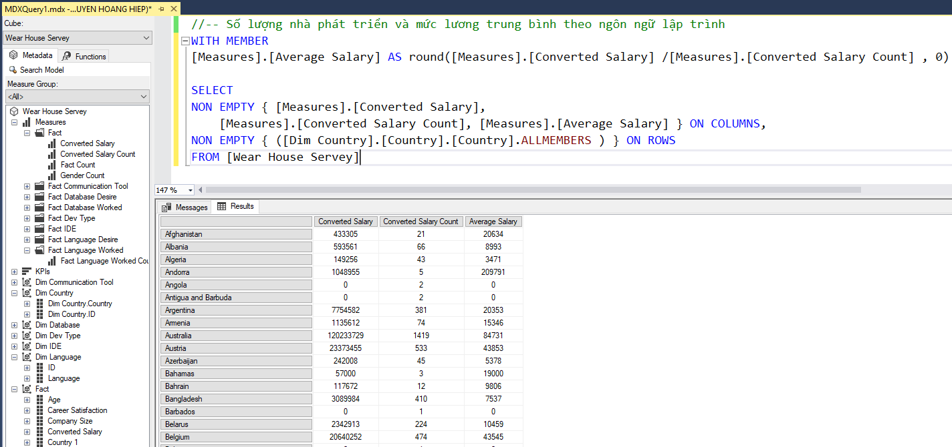

Nhân xét: Kết quả nhận được giống với thực hiện bằng SSAS và Pivot table

* + 1. Thời gian thất nghiệp trung vị theo từng trình độ học vấn, theo từng tuổi
       1. Bằng công cụ SSAS và MDX

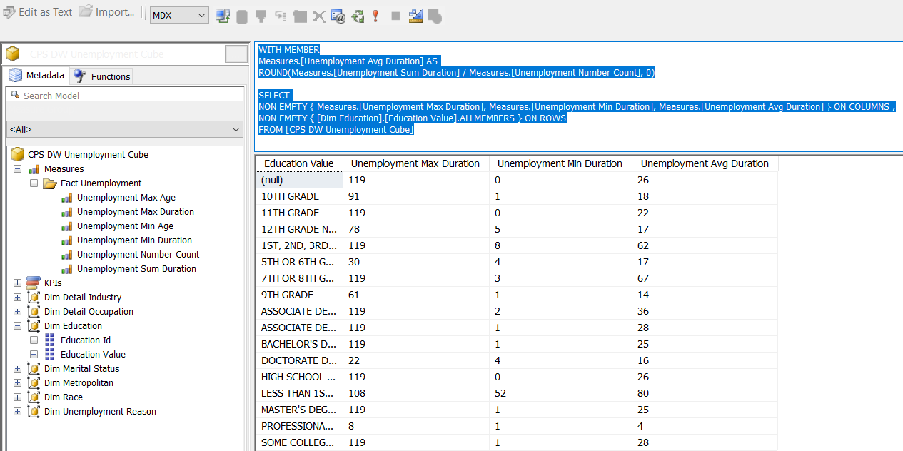

Phải thực hiện tạo thêm Dim Fact Unemployment là fact dimension. Vì các measure của bảng fact không được là attribute.

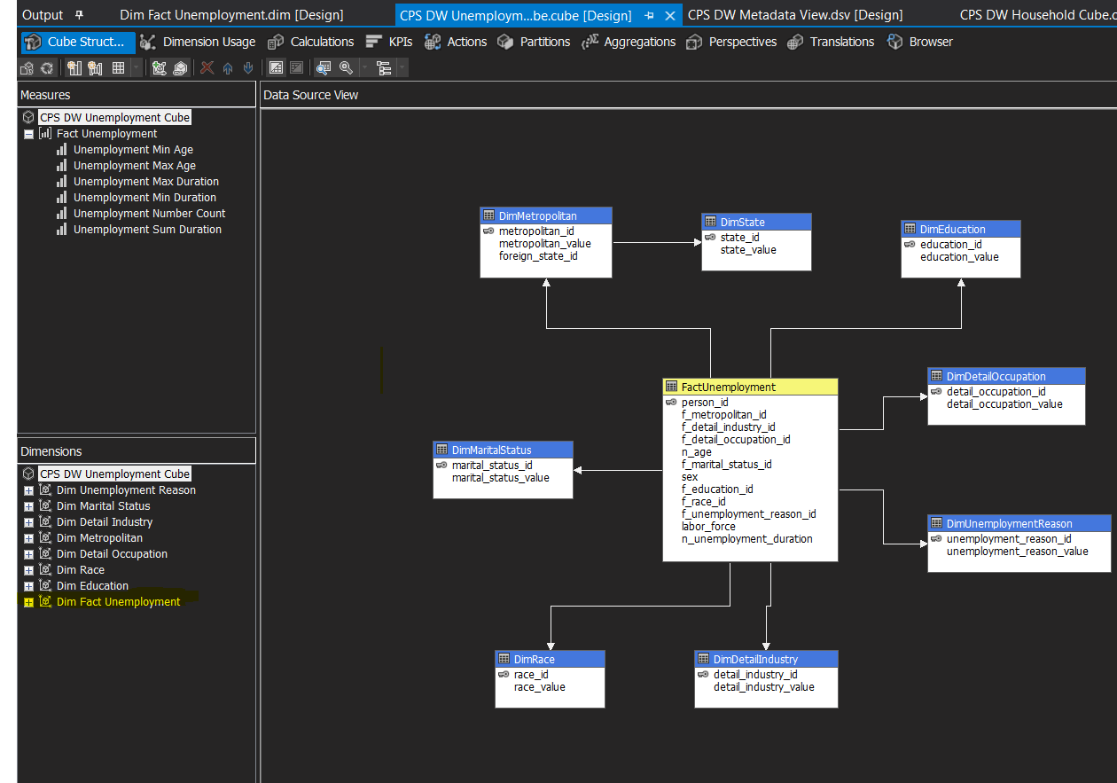

Hình dưới đây cho thấy dù tạo thêm bảng Dim Fact Unemployment nhưng nó không được thêm vào cấu trúc data source view vì thật sự không có bảng mới nào được tạo ra, nó chỉ là bảng ảo, hỗ trợ cho aggregation, v.v…

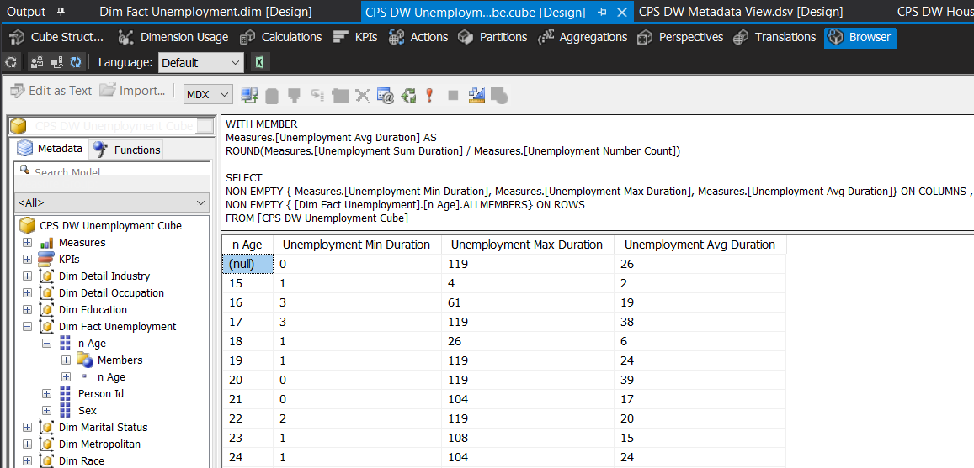

* + - 1. Bằng Pivot Table trong Excel

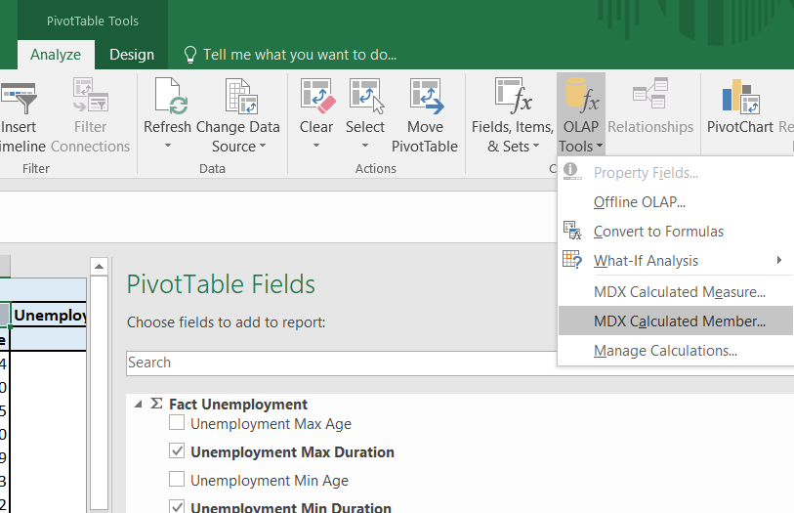

Chọn MDX Calculated measure để tạo measure tính average unemployment duration từ các measure có sẵn

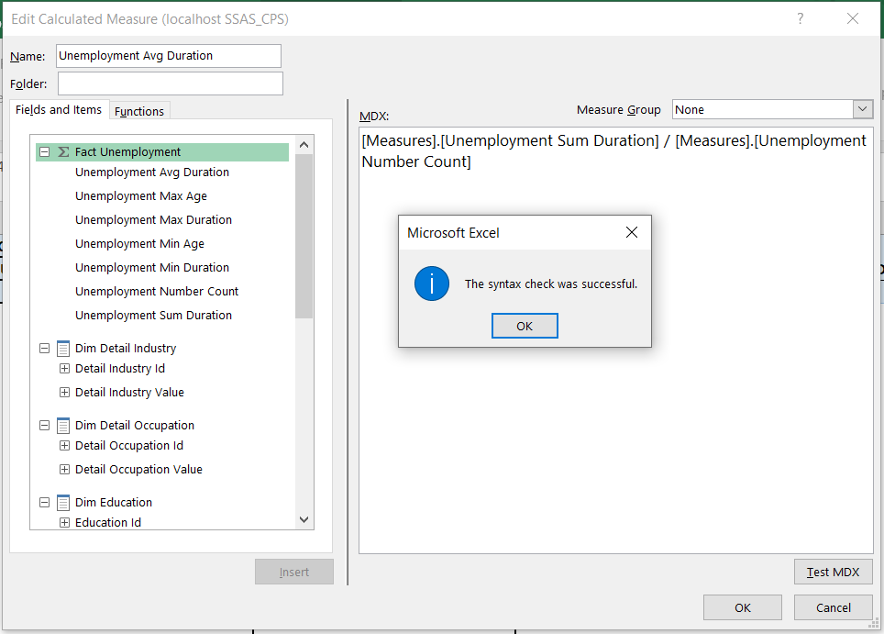

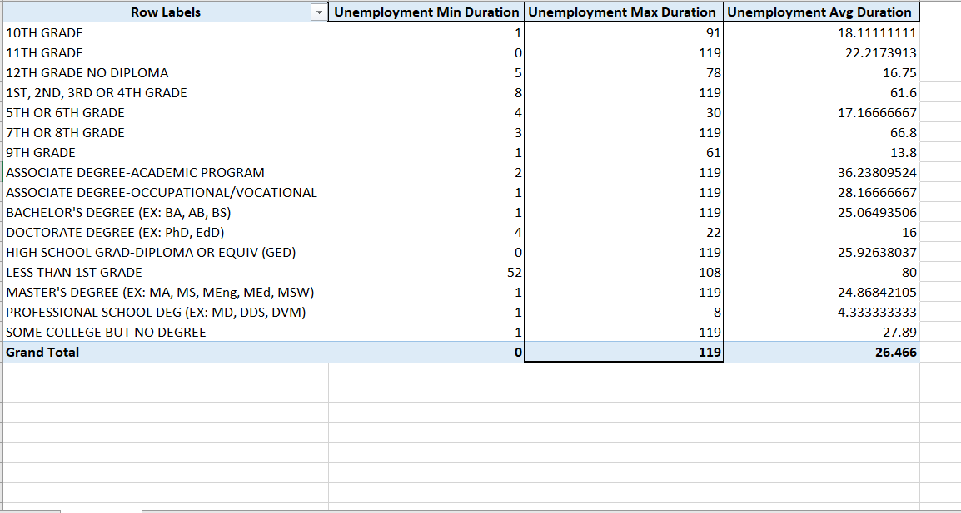

Tính chung cho tất cả những người hiện đang thất nghiệp tại Mỹ theo từng trình độ học vấn

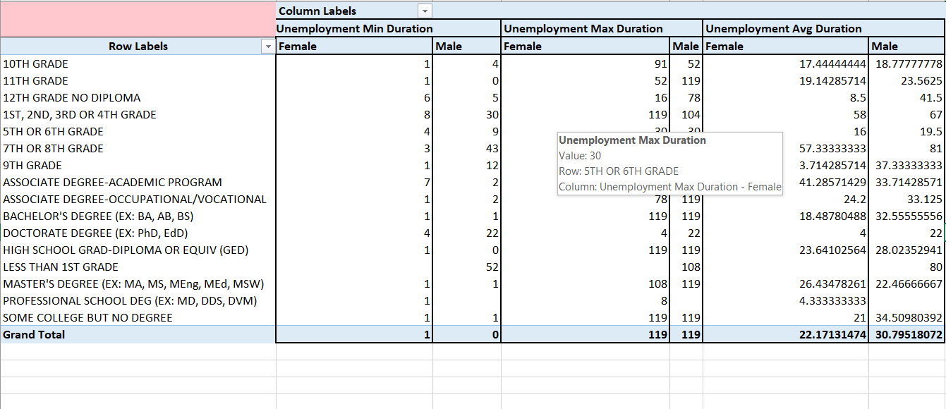

Tính riêng cho từng giới tính theo từng trình độ học vấn.

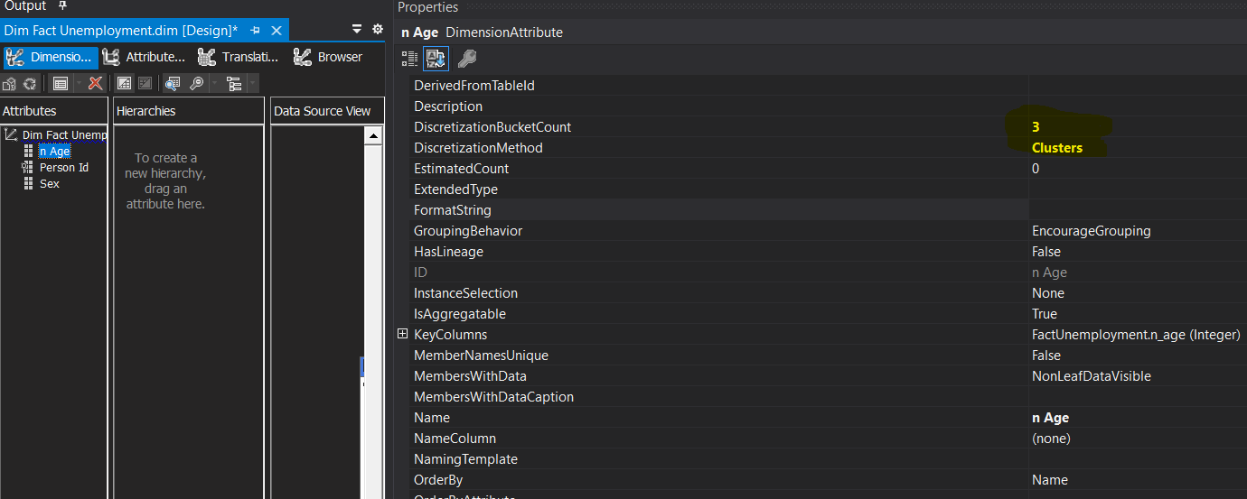

Cấu hình để tạo cluster theo tuổi(được thực hiện tự động bởi SSAS) nên ta không thể kiểm soát nhóm tuổi nào thuộc cụm nào

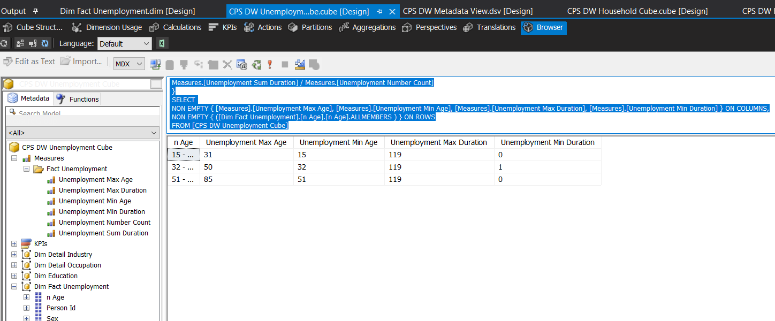

Tạo các cluster trong SSAS

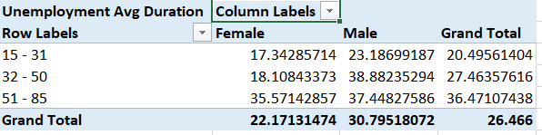

Xuất pivot table tương ứng với excel

* + 1. Đâu là những loại bằng cấp hoặc độ tuổi mà thời gian thất nghiệp kéo dài nhất.Giữa nam giới và nữ giới thì con thời gian thất nghiệp trung vị này chênh lệch ra sao ở từng trình độ học vấnBằng công cụ SSAS

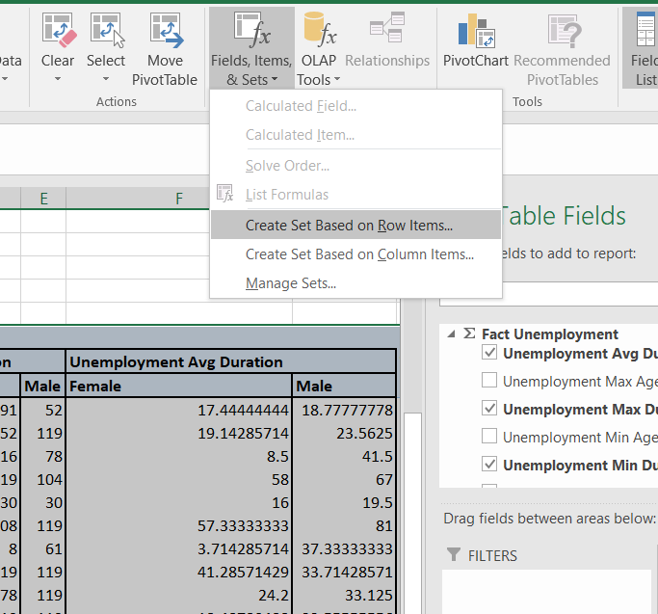

Chọn create set based on row items để gom các trình độ học vấn theo nhóm.

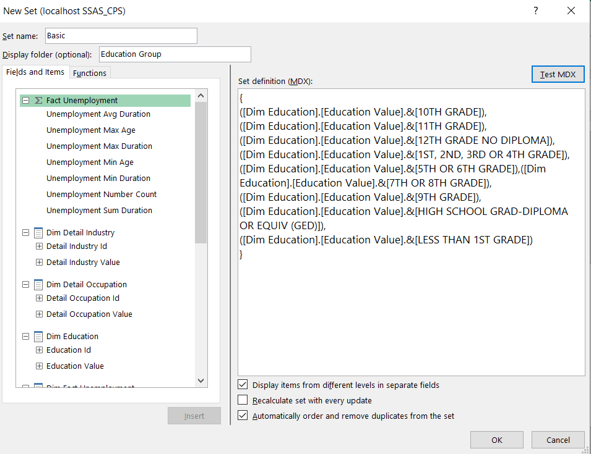

Chọn Edit với MDX.Click OK

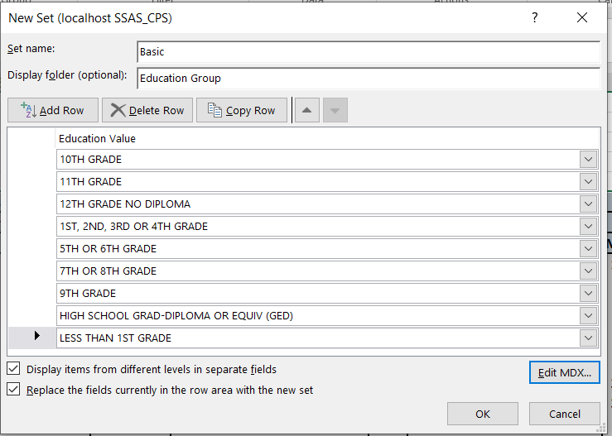

Hoặc Edit với UI. Nhấn Ok

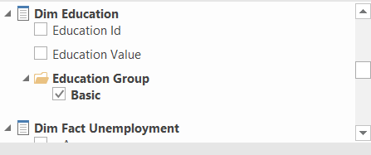

Tiếp tục thực hiện tương tự sẽ có

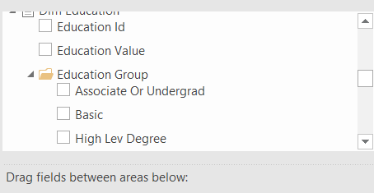

Group tiếp 3 group nhỏ này làm 1. Chọn OK

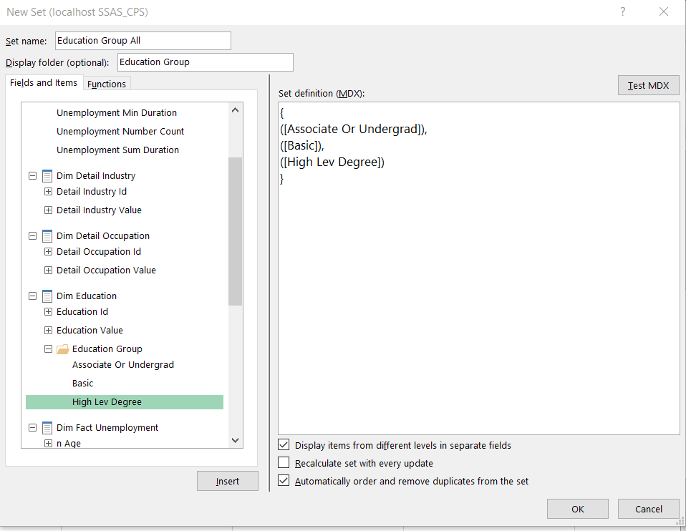

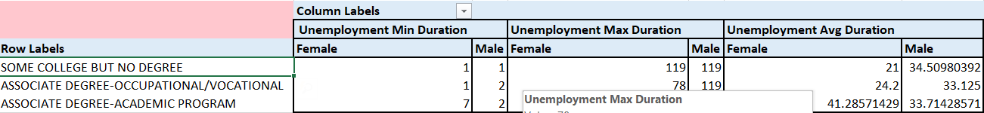

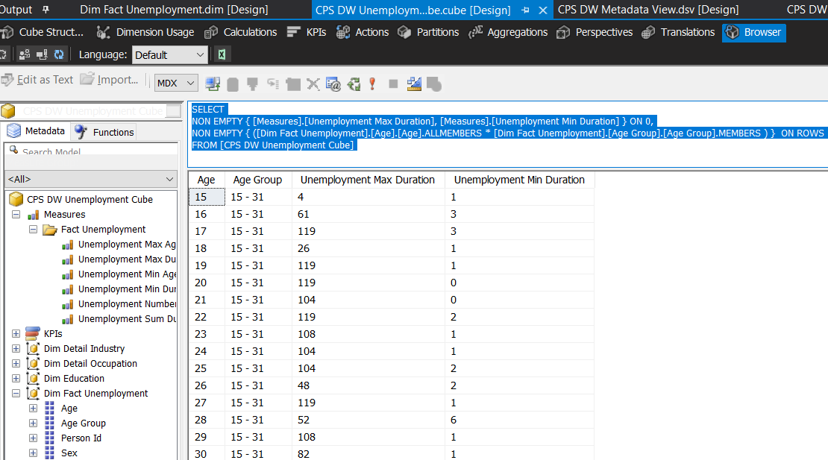

Mức độ thời gian thất nghiệp cao nhất và thấp nhất theo tuổi

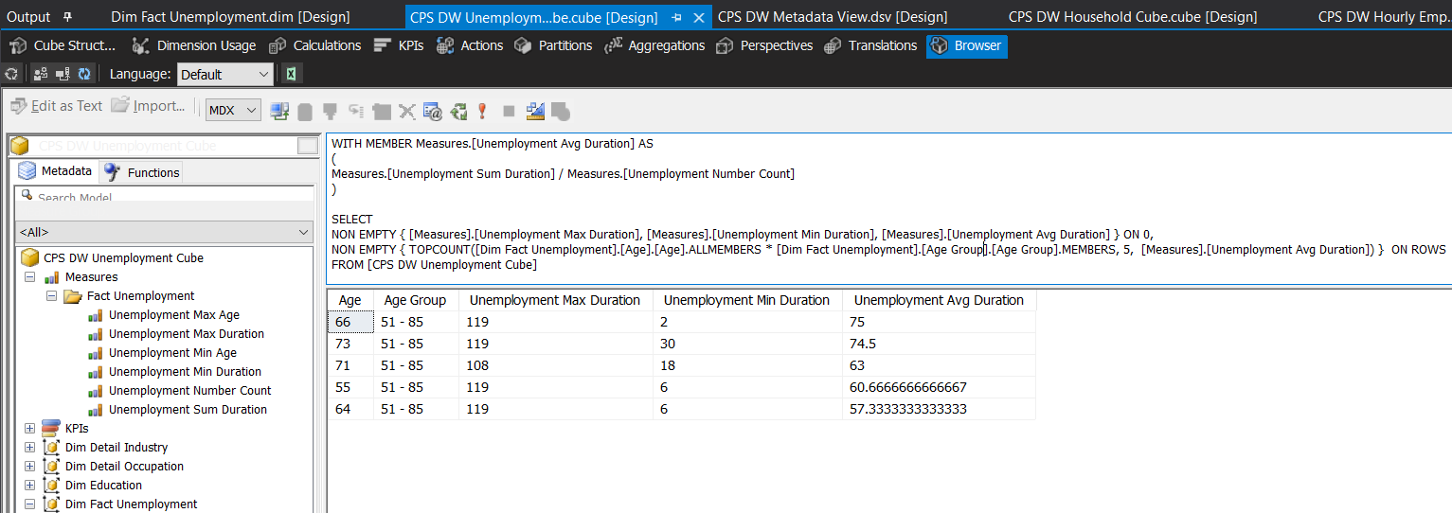

Mức độ thời gian thất nghiệp TRUNG BÌNH cao nhất dựa theo từng tuổi và nhóm tuổi

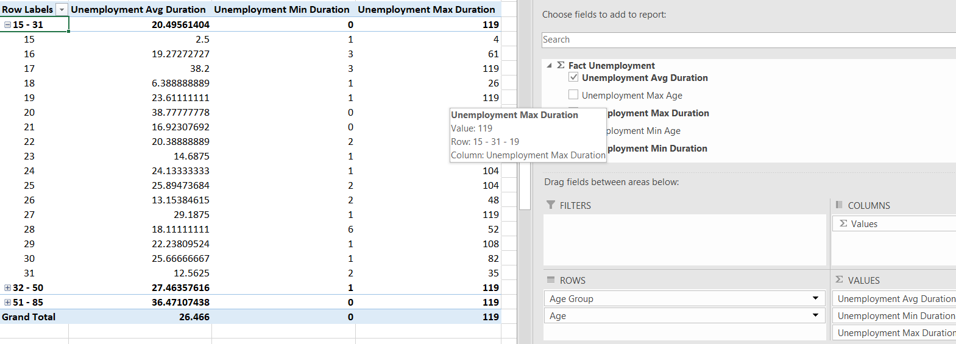

Thực hiện trên pivot table excel

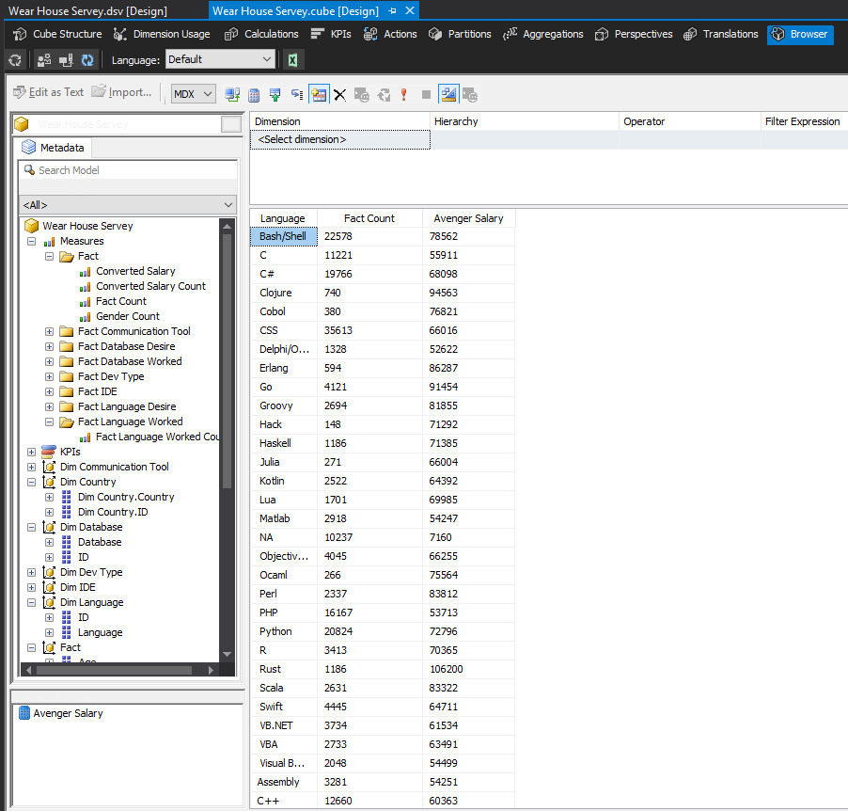

* + - 1. Bằng Pivot Table trong Excel
      2. Xử dựng ngôn ngữ truy vấn MDX
    1. Số người có việc làm dựa theo trình độ học vấn, từng vùng
       1. Bằng công cụ SSAS

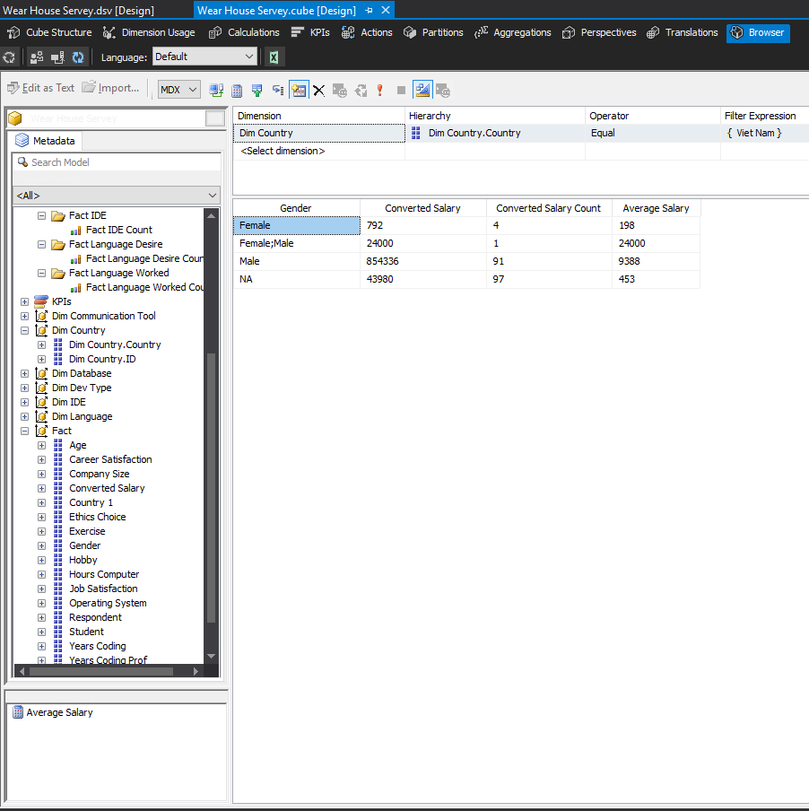

* + - 1. Bằng Pivot Table trong Excel

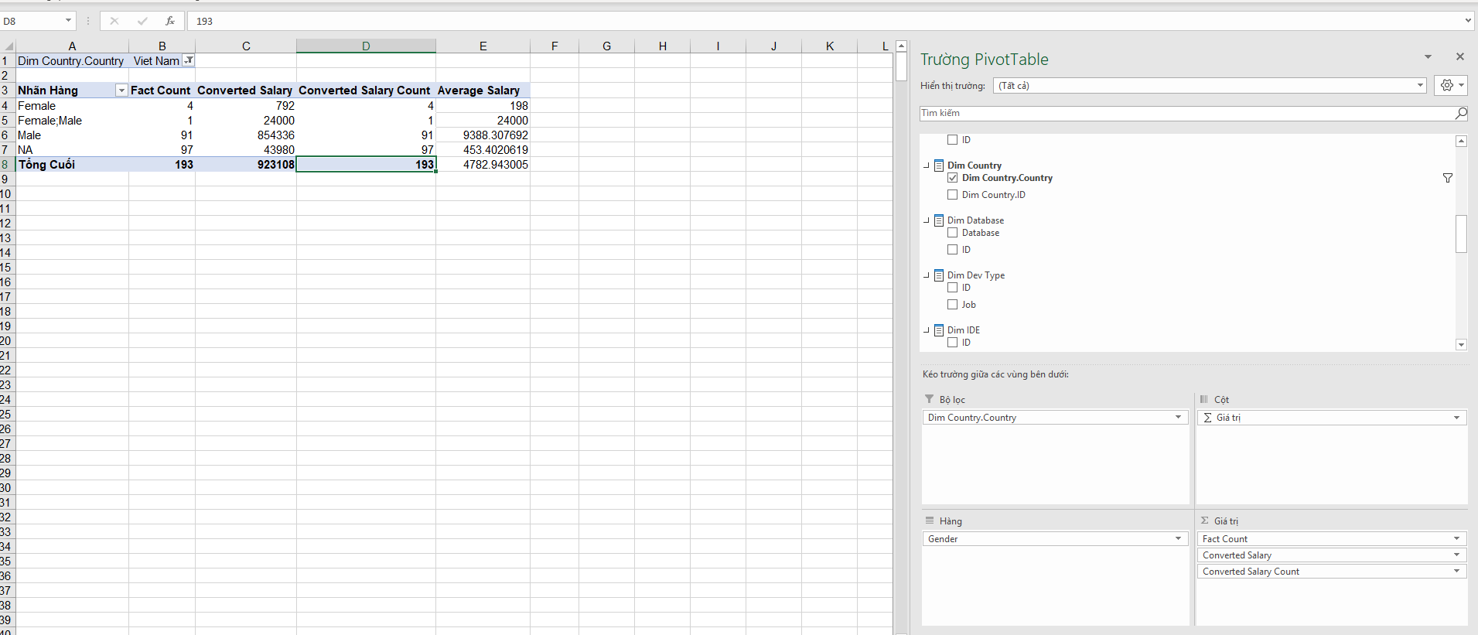

Nhận xét: Kết quả thu được giống như thực hiện bằng SSAS

* + - 1. Xử dựng ngôn ngữ truy vấn MDX

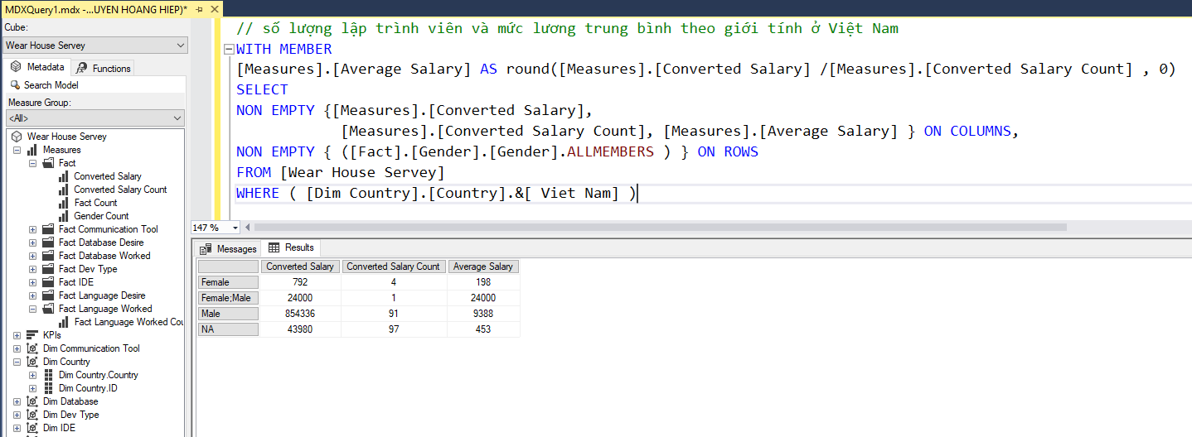

Nhận xét : Kết quả thu được giống với thực hiện bằng SSAS và Pivot table

* + 1. Theo từng vùng thì đô thị biểu diễn số người có việc làm với trình độ học vấn có thay đổi không
       1. Bằng Pivot Table và Pivot Chart Excel

Tỉ lệ các loại trình độ học vấn theo từng ngành nghề

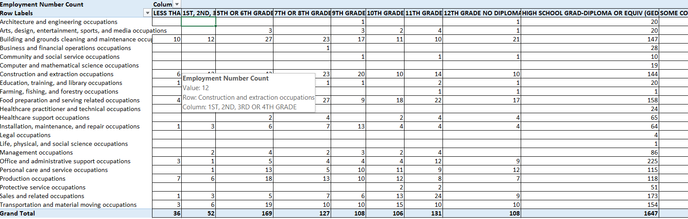

Thực hiện trên Pivot table excel và pivot chart

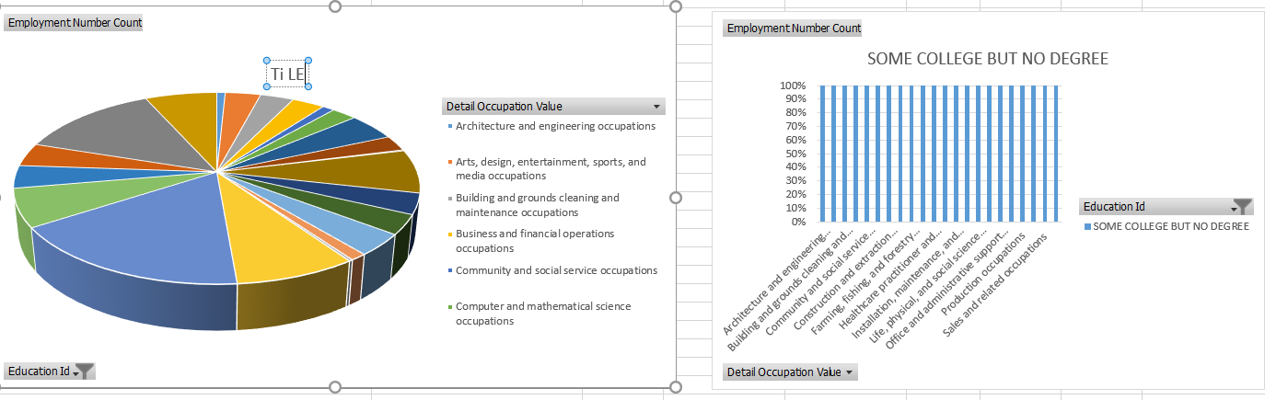

* + - 1. Bằng Công cụ Power BI

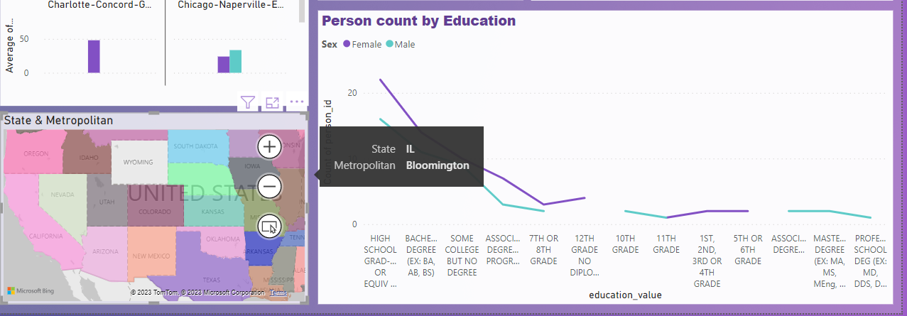

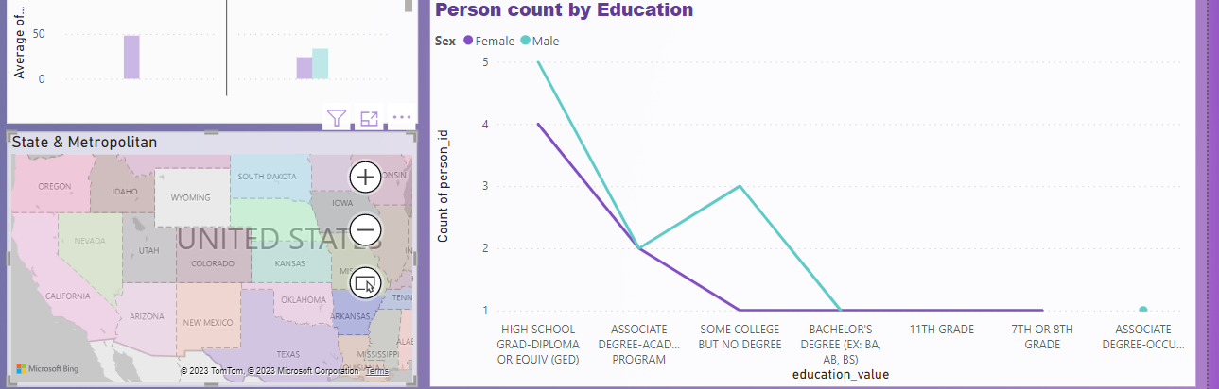

Khi chọn vào vùng Nevada, đồ thị số người có việc làm theo trình độ học vấn thay đổi do chỉ xét trong bang Nevada

* + 1. Những nhân tố nào ảnh hưởng tới số giờ làm việc một tuần xét một cách tổng quan
       1. Bằng công cụ Power BI

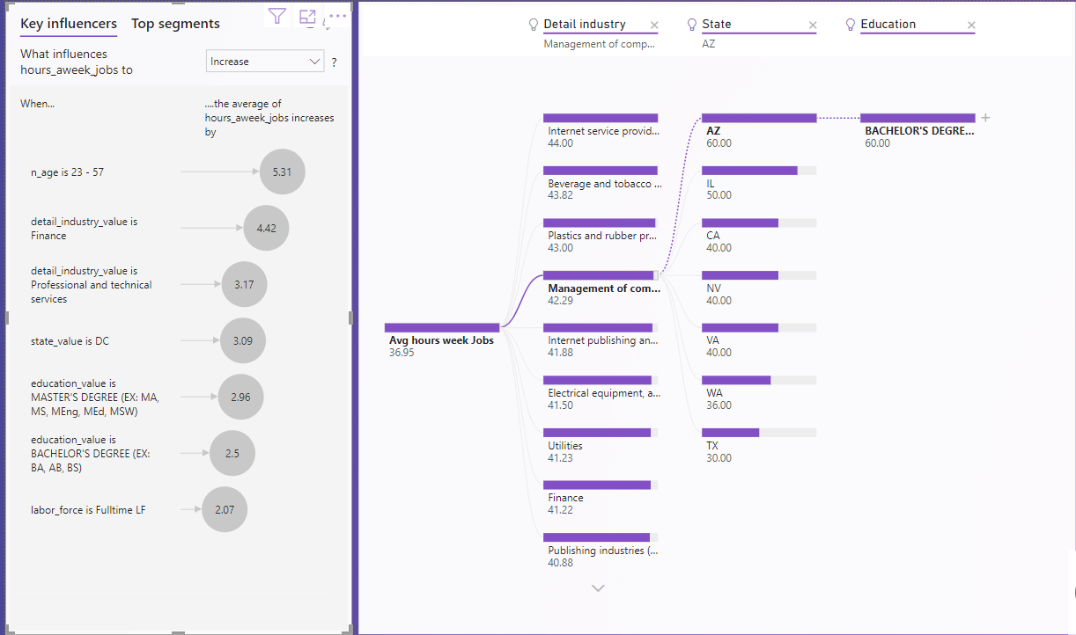

Power BI có tích hợp các công cụ visual có sử dụng machine learning giúp ta nhanh chúng hiểu hơn về dữ liệu mong muốn phân tích. Ở đây, Key Indicator hiển thị các nhân tố ảnh hưởng tới thời gian làm việc trung bình của một người được thực hiện phỏng vấn

Nhân xét: Kết quả nhận được giống với thực hiện SSAS và Pivot table

* + 1. Giữa nam và nữ thì đô thị biểu diễn số người có việc làm với trình độ học vấn có khác biệt nhiều không
       1. Bằng công cụ Power BI

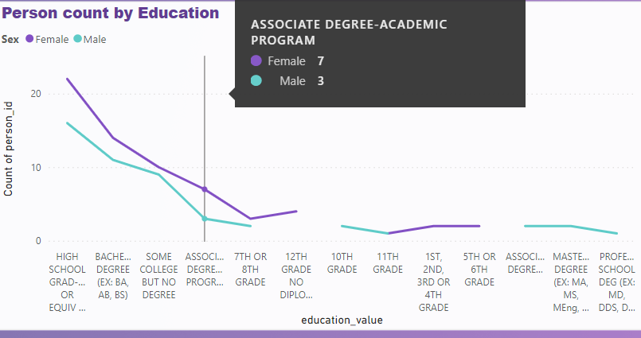

* + 1. Tỉ lệ các loại trình độ học vấn theo từng ngành nghề
       1. Bằng công cụ Power BI

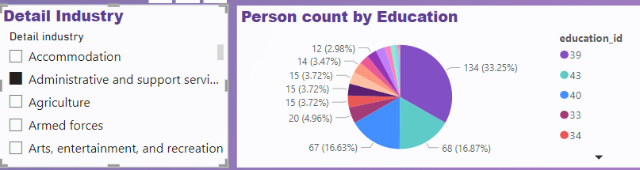

* + 1. Số giờ làm việc theo tuần dựa theo công việc
       1. Bằng công cụ SSAS

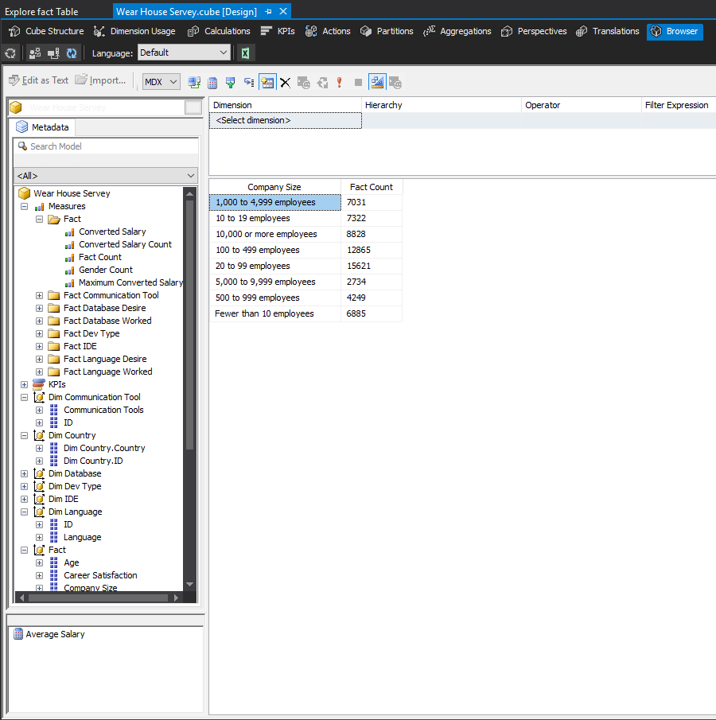

* + - 1. Bằng Pivot Table trong Excel

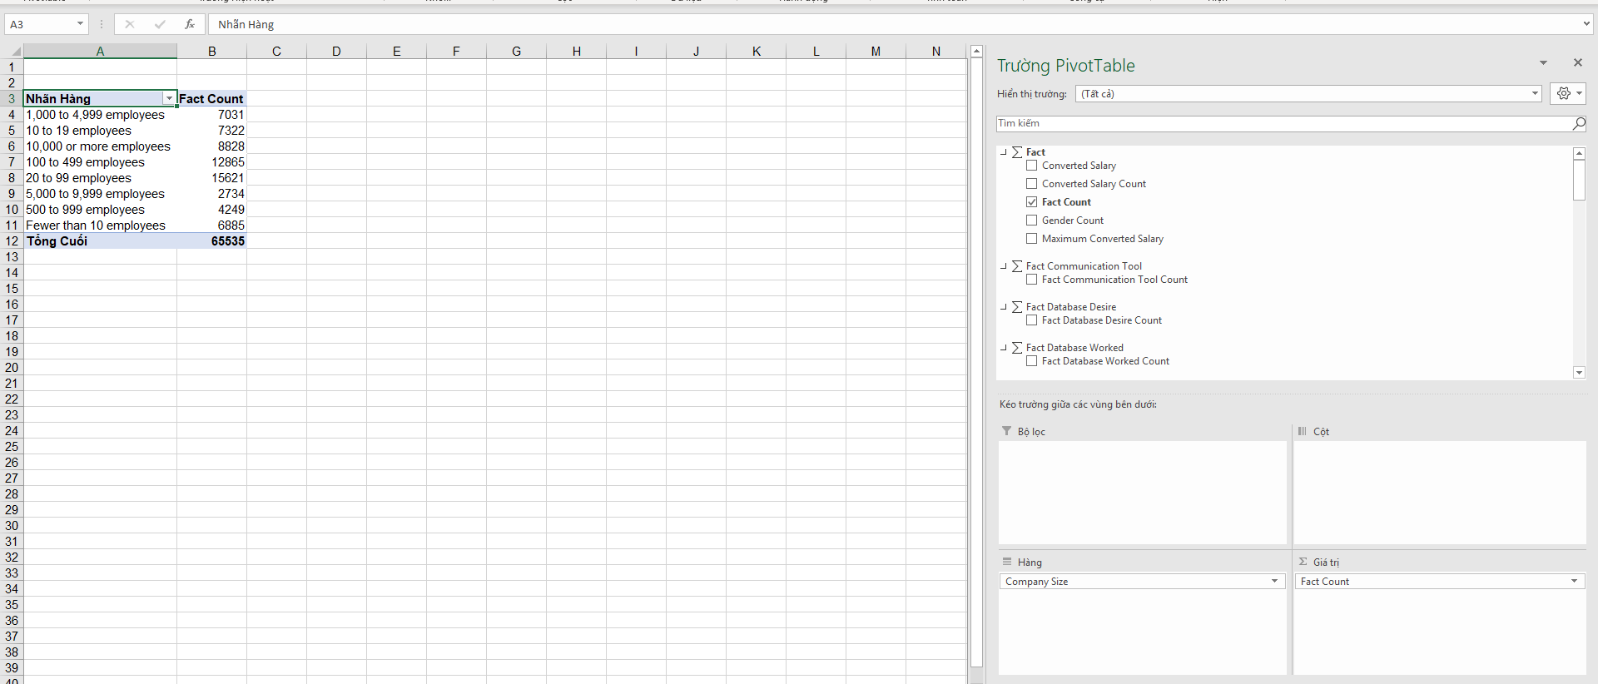

Nhận xét: kêt quả giống với thực hiện bằng SSAS

* + - 1. Xử dựng ngôn ngữ truy vấn MDX

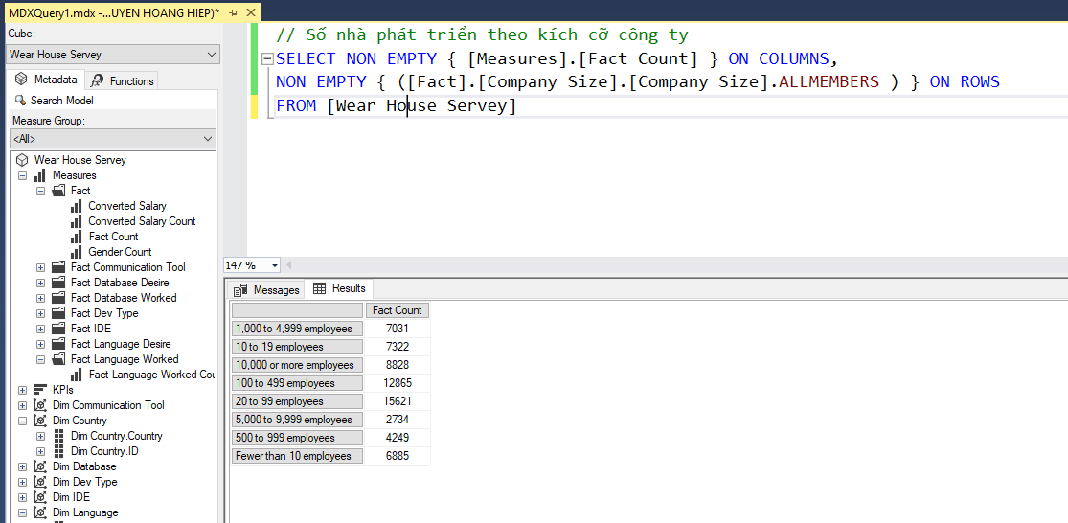

Nhận xét: kết quả giống với thực hiện bằng SSAS và Pivot Table

* + 1. Tỉ lệ tìm việc ở từng nhóm tuổi
       1. Bằng công cụ SSAS

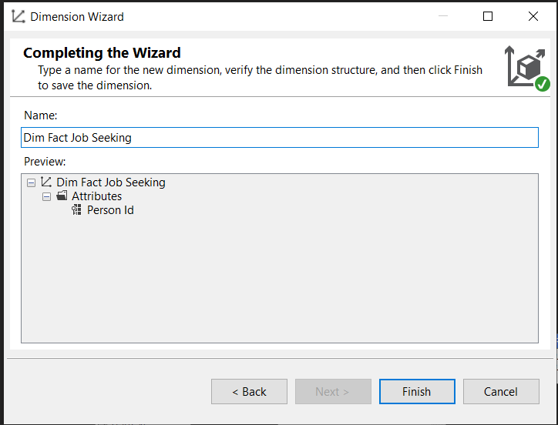

Tạo fact dimension Dim Fact Job Seeking

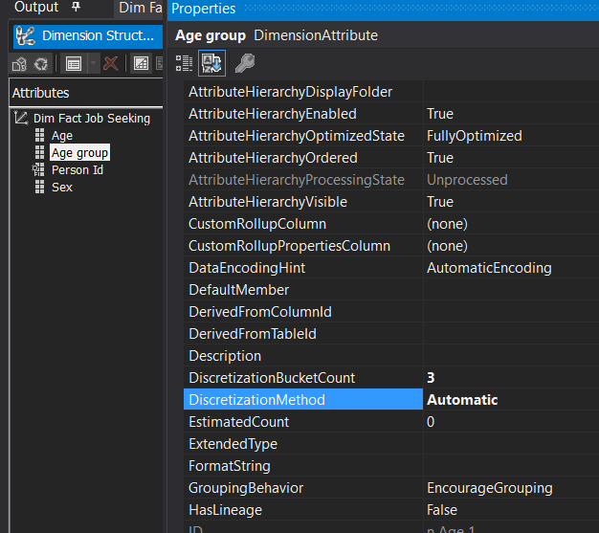

Tạo Age Group trong dim fact job seeking này

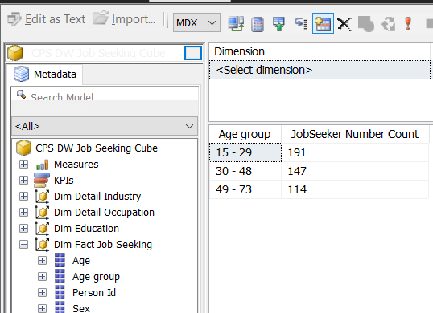

* + - 1. Bằng Pivot Table trong Excel

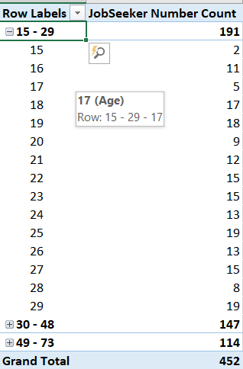

Pivot table & pivot chart

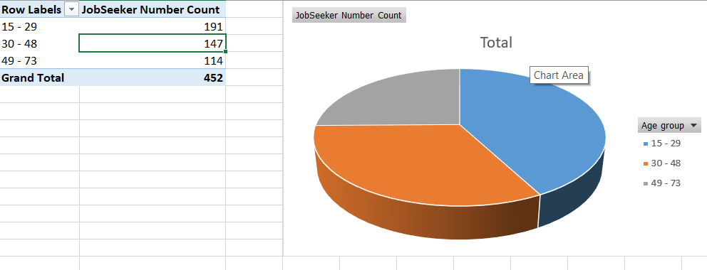

* + 1. Tỉ lệ loại thu nhập của hộ gia đình theo tổng quan, theo từng vùng, theo từng loại hình nhà ở
       1. Bằng công cụ Power BI

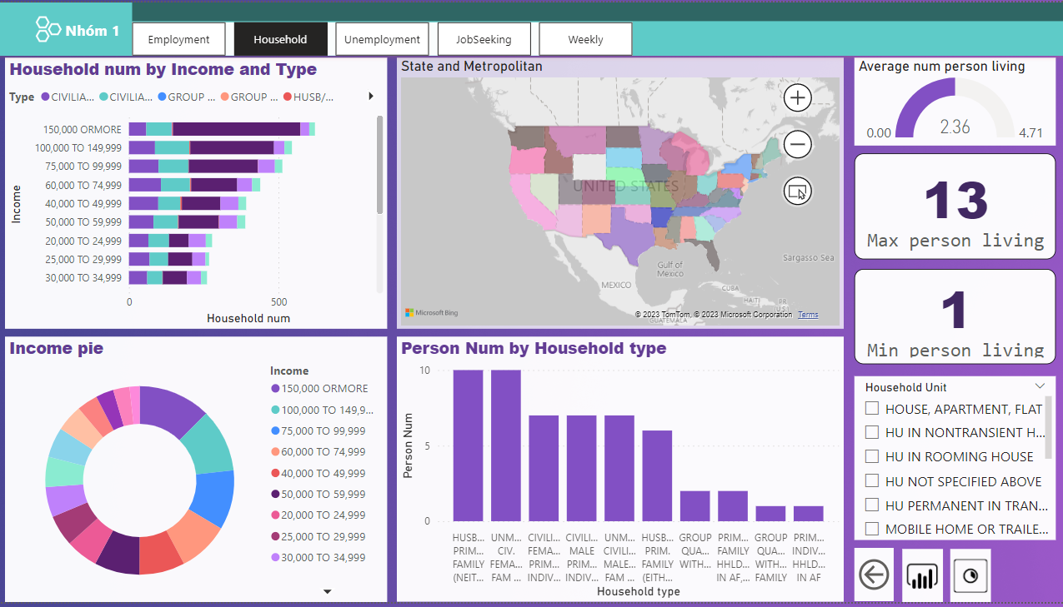

Power BI giúp ta tạo ra các dashboard thiết kế đẹp và cung cấp đầy đủ các thông tin từ tổng quan tới chi tiết dưới dạng bảng hoặc được trực qua hóa qua nhiều loại đồ thị khác nhau. Ngoài ra, ta còn có thể tải thêm nhiều loại đồ thị khác từ các thư viện ngoài.

Power BI còn cung cấp tính năng tương tác trực tiếp với dữ liệu và theo dõi sự thay đổi của dữ liệu trực tiếp trên dashboard.

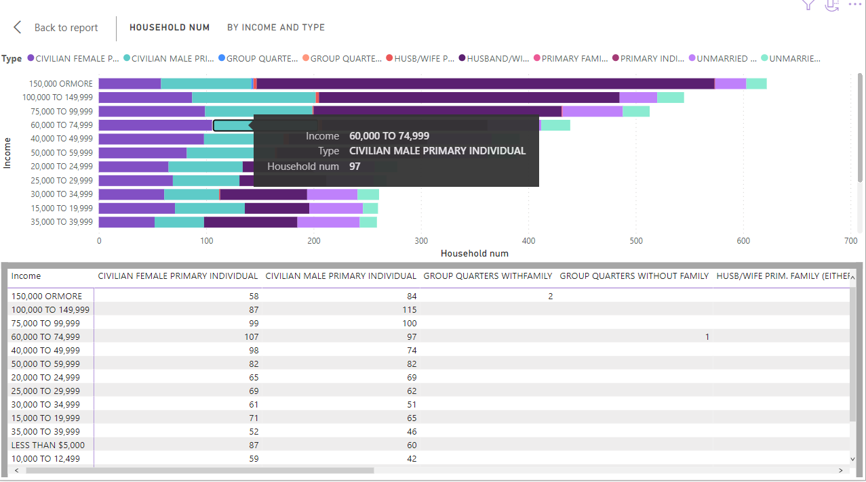

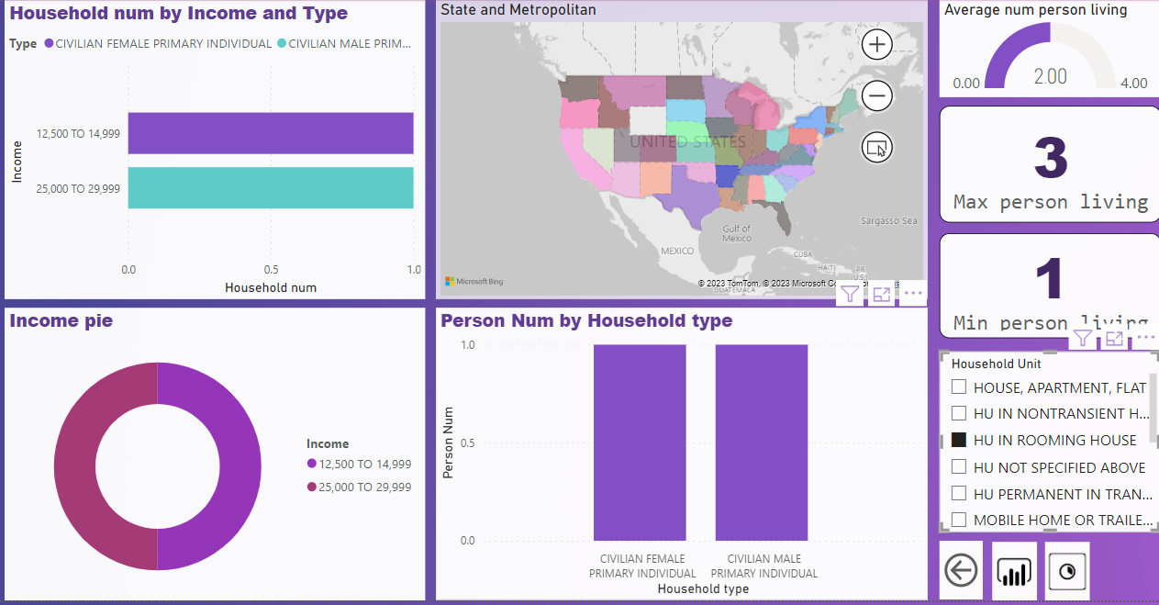

* + 1. Số người sinh sống trong một hộ giao động như thế nào với từng loại hình nhà ở, từng loại hộ gia đình, loại thu nhập của hộ gia đình đó
       1. Bằng công cụ Power BI

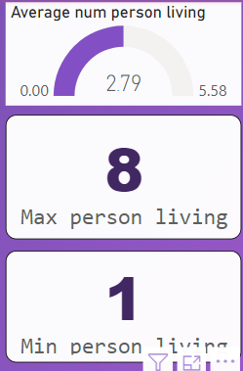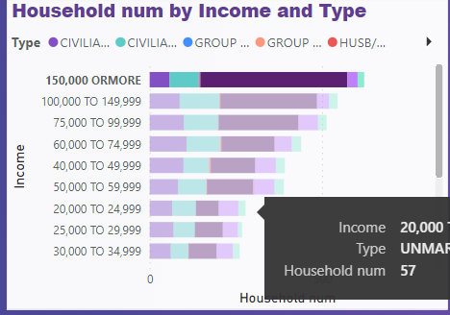

Có thể dựa trên tính năng interactive của Power BI hoặc sử dụng slicer

* + 1. Thu nhập theo tuần dựa theo công việc
       1. Bằng công cụ SSAS

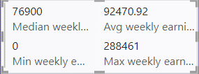

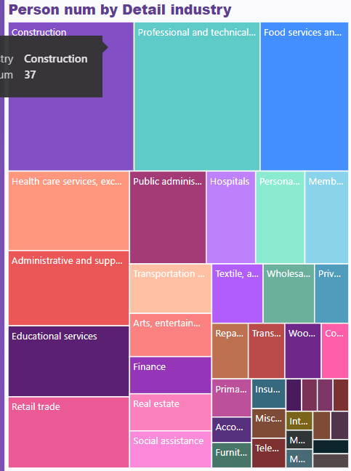

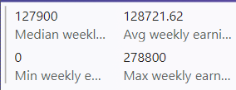

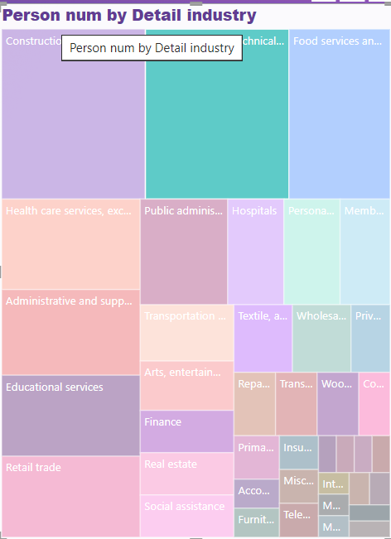

* + 1. Thu nhập theo tuần / giờ dựa theo công việc này xét theo cùng một lĩnh vực, nếu là nam/ nữ hoặc nếu trình độ hoặc vần khác nhau thì có thay đổi nhiều không
       1. Sử dụng công cụ Power BI

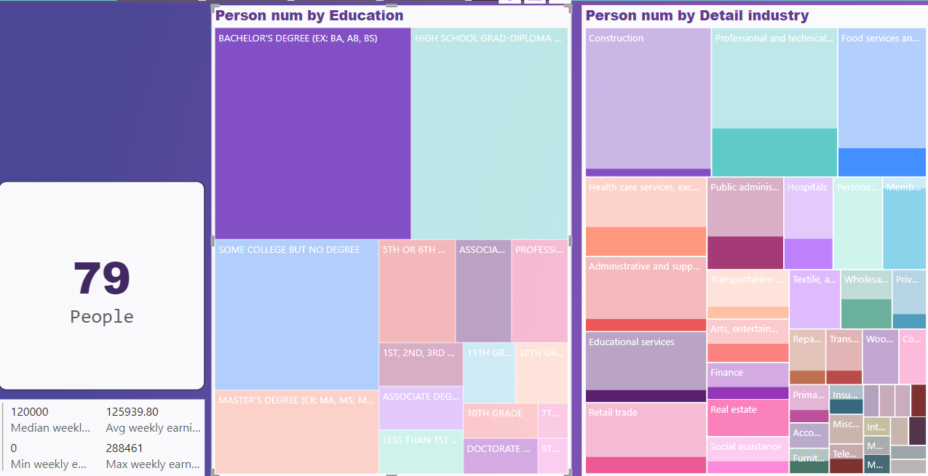  
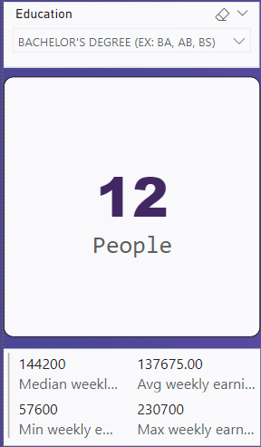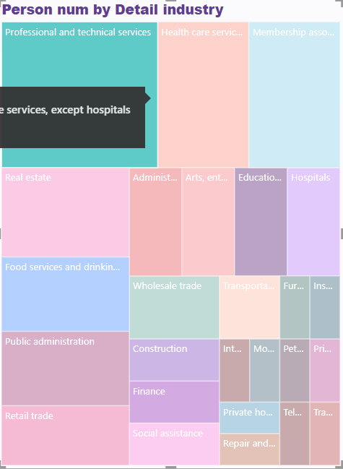

1. Quá trình Data Mining

***T****hực hiện khai thác dữ liệu trên Warehouse database đã tạo để tìm ra tập luật của dữ liệu. Sử dụng cây quyết định để dự đoán được các thuộc tính của những người có mức lương hằng năm hơn 50.000$.*

* 1. Xây dựng database phục vụ mining

Tạo mới database:

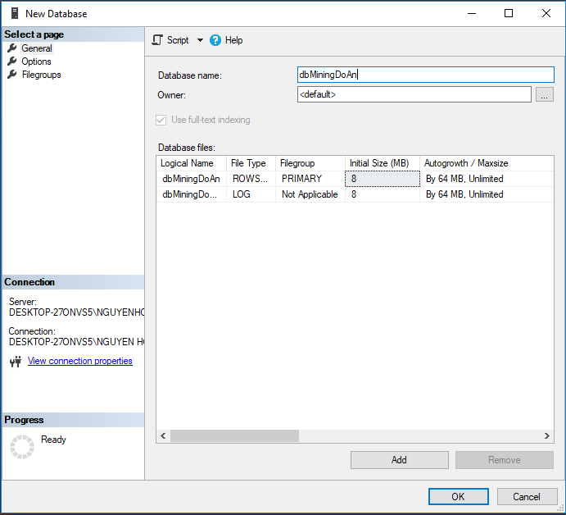

**SSIS dữ liệu Mining:**

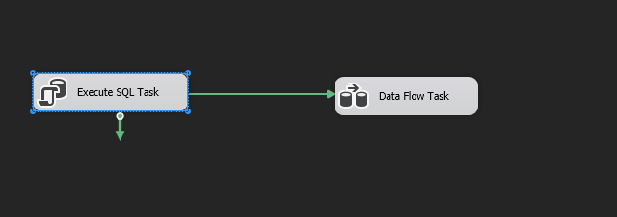

Execute SQL Task:

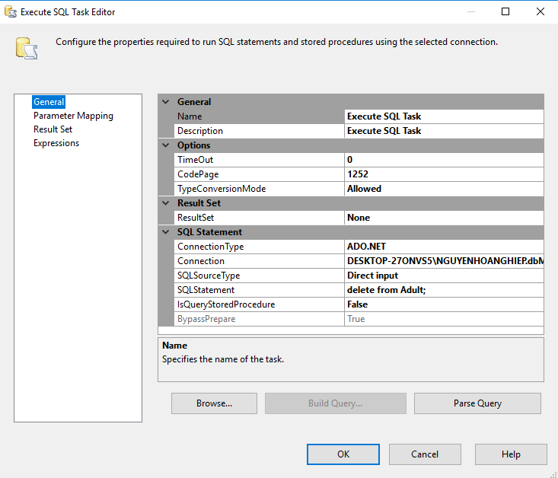

Data Flow Task:

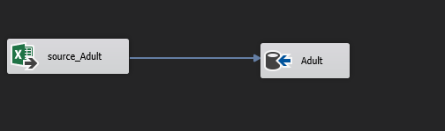

Tạo bảng SQL:

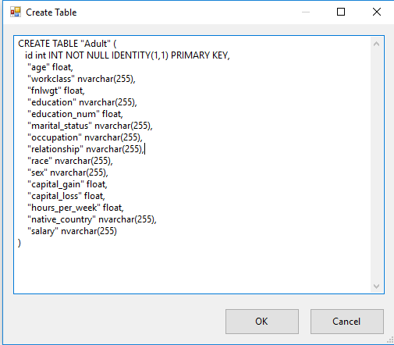

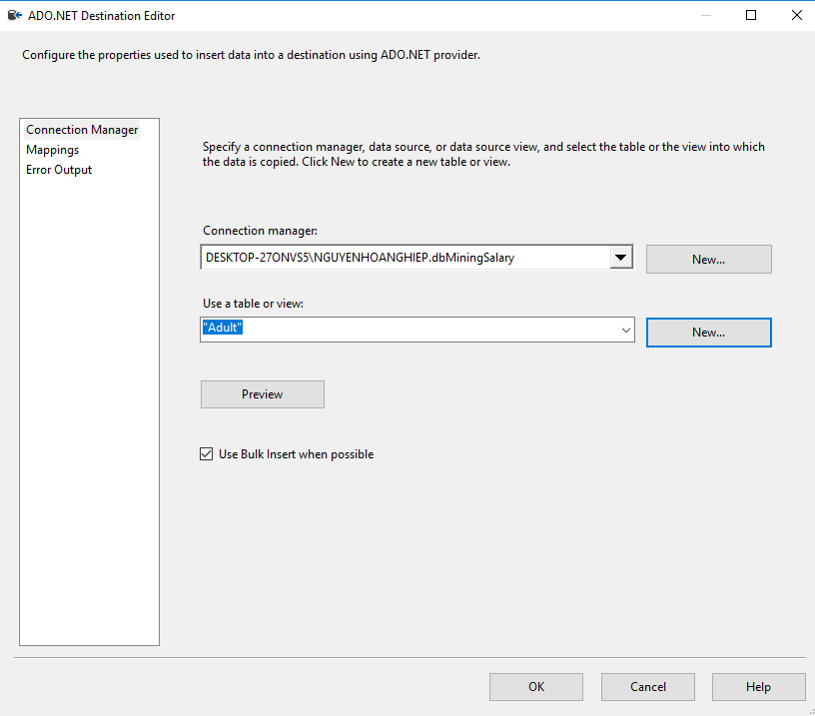

* 1. Quá trình tạo Project

Tạo project cho Data mining dữ liệu:

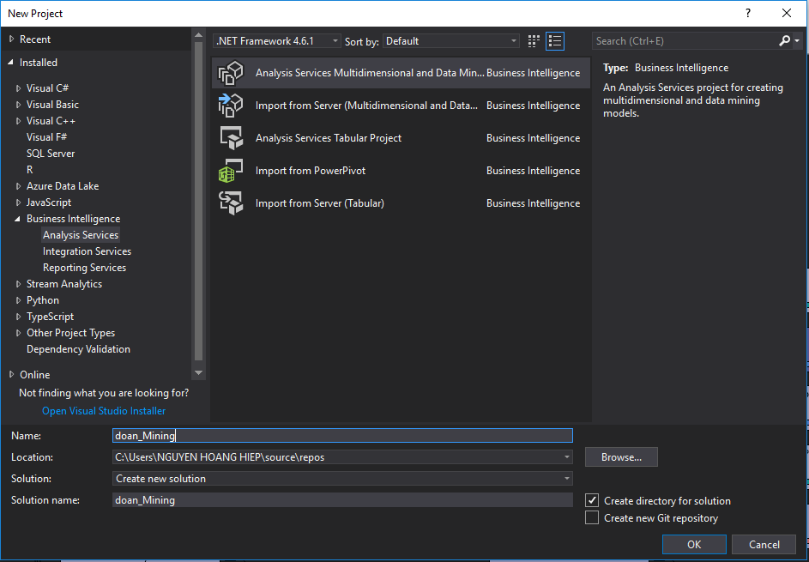

Tạo mới Data Source:

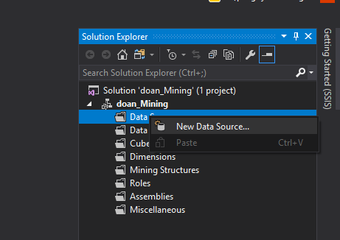

Nhấn **Next** -> Chọn **New** -> **Nhập Server Name và chọn dbMiningDoan-> nhấn ok:**

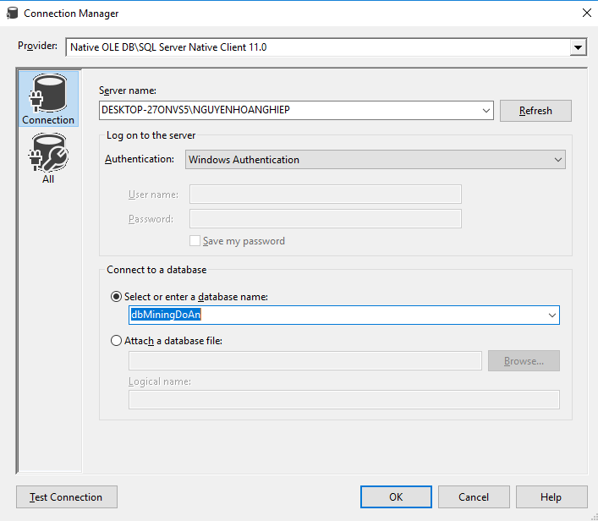

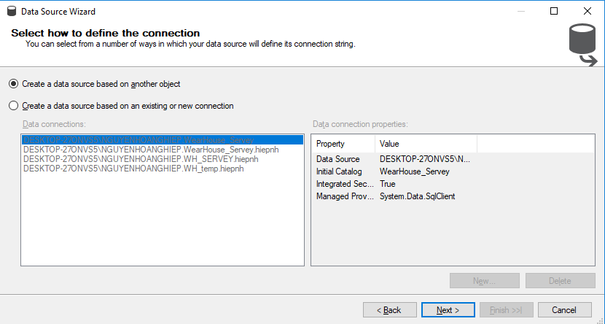

Nhấn **Next** -> Nhập tài khoản đăng nhập:

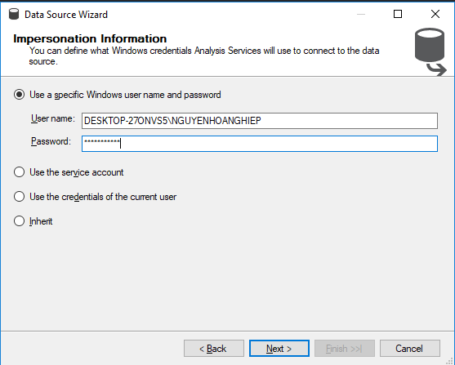

Nhấn **Next** -> **Finish** để hoàn tất.

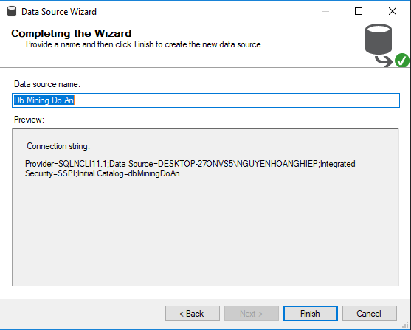

Tạo **Data Source View:**

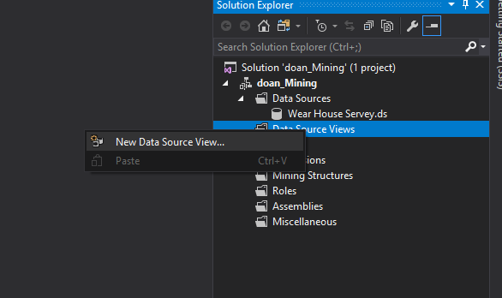

Nhấn **Next** -> **Data Sources vừa tạo:**

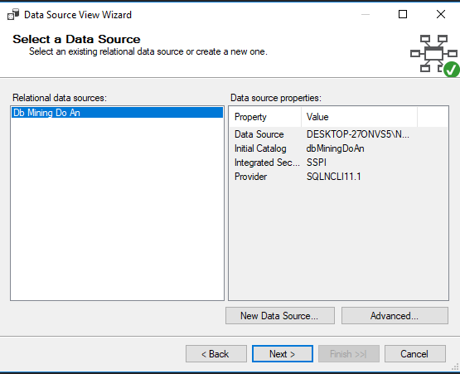

Chọn bảng **Fact** và nhấn **Next ->** nhập tên và nhấn finish để hoàn tất:

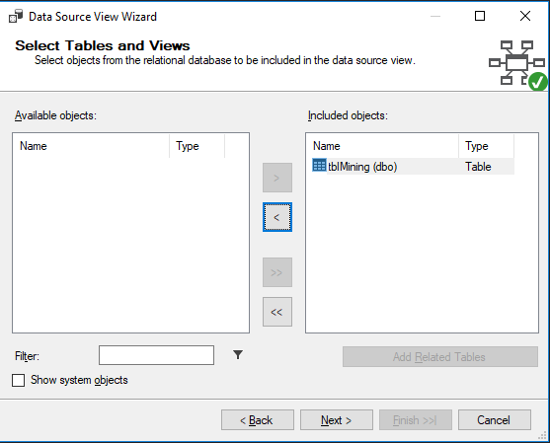

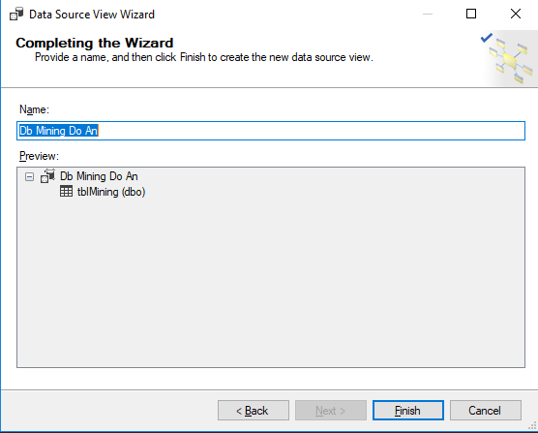

Chuột phải chọn new Mining Stricture -> Nhấn Next -> Next:

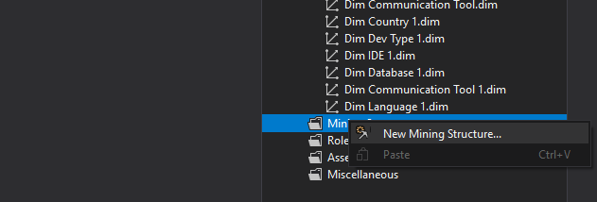

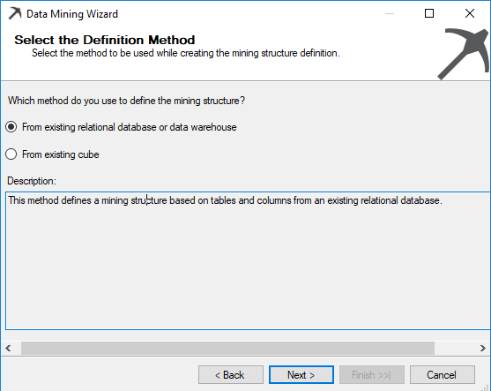

Chọn **thuật toán cây quyết định** -> Nhấn **Next**:

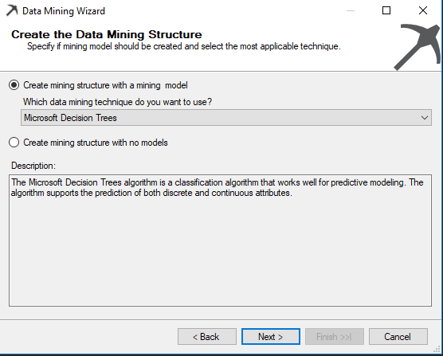

Chọn **Next**:

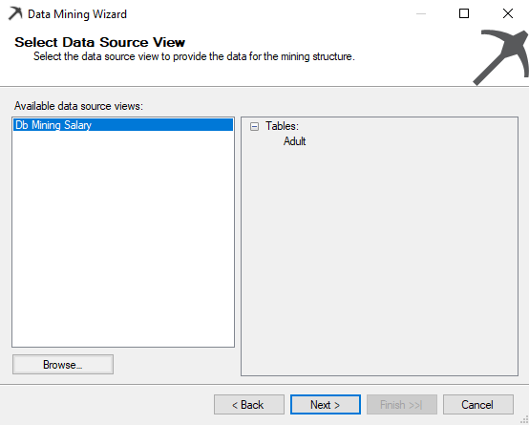

Chọn bảng **Fact** là **Case:**

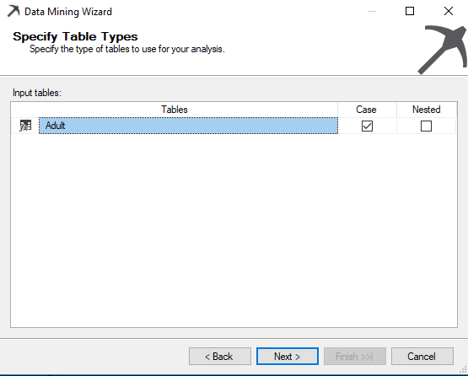

Chọn thuộc tính Salary là Predictable.

Chọn các thuộc tính Input sau:

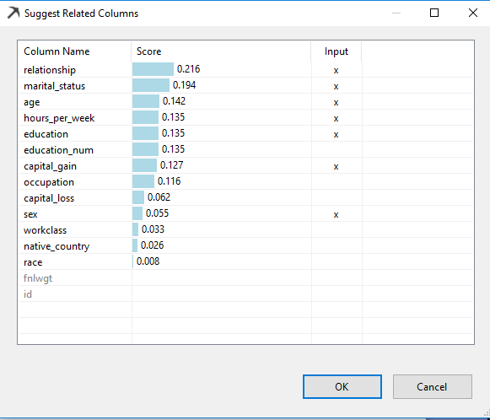

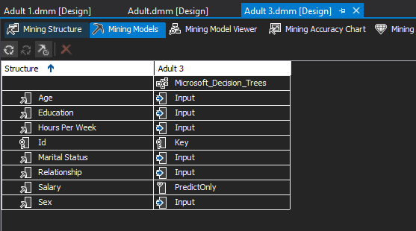

Chon **Next**: Chọn tập test là 20%:

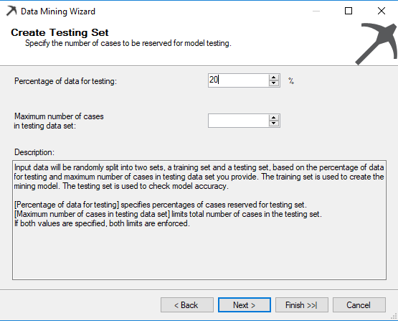

Nhấn Next:

Tick vào Allow Drill through và Finish:

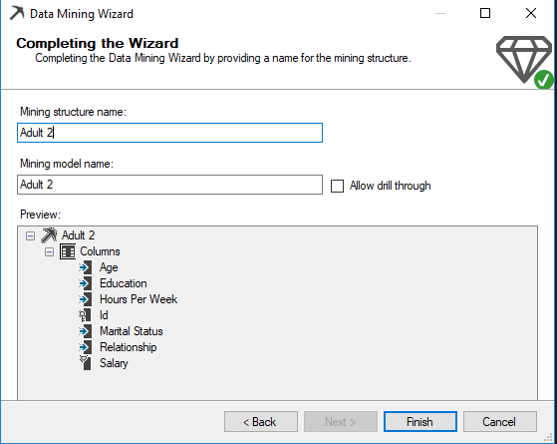

Màn hình sau khi tạo thành cộng:

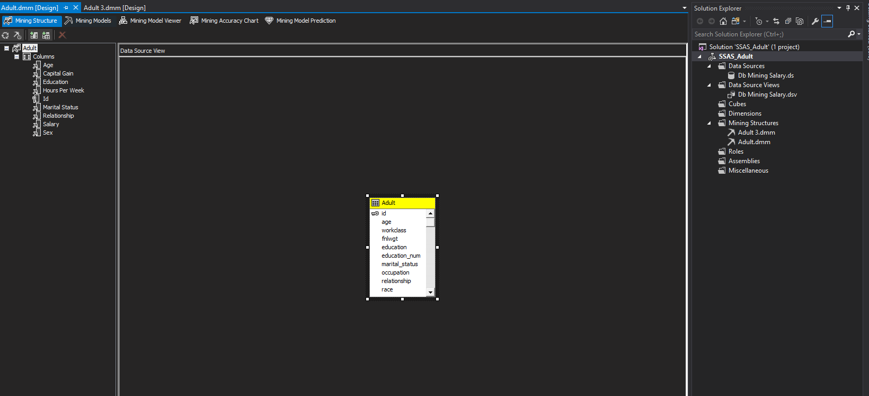

* 1. Deloy mining

Chuột phải **Project** chọn **properties** -> nhập tên **Server đang sử dụng ->** Nhấn **OK**:

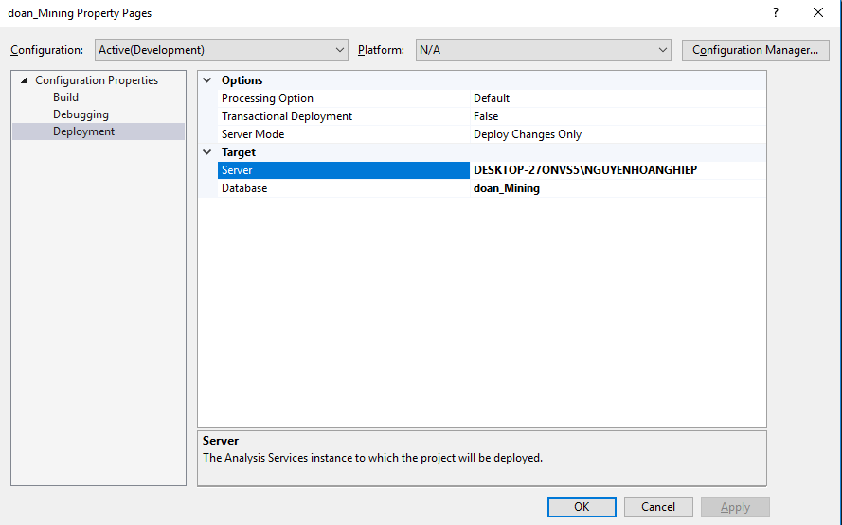

Chuột phải Project chọn Deloy:

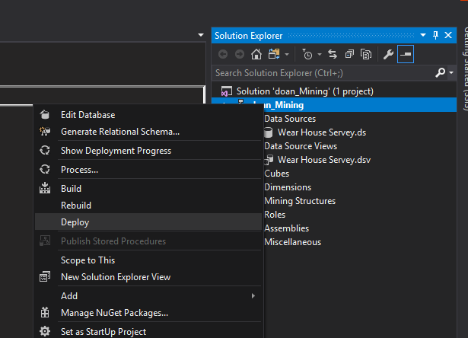

Deloy thành công:

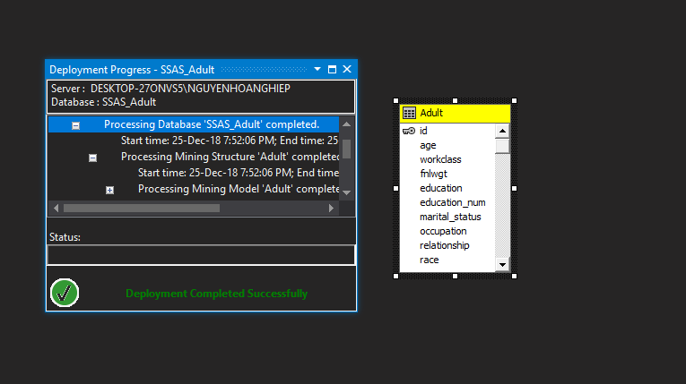

Chọn tag **Mining Model View:**

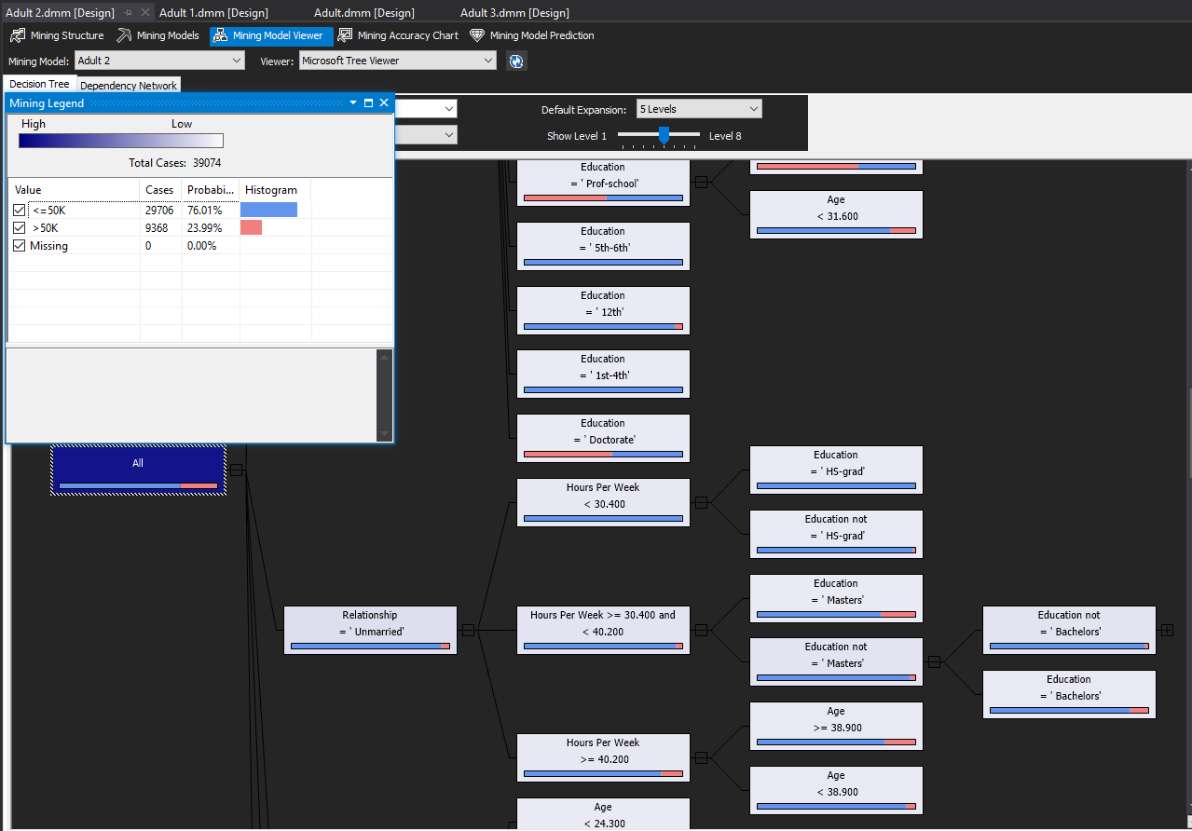

Kết quả Mining:

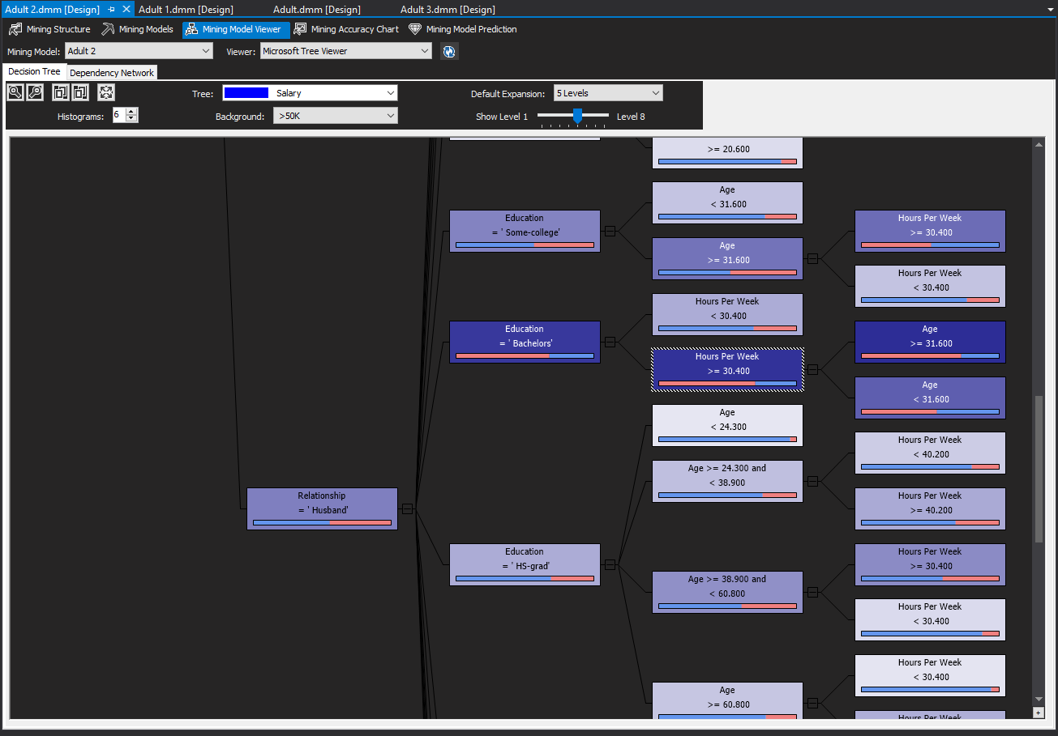

Dựa vào cây quyết định rút ra: **Những người là cử nhân và làm hơn 30 giờ một tuần và có tuổi lớn hơn 31 thì có lương hơn 50.000$.**

1. Kết luận

***B****áo cáo kết quả được sau khi hoàn thành đồ án, nêu ra những hạn chế còn tồn tại, định hướng phát triển trong trương lai, các tài liệu tham khảo. Bảng phân công công việc cụ thể và mức độ hoàn thành công việc.*

* 1. Kết quả đạt được

Trong kỳ học vừa qua, nhóm đã tìm hiểu và vận dụng kiến thức về xây dựng kho dữ liệu và OLAP và đạt được các kết quả như sau:

* Nắm rõ các khái niệm cơ bản về kho dữ liệu và OLAP, các tính chất của một kho dữ liệu cần có, các loại lược đồ, measure, cách tìm kiếm và lựa chọn dữ liệu
* Năm vững kiến thức và có thể vận dụng, xây dựng một kho dữ liệu hoàn chỉnh dùng để khai thác dữ liệu cũng như tích hợp các nguồn dữ liệu từ ngoài vào
* Trang bị kiến thức về các công cụ SSIS, SSAS, Data Mining, Power BI, Excel Pivot
* Xây dựng được kho dữ liệu hoàn chỉnh
  1. Những hạn chế

Do thời gian hạn ngắn cộng với khối lượng công việc nhiều nên trong quá trình thực hiện đồ án nhóm còn gặp phải một số vấn đề:

* Quá trình tiền xử lý python còn lỗi nhưng cách khắc phục chỉ mang tính tạm thời.
* Quá trình SSIS các bước tiền xử lý vẫn có thể làm kĩ hơn.
* Việc lựa chọn và thiết kế cơ sở dữ liệu vẫn còn chưa thực sự tốt, tối ưu và có thể cần phải được chỉnh sửa trong tương lai.
* Chưa đảm bảo được quá trình tích hợp dữ liệu một cách tự động và cập nhật lên các báo cáo. Nếu tháng 7 năm 2016 có một dữ liệu khảo sát mới thì cần phải bỏ toàn bộ dữ liệu cũ.
* Việc phân tích, các yêu cầu vẫn cần được cải thiện để mang lại giá trị tối đa cho các nhà nghiên cứu.
  1. Bảng phân công nhiệm vụ trong nhóm

|  |  |  |  |
| --- | --- | --- | --- |
| **Công việc** | **Nguyễn Đức Thịnh** | **Hoàng Trần Nguyễn** | **Nguyễn Hữu Đạt** |
| Chọn dataset | * 50% |  |  |
| Nghiên cứu data dictionary để lựa chọn cách thức thực hiện đồ án và các dữ liệu sẽ được sử dụng | * 80% |  |  |
| Nghiên cứu cách thức thực hiện tiền xử lý dữ liệu | * 60% |  |  |
| Xây dựng, thiết lược đồ cơ sở dữ liệu data warehouse và stage rồi code T-Sql | * 100% |  |  |
| Code python để thực hiện tạo các file .csv và tiền xử lý dữ liệu | * 60% |  |  |
| Tích hợp dữ liệu vào kho (SSIS) | * 100% |  |  |
| Xây dựng mô hình, khối – Cube (SSAS) | * 50% |  |  |
| Thực hiện các yêu cầu truy vấn bằng SSAS, Pivot table, MDX. Học MDX và bộ công cụ pivot | * 50% |  |  |
| Học Power BI và thiết kế các report theo các yêu cầu truy vấn ở trên | * 100% |  |  |
| Báo cáo tiến độ và phân công công việc | * 60% |  |  |
| Viết báo cáo | * 40% |  |  |
| Chỉnh sửa, định dạng báo cáo, kiểm tra nội dung và tài liệu tham khảo |  |  |  |

* 1. Tài liệu tham khảo
* Slide bài giảng của cô Th.s Nguyễn Thị Kim Phụng
* Sách:
  + SQL Server 2012 Tutorials - Analysis Services Multidimensional Modeling
  + SSRS Tutorials - SQL Server Reporting Service
* Công cụ sử dụng:
  + <https://timoday.edu.vn/bai-1-tong-quan-ve-sql-server/>
  + <http://www.pacisoft.vn/tin-san-pham/microsoft-chinh-thuc-cung-cap-phien-ban-sql-server-2017/>
  + <https://vi.wikipedia.org/wiki/Microsoft_Visual_Studio>
  + <https://o7planning.org/vi/11385/gioi-thieu-ve-python>
  + <https://vi.wikipedia.org/wiki/Python_(ng%C3%B4n_ng%E1%BB%AF_l%E1%BA%ADp_tr%C3%ACnh)>